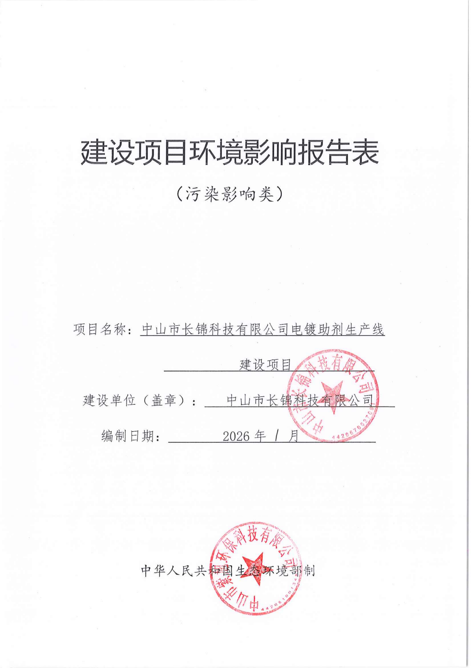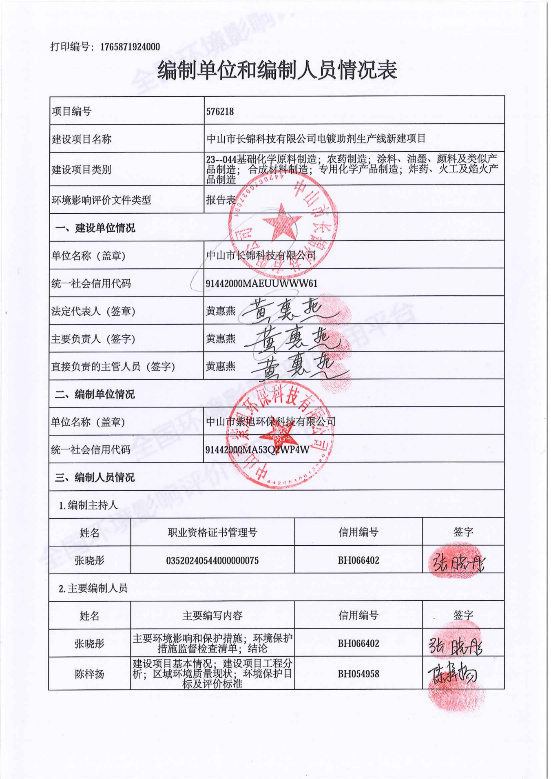

一、建设项目基本情况
建设项目名称 |  | 中山市长锦科技有限公司电镀助剂生产线新建项目
项目代码
建设单位联系人 |  |  | 联系方式
建设地点 |  | 广东省中山市三角镇昌隆北街3号B幢第二、第三层和第四层部分厂房
地理坐标 |  | （ 113 度 27 分 49.141 秒， 22 度 42 分 52.810 秒）
国民经济行业类别 |  | C2662 专项化学用品制造 | 建设项目  行业类别 | 二十三、化学原料和化学制品制造业 26—专用化学产品制造 266
建设性质 |  | 新建（迁建）  □改建  扩建  □技术改造 | 建设项目  申报情形 | 首次申报项目  □不予批准后再次申报项目  □超五年重新审核项目  □重大变动重新报批项目
项目审批（核准/备案）部门（选填） |  | / | 项目审批（核准/  备案）文号（选填） | /
总投资（万元） |  | 200 | 环保投资（万元） | 30
环保投资占比（%） |  | 15 | 施工工期 | /
是否开工建设 |  | 否  是： | 用地（用海）  面积（m²） | 3335
专项评价设置情况 |  | 无
规划情况 |  | 规划区名称：中山市三角镇高平工业区  规划区审批机关：中山市人民政府  规划区审批文件名称及文号：《关于设立三角镇高平工业聚集地的复函》（中府办函[1998]39号）
规划环境影响  评价情况 |  | 规划环评文件名称：《中山高平化工区扩建项目环境影响报告书》  审批机关：原广东省环境保护局  审批文件名称及文号：《关于中山高平化工区扩建项目环境影响报告书审批意见的函》（粤环函[2001]735号）
规划及规划环境影响评价符合性分析 | 根据原广东省环境保护局审批的《关于中山高平化工区扩建项目环境影响报告书审批意见的函》（粤环函[2001]735号）及《中山高平工业区扩建项目环境影响报告书》（中山大学环境科学研究所，中山市环境科学研究所，2001年）：  中山市三角镇高平化工区扩建项目环评于2001年通过原广东省环境保护局审批。本项目位于高平工业聚集区。本项目主要从事电镀助剂类产品生产制造，不属于国家淘汰目录的行业，符合当地发展的相关要求。  规划环评的批复内容如下:（1）同意中山高平化工区在中山市三角镇高平管理区原有规模的基础上扩建。扩建后，化工区总占地面积666.67hm²，规划建设五金加工区（26.67 hm²）、电子及线路板工业区（46.67hm²）、纺织与印染工业区（376.67hm²）、公用工程工业区（1433hm²）和综合加工工业区（125.67hm²，含二次制革项目、化工工业项目、纺织漂印染项目、电子线路板项目和造纸项目等）。此外尚设有仓储、公共服务、贸易和房地产等用地（13.33hm²）。  （2）化工区应做好总体规划和环境保护规划，优化产业结构，控制重污染企业的建设，严格限制在化工区内新建电镀企业。严禁已被列入国家淘汰目录的落后设备和工艺的企业及禁止建设的项目在区内建设，应实行污染物集中控制与点源治理相结合，采用清洁生产技术，最大限度地减少污染物的排放量。  （3）化工区废水应分类处理达标，尽可能循环回用，确需排放的按报告书拟定的三个排污口分类集中排放，未经批准不得新设排污口，排污口应按规范设置，并安装在线自动监测装置。废水排放执行国家《污水综合排放标准》（GB8978-1996）一级标准和广东省《水污染物排放限值》（DB44/26-89）一级标准中严的指标。  （4）对化工区主要废气采职集中收集焚烧和水洗塔等方法进行处理；采取集中供汽方式以减少锅炉数量，按照《广东省蓝天工程计划》的要求及根据报告书的评价结论，锅炉燃料含硫量严格控制在0.9%以下，并采取脱硫措施，脱硫率70%上。单台容量＞20th的锅炉必须安装固定的连续监测烟气中S0₂、烟尘排放浓度的仪器锅炉废气排放执行《锅炉大气污染物排放标准》（GBPB3-1999），其他废气排放执行国家《大气污染物综合排放标准》（GB16397-1996）二级标准和广东省《大气污染物排放标准》（B44/27-89）二级标准中较严的指标。  （5）固体废物应立足于综合利用，并落实有效的处理措施，防止造成二次污染。属危险废物的必须按国家和省的有关规定妥善处理处置。  （6）工业园区内生产废水和生活污水排放量不得超过12.76万吨/日（4657万吨/年），化学需氧量排放量不得超过12.36吨/日（4510吨/年），氨氮排放量不得超过0.124吨/日（37.2吨/年）。  本项目选址位于中山市三角镇昌隆北街3号B幢第二、第三层和第四层部分厂房，属于高平工业区内；根据高平工业区规划，本项目选址符合高平工业区的要求。  本项目主要从事电镀助剂的生产制造，属于化工行业，不属于电镀企业、重污染企业，项目所在区域属于二类工业用地。  本项目的生产设备和工艺均不属于国家淘汰目录的落后设备和工艺，项目按照国内清洁生产先进水平进行设计。  本项目产生的生产废水集中收集后定期交由有废水处理能力的单位处理，产生的生活污水经三级化粪池预处理后由市政管网排入中山市三角镇污水处理有限公司处理，不占用电镀、印染废水配套处理废水水量。  本项目电镀助剂生产线废气通过在产污设备上方安装集气罩收集后，通过1套布袋除尘器处理后无组织排放，对周围环境影响较小。  本项目产生的噪声主要为设备运行过程，企业拟采用低噪声环保型设备并对噪声源采取隔音、减振，合理布局、厂房隔音等措施。对周围环境影响较小。  一般固废收集后交由一般工业固废公司处理；危险废物分类收集后暂存于危废暂存区，定期交由具有相关危险废物经营许可证的单位处理。对周围环境影响较小。  综上，本项目的建设与原广东省环境保护局审批的《关于中山高平化工区扩建项目环境影响报告书审批意见的函》（粤环函[2001]735号）及《中山高平工业区扩建项目环境影响报告书》（中山大学环境科学研究所，中山市环境科学研究所，2001年）相符。

其他符合性分析 | 根据国家发展改革委商务部关于印发《市场准入负面清单（2025年版）》，本项目不属于禁止和许可准入类。根据国家《产业结构调整指导目录（2024年本）》，本项目性质、工艺和设备均不属于淘汰类和限制类，因此与国家产业政策相符合。  表1-1 相符性分析一览表
  序号 | 规划/政策文件 | 涉及条款 |  | 本项目 | 是否符合
  1 | 《产业结构调整指导目录（2024年本）》 | / |  | 本项目性质、工艺和设备均不属于淘汰类和限制类，因此与国家产业政策相符合 | 是
  2 | 《市场准入负面清单（2025年版）》 | / |  | 本项目性质、工艺和设备均不属于淘汰类和限制类，因此与国家产业政策相符合 | 是
  3 | 《中山市自然资源一图通》 | / |  | 如附图1所示，项目所在地属于二类工业用地，不占用农田保护区、水源保护区、自然风景保护区等用地。 | 是
  4 | 《中山市人民政府关于印发中山市“三线一单”生态环境分区管控方案（2024年版）的通知》（中府〔2024〕52号）——三角高平化工区重点管控单元（ZH44200020024) | 区域布局管控 | 1-1.【产业/鼓励引导类】①鼓励五金加工（含电镀）、电子及线路板、高端纺织印染、化工、高端装备制造等产业。②鼓励发展与现有园区产业相协调，与现有印染、电镀和电子信息产业相配套的下游相关产业，完善和延伸化工区的产业链。优化产业结构，鼓励发展排污量少、环境风险小、产值高、技术含量高的工业项目，逐步淘汰传统的高耗能、高排污量、低产出的落后行业。 | 本项目主要从事生产电镀助剂产品，属于化工产业类，属于鼓励引导类 | 是
  4 |  | 区域布局管控 | 1-2.【产业/限制类】根据电镀、化工、印染等产业具体的生产工艺和技术路线，将企业的产值、税收与排污量挂钩，建立单位排污量经济贡献量化指标，制定最低入园标准。 | 本项目不属于限制类 | 是
  4 |  | 区域布局管控 | 1-3.【大气/限制类】原则上不再审批或备案新建、扩建涉使用非低（无）VOCs涂料、油墨、胶粘剂原辅材料的工业类项目，相关豁免情形除外。 | 本项目不涉及使用非低（无）VOCs涂料、油墨、胶粘剂原辅材料 | 是
  4 |  | 区域布局管控 | 1-4.【土壤/鼓励引导类】鼓励企业采用先进适用技术和生产工艺、替代原料，对涉重金属落后产能进行改造，促进重点污染物的减排。 | 本项目不涉及 | 是
  4 |  | 区域布局管控 | 1-5.【土壤/综合类】严格重点行业企业准入管理，新、改、扩建重点行业建设项目应遵循重点重金属污染物排放“等量替代”原则。 | 本项目不涉及 | 是
  4 |  | 区域布局管控 | 1-6.【土壤/限制类】建设用地地块用途变更为住宅、公共管理与公共服务用地时，变更前应当按照规定进行土壤污染状况调查。 | 本项目不涉及 | 是
  4 |  | 能源资源利用 | 2-1.【能源/限制类】①提高资源能源利用效率，推行清洁生产，对于国家已颁布清洁生产标准及清洁生产评价指标体系的行业，新建、改建、扩建项目均要达到行业清洁生产先进水平。②集中供热区域内达到供热条件的企业不再建设分散供热锅炉。③新建锅炉、炉窑只允许使用天然气、液化石油气、电及其他可再生能源。 | 本项目设备均使用电能，属于清洁能源 | 是
  4 |  | 能源资源利用 | 2-2.【水/限制类】电镀行业中水回用率力争达到60%以上。鼓励印染行业生产用水重复利用率应达到40%以上 | 本项目不涉及 | 是
  4 |  | 污染物排放管控 | 3-1.【水、气/限制类】严格污染物总量控制，实行污染物削减替代。建设项目须明确重金属污染物排放总量来源。 | 本项目生活污水和浓水纳入中山市三角镇污水处理有限公司进行处理，生产废水集中收集后，定期交由有废水处理能力的单位处理，不直接排放污染物 | 是
  4 |  | 污染物排放管控 | 3-2.【水/限制类】工业园区内生产废水和生活污水排放量不得超过12.76万吨/日（4657万吨/年），化学需氧量排放量不得超过12.36吨/日（4510吨/年），氨氮排放量不得超过0.124吨/日（37.2吨/年）。 | 项目生产废水集中收集后，定期交由有废水处理能力的单位处理；本项目生活污水和浓水纳入中山市三角镇污水处理有限公司进行处理，不需要申请总量 | 是
  4 |  | 污染物排放管控 | 3-3.【大气/限制类】①工业园区内的二氧化硫排放量不得超过3156吨/年，二氧化氮排放量不得超过3185吨/年。②涉新增挥发性有机物排放的项目实行两倍削减替代。 | 本项目不产生氮氧化物、二氧化硫，不涉及新增挥发性有机物排放 | 是
  4 |  | 环境风险防控 | 4-1.【水/综合类】①集中污水处理厂应采取有效措施，防止事故废水直接排入水体，完善污水处理厂在线监控系统联网，实现污水处理厂的实时、动态监管。②单元内涉及省生态环境厅发布《突发环境事件应急预案备案行业名录（指导性意见）》所属行业类型的企业，应按要求编制突发环境事件应急预案，需设计、建设有效防止泄漏化学物质、消防废水、污染雨水等扩散至外环境的拦截、收集设施，相关设施须符合防渗、防漏要求。 | 评价要求项目设计、建设有效防止泄漏化学物质、消防废水、污染雨水等扩散至外环境的拦截、收集设施，相关设施须符合防渗、防漏要求 | 是
  4 |  | 环境风险防控 | 4-2.【土壤/综合类】①加强区域土壤污染的环境风险管控，加强土壤污染排查、治理和修复工作。②园区内企业要落实《工矿用地土壤环境管理办法（试行）》要求，在项目环评、设计建设、拆除设施、终止经营等环节落实好土壤和地下水污染防治工作。 | 项目不属于“土壤环境污染重点监管工业企业”。项目设置危废仓库，在危废仓库设置围堰，并按分区做好防渗措施 | 是
  4 |  | 环境风险防控 | 4-3.【固废/综合类】强化危险废物处置单位的环境风险源监控，提升危险废物监管能力，利用信息化手段，推动全过程跟踪管理。 | 项目设置危废仓库，在危废仓库设置围堰，提升危险废物监管能力，利用信息化手段，推动全过程跟踪管理 | 是
  4 |  | 环境风险防控 | 4-4.【风险/综合类】建立企业、园区、行政区域三级环境风险防控体系，建立事故应急体系，落实有效的事故风险防范和应急措施，成立应急组织机构，加强环境应急管理，定期开展应急演练，提高区域环境风险防范能力。 | 项目建立企业、集聚区、行政区域三级环境风险防控体系，建立事故应急体系，落实有效的事故风险防范和应急措施，成立应急组织机构，加强环境应急管理，定期开展应急演练，提高区域环境风险防范能力。 | 是
  7 | 《中山市人民政府关于印发中山市危险化学品禁止、限制和控制目录（2025版）的通知》（中府〔2025〕39号、中府规字〔2025〕1号） | 2. 全市禁止部分  2.1 严格执行危险化学品禁止清单。  《禁止危险化学品清单》（附件1）所列危险化学品，在全市范围内禁止生产、储存、使用、经营和运输。国家在特定行业有豁免规定的，从其规定。  2.2 禁止在化工园区外新建、扩建危险化学品生产、仓储经营、有储存经营（构成重大危险源）的建设项目，禁止在市政府规划的用于危险化学品储存的专门区域外新建、扩建有储存经营（不构成重大危险源）的建设项目。［运输工具加油站、加气站、加氢站及其合建站（包括制氢加氢一体站）、港口（铁路、航空）危险化学品建设项目，危险化学品输送管道以及危险化学品使用单位的配套项目，国家、省、市重点项目及其配套项目除外］ |  | 本项目所使用的原辅材料及产品均不属于《禁止危险化学品清单》（附件1）中“禁止部分”所列的危险化学品；本项目所使用的原辅材料硼酸属于《目录》中“限制和控制危险化学品清单”中；项目位于中山市三角镇昌隆北街3号B幢第二、第三层和第四层部分厂房，不属于中山市中心城区，按《目录》要求，允许生产、储存、使用、运输和经营。项目对上述原料只作储存和使用，不涉及原料生产。 | 是
  7 |  | 3. 限制和控制部分  3.1 严格限制和控制危险化学品。  3.1.1 中心城区区域只允许生产过程中使用（含储存）、运输和经营（仅限无储存经营、危险化学品商店）《限制和控制危险化学品清单》（附件2）所列危险化学品，涉及民生的汽油、柴油、液化石油气、液化天然气、压缩天然气、氢能源新型燃料等危险化学品除外。  3.1.2 非中心城区区域允许生产、储存、使用、经营和运输《限制和控制危险化学品清单》（附件2）所列危险化学品。 |  |  | 是
  8 | 《关于加强高耗能、高排放建设项目生态环境源头防控的指导意见》、《广东省坚决遏制“两高”项目盲目发展的实施方案》（粤发改能源〔2021〕368号）及《广东省发展改革委关于印发〈广东省“两高”项目管理目录（2022年版）〉的通知》（粤发改能源函〔2022〕1363号） | 新建、改建、扩建“两高”项目须符合生态环境保护法律法规和相关法定规划，满足重点污染物排放总量控制、碳排放达峰目标、生态环境准入清单、相关规划环评和相应行业建设项目环境准入条件、环评文件审批原则要求。石化、现代煤化工项目应纳入国家产业规划。新建、扩建石化、化工、焦化、有色金属冶炼、平板玻璃项目应布设在依法合规设立并经规划环评的产业园区。各级生态环境部门和行政审批部门要严格把关，对于不符合相关法律法规的，依法不予审批。 |  | 本项目为C2662 专项化学用品制造，故本项目不属于《广东省“两高”项目管理目录（2022年版）》中的“两高”项目。本项目属于新建性质，符合生态环境保护法律法规和相关法定规划，满足重点污染物排放总量控制、碳排放达峰目标、生态环境准入清单、相关规划环评和相应行业建设项目环境准入条件、环评文件审批原则要求。本项目属于化工行业，选址位于中山市三角镇高平工业区内，符合相关要求。 | 是
  8 |  | 新建、扩建“两高”项目应采用先进适用的工艺技术和装备，单位产品物耗、能耗、水耗等达到清洁生产先进水平，依法制定并严格落实防治土壤与地下水污染的措施。国家或地方已出台超低排放要求的“两高”行业建设项目应满足超低排放要求。鼓励使用清洁燃料，重点区域建设项目原则上不新建燃煤自备锅炉。鼓励重点区域高炉－转炉长流程钢铁企业转型为电炉短流程企业。大宗物料优先采用铁路、管道或水路运输，短途接驳优先使用新能源车辆运输。 |  | 项目为C2662 专项化学用品制造，故本项目不属于《广东省“两高”项目管理目录（2022年版）》中的“两高”项目。项目采用先进适用的工艺技术和装备，单位产品物耗、能耗、水耗等达到清洁生产先进水平，依法制定并严格落实防治土壤与地下水污染的措施。本项目使用电能，属于清洁能源。 | 是
  9 | 中山市发展和改革局关于印发《中山市坚决遏制“两高”项目盲目发展的实施方案》的函（中发改资环函〔2022〕1251号） | （一）建立“两高”项目管理台账  “两高”项目范围暂定为年综合能源消费量1万吨标准煤以上的煤电、石化、化工、钢铁、有色金属、建材、煤化工、焦化等8个行业的项目，对上述行业的项目纳入“两高”项目管理台账，后续国家和省对“两高”项目范围如有新规定，从其规定。对于能耗较高的数据中心等新兴产业，按照国家和省的要求加强引导与管控。镇街发展改革部门、生态环境部门要建立在建、拟建和存量“两高”项目管理台账，台账有变化的及时报市发展改革部门、生态环境部门。 |  | 项目为C2662 专项化学用品制造，故本项目不属于《广东省“两高”项目管理目录（2022年版）》中的“两高”项目。本项目生产以电能作为能源，属于清洁能源，项目年用电量20万度，按1万度电=1.229吨标准煤换算，项目年综合消费量为24.58吨标准煤，低于1万吨标准煤，因此不属于高耗能项目。综合分析，本项目不属于高污染项目。 | 是
  9 | 中山市发展和改革局关于印发《中山市坚决遏制“两高”项目盲目发展的实施方案》的函（中发改资环函〔2022〕1251号） | 一、我市“两高”行业和项目范围  本实施方案所指“两高”行业，是指煤电、石化、化工、钢铁、有色金属、建材、煤化工、焦化等8个行业。“两高”项目，是指“两高”行业生产高耗能高排放产品或具有高耗能高排放生产工序，年综合能源消费量1万吨标准煤以上的固定资产投资项目，后续国家和省对“两高”项目范围如有明确规定，从其规定。 |  |  | 是
  10 | 中山市生态环境局关于印发《中山市环保共性产业园规划》的通知 | 4.1总体空间布局方案：按照组团发展的战略，构建四大组团环保共性产业园空间格局。四大组团分别为中心组团、西部组团、南部组团与北部组团，其中中心组团包括石岐街道、东区街道、西区街道、南区街道、五桂山街道、港口镇、中山港街道、民众街道、南朗街道；西部组团包括小榄镇、古镇镇、横栏镇、大涌镇、沙溪镇；北部组团包括黄圃镇、三角镇、南头镇、东凤镇、阜沙镇；南部组团包括坦洲镇、三乡镇、板芙镇、神湾镇。...... |  | 本项目位于中山市三角镇昌隆北街3号B幢第二、第三层和第四层部分厂房，项目为电镀助剂产品制造，主要生产工艺均为单纯物理混合、分装，为化工类项目，但不涉及共性工序，项目位于三角镇高平化工区内，与高平化工区规划相符。因此，本项目建设与《中山市环保共性产业园规划》相符。 | 是
  10 | 中山市生态环境局关于印发《中山市环保共性产业园规划》的通知 | 4.3 第二产业环保共性产业园  4.3.3 北部组团  （5）建设三角镇环保共性产业园。加快中山市三角镇高平化工区产业转型升级，规划建设高端装备制造、新一代信息技术、生物医药等产业。建设三角镇五金配件产业环保共性产业园，重点发展高端表面处理产业（家电、汽车、摩托车类配件金属表面处理），拟选址于中山市三角镇昌隆西街，用地规模约34.95亩；  建设三角镇五金制品产业环保共性产业园，重点发展全球高端金属制造业、电器机械和器材表面处理，重点服务高端汽车、齿轮传动类高精密、电动工具、医疗、叠层模具、电磁屏蔽器件、导热器件和其他电子器件表面处理，提供高品质的表面处理技术配套服务，拟选址于中山市三角镇三角村福泽路，用地规模约38亩。  表6第二产业环保共性产业园建设项目汇总：  北部组团—三角镇—高平化工区环保共性产业园—规划发展产业：新一代信息技术、高端装备、生物医药、以半导体为主的新材料。  北部组团—三角镇—三角镇五金配件产业环保共性产业园—规划发展产业：高端表面处理产业（家电、汽车、摩托车类配件金属表面处理），主要生产工艺：金属热处理、发黑、酸洗、磷化、喷涂、喷粉、电泳及铝氧化等。  北部组团—三角镇—三角镇五金制品产业环保共性产业园—规划发展产业：全球高端金属制造业、电器机械和器材表面处理，主要生产工艺：表面处理（阳极氧化、酸洗、磷化）、真空镀膜、蚀刻、喷漆（水性）、喷粉等。 |  |  | 是
  8 | 《中山市地下水污染防治重点区划定方案》 | 二、划分结果  中山市地下水污染防治重点区划分结果包括保护类区域和管控类区域两种，重点区面积总计 47.448km²，占中山市总面积的 2.65%。  （一）保护类区域  中山市地下水污染防治保护类区域面积共计6.843km²，占全市面积的0.38%，分布于南区街道、五桂山街道、南朗街道、三乡镇。  （二）管控类区域  1、中山市地下水污染防治管控类区域面积约40.605km²，占全市总面积的 2.27%，均为二级管控区，分布于五桂山街道、南区街道、东区街道和三乡镇。  （三）一般区  一般区为保护类区域和管控类区域以外的区域。  三、管控要求  1、一般区管控要求  按照相关法律法规、管理办法等开展常态化管理。 |  | 本项目位于中山市三角镇昌隆北街3号B幢第二、第三层和第四层部分厂房，不属于中山市地下水污染防治重点区划的保护类区域和管控类区域，属于一般区，本项目按照要求开展常态化管理。 | 是

二、建设项目工程分析
建设内容 | 工程内容及规模  一、环评类别判定说明  表2-1环评类别判定表  二、编制依据  1、国家法律法规、政策  （1）《中华人民共和国环境保护法》（2015年1月1日起实施）；  （2）《中华人民共和国水污染防治法》（2017年6月27日修订，2018年1月1日施行）；  （3）《中华人民共和国大气污染防治法》（2018年10月26日修订，2018年10月26日实施）；  （4）《中华人民共和国固体废物污染环境防治法》（2020年4月29日修订）；  （5）《中华人民共和国噪声污染防治法》（2021年12月24日）；  （6）《中华人民共和国环境影响评价法》（2018年12月29日修订）；  （7）《产业结构调整指导目录》（2024年本）；  （8）《建设项目环境保护管理条例》（2017年修订本）；  （9）《国家危险废物名录》（2025年版）；  （10）《建设项目环境影响评价分类管理名录》（2021年版）；  2、地方性法规、政策及规划文件  （1）《广东省环境保护条例》（2022年11月30日第三次修正）；  （2）广东省生态环境厅关于印发《广东省生态环境保护“十四五”规划》的通知（粤环〔2021〕10号）；  （3）《印发＜关于珠江三角洲地区严格控制工业企业挥发性有机物（VOCs）排放的意见＞的通知》（粤环〔2012〕18号）；  （4）《中山市环境空气质量功能区划（2020年修订）》（中府函〔2020〕196号）；  （5）中山市生态环境局关于印发《中山市声环境功能区划方案（2021年修编）》的通知（中环〔2021〕260号）；  （6）《中山市水功能区管理办法》（中府〔2008〕96号）；  （7）《中山市人民政府关于印发中山市“三线一单”生态环境分区管控方案（2024年版）的通知》（中府〔2024〕52号）。  3、技术规范  （1）《建设项目环境风险评价技术导则》（HJ169-2018）；  （2）《危险废物识别标志设置技术规范》（HJ1276-2022）；  （3）《关于印发〈建设项目环境影响报告表〉内容、格式及编制技术指南的通知》 （环办环评〔2020〕33号）；  （4）《建设项目环境影响报告表编制技术指南（污染影响类）（试行）》。  三、项目建设内容  1、基本情况  中山市长锦科技有限公司（以下简称“长锦公司”）位于中山市三角镇昌隆北街3号B幢第二、第三层和第四层部分厂房（N22°42′52.810″，E113°27′49.141″），本项目总投资200万元，其中环保投资30万元；本项目建成后建筑面积9300㎡，主要从事电镀助剂的生产制造。本项目年产电镀助剂754吨（其中沉锌水A 10t/a、沉锌水B 10t/a、镍添加剂10t/a、锡镍添加剂20t/a、代铬添加剂A 15t/a、代铬添加剂B 15t/a、退镀剂20t/a、三价铬开缸盐17t/a、除油粉125t/a、化学镍还原剂60t/a、化学镍稳定剂70t/a、镀铜添加剂30t/a、镀镍添加剂30t/a、镀锡开缸剂15t/a、镀锡光亮剂25t/a、三价铬稳定剂20t/a、化学镍B液12t/a、镍开缸剂10t/a、L300走位清洗剂200t/a、L28整平清洗剂40t/a）。  项目工程组成情况如下表所示：  表2-2项目工程组成一览表  2、主要产品及产量  本项目主要产品及产量见下表：  表2-3项目主要产品及年产量一览表
  序号 | 国民经济行业类别 | 产品产能 | 主要工艺 | 对名录的条款 | 敏感区 | 类别
  1 | C2662 专项化学用品制造 | 沉锌水A  10t/a | 原辅料→投料→搅拌→分装→成品 | 二十三、化学原料和化学制品制造业 26—专用化学产品制造 266—单纯物理分离、物理提纯、混合、分装的（不产生废水和挥发性有机物的除外） | 无 | 报告表
  1 | C2662 专项化学用品制造 | 沉锌水B  10t/a
  1 | C2662 专项化学用品制造 | 镍添加剂  10t/a
  1 | C2662 专项化学用品制造 | 锡镍添加剂  20t/a
  1 | C2662 专项化学用品制造 | 代铬添加剂A  15t/a
  1 | C2662 专项化学用品制造 | 代铬添加剂B  15t/a
  1 | C2662 专项化学用品制造 | 退镀剂  20t/a
  1 | C2662 专项化学用品制造 | 三价铬开缸盐  17t/a
  1 | C2662 专项化学用品制造 | 除油粉  125t/a
  1 | C2662 专项化学用品制造 | 化学镍还原剂  60t/a
  1 | C2662 专项化学用品制造 | 化学镍稳定剂  70t/a
  1 | C2662 专项化学用品制造 | 镀铜添加剂  30t/a
  1 | C2662 专项化学用品制造 | 镀镍添加剂  30t/a
  1 | C2662 专项化学用品制造 | 镀锡开缸剂  15t/a
  1 | C2662 专项化学用品制造 | 镀锡光亮剂  25t/a
  1 | C2662 专项化学用品制造 | 三价铬稳定剂  20t/a
  1 | C2662 专项化学用品制造 | 化学镍B液  12t/a
  1 | C2662 专项化学用品制造 | 镍开缸剂  10t/a
  1 | C2662 专项化学用品制造 | L300走位清洗剂  200t/a
  1 | C2662 专项化学用品制造 | L28整平清洗剂  40t/a
  工程  类别 | 项目  名称 | 建设内容和规模 |  | 备注
  主体工程 | 生产  厂房 | 本项目所在厂房：1幢，共4层，楼高约23米（其中1F高度约8米，其余2F、3F、4F每层高度约5米），钢筋混凝土结构，占地面积3300m²；  本项目仅租用该生产厂房二楼整层、三楼整层和四楼部分区域，租用的建筑面积合计9300m²。  本项目租用的二楼整层主要设有二楼车间1、二楼车间2、仓库/原材料存放区、办公室、闲置区域等；建筑面积3300m²；  本项目租用的三楼整层主要设有仓库/原材料存放区等；建筑面积3300m²；  本项目租用的四楼部分区域主要设有四楼车间1、仓库/原材料存放区、闲置区域等；建筑面积2700m²； |  | 新建
  辅助  工程 | 办公室 | 位于生产厂房二楼内 |  | 新建
  储运  工程 | 仓库 | 位于生产厂房二楼、三楼和四楼内 |  | 新建
  储运  工程 | 运输 | 场外运输主要依靠社会力量，采用公路运输 |  | 新建
  储运  工程 | 废物储存 | 一般固废暂存间：1间，位于利雅科技产业园西南角，占地面积15m²，建筑面积15m² |  | 新建
  储运  工程 | 废物储存 | 危废暂存间：1间，位于利雅科技产业园西南角，占地面积20m²，建筑面积20m² |  | 新建
  公用  工程 | 供水 | 由市政管网供给，项目用水量为1115.93吨/年 |  | 新建
  公用  工程 | 供电 | 由市政电网供给，项目用电量为20万度/年 |  | 新建
  环保  工程 | 废气治理设施 | 电镀助剂生产线废气通过在产污设备上方安装集气罩收集后，通过1套布袋除尘器处理后无组织排放 |  | 新建
  环保  工程 | 废水治理措施 | 生活污水经三级化粪池预处理后经市政污水管网排入中山市三角镇污水处理有限公司处理后达标排放 |  | 新建
  环保  工程 | 废水治理措施 | 纯水制备后的浓水经市政污水管网排入中山市三角镇污水处理有限公司处理后达标排放 |  | 新建
  环保  工程 | 废水治理措施 | 生产废水（设备清洗废水）集中收集后，定期交由有废水处理能力的单位处理 |  | 新建
  环保  工程 | 噪声治理措施 | 选用噪声较低的设备，注意机械保养；采用隔声、减振等措施 |  | 新建
  环保  工程 | 固废治理措施 | 生活垃圾 | 环卫部门定期清理 | 新建
  环保  工程 | 固废治理措施 | 一般固体废物 | 暂存于一般固废房，交由具有一般固废处理能力的单位处理 | 新建
  环保  工程 | 固废治理措施 | 危险废物 | 暂存于危废暂存间，交由具有相关危险废物经营许可证的单位处理 | 新建
  序号 | 产品类型 |  | 设计产量（t/a） | 包装规格
  1 | 电镀助剂 |  | 754 | /
  1 | 其中 | 沉锌水A | 10 | 25kg/桶/液体
  1 | 其中 | 沉锌水B | 10 | 25kg/桶/液体
  1 | 其中 | 镍添加剂 | 10 | 25kg/桶/液体
  1 | 其中 | 锡镍添加剂 | 20 | 25kg/桶/液体
  1 | 其中 | 代铬添加剂A | 15 | 25kg/桶/液体
  1 | 其中 | 代铬添加剂B | 15 | 25kg/桶/液体
  1 | 其中 | 退镀剂 | 20 | 25kg/桶/液体
  1 | 其中 | 三价铬开缸盐 | 17 | 25kg/袋/粉末
  1 | 其中 | 除油粉 | 125 | 25kg/袋/粉末
  1 | 其中 | 化学镍还原剂 | 60 | 25kg/桶/液体
  1 | 其中 | 化学镍稳定剂 | 70 | 25kg/桶/液体
  1 | 其中 | 镀铜添加剂 | 30 | 25kg/桶/液体
  1 | 其中 | 镀镍添加剂 | 30 | 25kg/桶/液体
  1 | 其中 | 镀锡开缸剂 | 15 | 25kg/桶/液体
  1 | 其中 | 镀锡光亮剂 | 25 | 25kg/桶/液体
  1 | 其中 | 三价铬稳定剂 | 20 | 25kg/桶/液体
  1 | 其中 | 化学镍B液 | 12 | 25kg/桶/液体
  1 | 其中 | 镍开缸剂 | 10 | 25kg/桶/液体
  1 | 其中 | L300走位清洗剂 | 200 | 25kg/桶/液体
  1 | 其中 | L28整平清洗剂 | 40 | 25kg/桶/液体

建设内容 | 3、主要原辅材料及用量  本项目主要原辅材料及用量情况见下表：  表2-4项目主要原辅材料用量一览表  表2-5项目主要原辅材料主要成分及理化性质一览表
  序号 | 名称 | 物态 | 年用量（t/a） | 最大储存量（t） | 包装/储存方式 | 对应产品 | 生产位置 | 是否属于环境风险物质 | 临界量（t）
  1 | 氢氧化钠 | 固体片状 | 4 | 0.4 | 25kg/袋 | 沉锌水A | 二楼车间1 | 否 | /
  2 | 酒石酸钾钠 | 固体颗粒 | 1 | 0.1 | 25kg/袋 | 沉锌水A | 二楼车间1 | 否 | /
  3 | 葡萄糖酸钠 | 固体粉末 | 1 | 0.1 | 25kg/袋 | 沉锌水A | 二楼车间1 | 否 | /
  4 | 纯水 | 液体 | 4.01 | / | / | 沉锌水A | 二楼车间1 | 否 | /
  5 | 氯化铁 | 固体颗粒 | 0.9 | 0.05 | 25kg/袋 | 沉锌水B | 二楼车间1 | 否 | /
  6 | 硫酸锌 | 固体颗粒 | 3.2 | 0.3 | 25kg/袋 | 沉锌水B | 二楼车间1 | 否 | /
  7 | 纯水 | 液体 | 5.9 | / | / | 沉锌水B | 二楼车间1 | 否 | /
  8 | 糖精钠 | 固体粉末 | 2.5 | 0.2 | 25kg/袋 | 镍添加剂 | 二楼车间1 | 否 | /
  9 | 葡萄糖酸钠 | 固体粉末 | 0.5 | 0.1 | 25kg/袋 | 镍添加剂 | 二楼车间1 | 否 | /
  10 | 烯丙基磺酸钠 | 固体粉末 | 0.5 | 0.1 | 25kg/袋 | 镍添加剂 | 二楼车间1 | 否 | /
  11 | 纯水 | 液体 | 6.5 | / | / | 镍添加剂 | 二楼车间1 | 否 | /
  12 | 柠檬酸铵 | 固体颗粒 | 4 | 0.4 | 25kg/袋 | 锡镍添加剂 | 二楼车间1 | 否 | /
  13 | 酒石酸钾钠 | 固体颗粒 | 0.4 | 0.1 | 25kg/袋 | 锡镍添加剂 | 二楼车间1 | 否 | /
  14 | 葡萄糖酸钠 | 固体粉末 | 0.8 | 0.1 | 25kg/袋 | 锡镍添加剂 | 二楼车间1 | 否 | /
  15 | 甘氨酸 | 固体粉末 | 4 | 0.2 | 25kg/袋 | 锡镍添加剂 | 二楼车间1 | 否 | /
  16 | 丙氨酸 | 固体粉末 | 0.4 | 0.1 | 25kg/袋 | 锡镍添加剂 | 二楼车间1 | 否 | /
  17 | 纯水 | 液体 | 10.41 | / | / | 锡镍添加剂 | 二楼车间1 | 否 | /
  18 | 焦磷酸钾 | 固体粉末 | 4.5 | 0.4 | 25kg/袋 | 代铬添加剂A | 二楼车间1 | 否 | /
  19 | 酒石酸 | 固体粉末 | 0.45 | 0.1 | 25kg/袋 | 代铬添加剂A | 二楼车间1 | 否 | /
  20 | 柠檬酸钾 | 固体粉末 | 0.75 | 0.1 | 25kg/袋 | 代铬添加剂A | 二楼车间1 | 否 | /
  21 | 锡酸钠 | 固体粉末 | 3 | 0.3 | 25kg/袋 | 代铬添加剂A | 二楼车间1 | 否 | /
  22 | 纯水 | 液体 | 6.31 | / | / | 代铬添加剂A | 二楼车间1 | 否 | /
  23 | 磷酸氢二钾 | 固体粉末 | 4.5 | 0.4 | 25kg/袋 | 代铬添加剂B | 二楼车间1 | 否 | /
  24 | 酒石酸钾钠 | 固体颗粒 | 2.25 | 0.2 | 25kg/袋 | 代铬添加剂B | 二楼车间1 | 否 | /
  25 | 纯水 | 液体 | 8.26 | / | / | 代铬添加剂B | 二楼车间1 | 否 | /
  26 | 次磷酸钠 | 固体粉末 | 30 | 0.3 | 25kg/袋 | 化学镍还原剂 | 二楼车间2 | 否 | /
  27 | 纯水 | 液体 | 30.03 | / | / | 化学镍还原剂 | 二楼车间2 | 否 | /
  28 | 柠檬酸铵 | 固体颗粒 | 35 | 0.35 | 25kg/袋 | 化学镍稳定剂 | 二楼车间2 | 否 | /
  29 | 纯水 | 液体 | 35.04 | / | / | 化学镍稳定剂 | 二楼车间2 | 否 | /
  30 | 聚二硫二丙烷磺酸钠 | 固体粉末 | 1 | 0.1 | 25kg/桶 | 镀铜添加剂 | 二楼车间2 | 否 | /
  31 | 3-巯基-1-丙烷磺酸钠 | 固体粉末 | 5 | 0.5 | 25kg/桶 | 镀铜添加剂 | 二楼车间2 | 否 | /
  32 | 纯水 | 液体 | 24.01 | / | / | 镀铜添加剂 | 二楼车间2 | 否 | /
  33 | 糖精 | 固体粉末 | 5 | 0.5 | 25kg/箱 | 镀镍添加剂 | 二楼车间2 | 否 | /
  34 | 烯丙基磺酸钠 | 固体粉末 | 5 | 0.5 | 25kg/桶 | 镀镍添加剂 | 二楼车间2 | 否 | /
  35 | 2-乙基己基硫酸酯钠盐 | 液体 | 1 | 0.1 | 25kg/桶 | 镀镍添加剂 | 二楼车间2 | 否 | /
  36 | 纯水 | 液体 | 19.01 | / | / | 镀镍添加剂 | 二楼车间2 | 否 | /
  37 | 葡萄糖酸钠 | 固体粉末 | 2 | 0.2 | 25kg/袋 | 镀锡开缸剂 | 二楼车间2 | 否 | /
  38 | 柠檬酸钠 | 固体粉末 | 1 | 0.1 | 25kg/袋 | 镀锡开缸剂 | 二楼车间2 | 否 | /
  39 | 氢氧化钠 | 固体片状 | 6 | 0.6 | 25kg/袋 | 镀锡开缸剂 | 二楼车间2 | 否 | /
  40 | 三甲基苄基氯化铵 | 固体颗粒 | 2.4 | 0.2 | 20kg/桶 | 镀锡开缸剂 | 二楼车间2 | 否 | /
  41 | 纯水 | 液体 | 3.61 | / | / | 镀锡开缸剂 | 二楼车间2 | 否 | /
  42 | 葡萄糖酸钠 | 固体粉末 | 3 | 0.3 | 25kg/袋 | 镀锡光亮剂 | 二楼车间2 | 否 | /
  43 | 柠檬酸钠 | 固体粉末 | 1 | 0.1 | 25kg/袋 | 镀锡光亮剂 | 二楼车间2 | 否 | /
  44 | 氢氧化钠 | 固体片状 | 8 | 0.8 | 25kg/袋 | 镀锡光亮剂 | 二楼车间2 | 否 | /
  45 | 酒石酸钾钠 | 固体颗粒 | 8 | 0.8 | 25kg/袋 | 镀锡光亮剂 | 二楼车间2 | 否 | /
  46 | 纯水 | 液体 | 5.02 | / | / | 镀锡光亮剂 | 二楼车间2 | 否 | /
  47 | 精制工业盐 | 固体颗粒 | 3 | 1 | 25kg/袋 | 退镀剂 | 二楼车间2 | 否 | /
  48 | 醋酸钠 | 固体颗粒 | 6 | 0.6 | 25kg/袋 | 退镀剂 | 二楼车间2 | 否 | /
  49 | 纯水 | 液体 | 11.01 | / | / | 退镀剂 | 二楼车间2 | 否 | /
  50 | 碳酸钠 | 固体粉末 | 50 | 1 | 25kg/袋 | 除油粉 | 二楼车间2 | 否 | /
  51 | 磷酸三钠 | 固体粉末 | 30 | 1 | 25kg/袋 | 除油粉 | 二楼车间2 | 否 | /
  52 | 硅酸钠 | 固体颗粒 | 15 | 1 | 25kg/袋 | 除油粉 | 二楼车间2 | 否 | /
  53 | 氢氧化钠 | 固体片状 | 25 | 1 | 25kg/袋 | 除油粉 | 二楼车间2 | 否 | /
  54 | 十二烷基苯磺酸钠 | 固体粉末 | 5.38 | 0.5 | 25kg/袋 | 除油粉 | 二楼车间2 | 否 | /
  55 | 氯化铵 | 固体粉末 | 12.05 | 1 | 25kg/袋 | 三价铬开缸盐 | 二楼车间2 | 否 | /
  56 | 硫酸钠 | 固体粉末 | 1 | 0.01 | 10kg/袋 | 三价铬开缸盐 | 二楼车间2 | 否 | /
  57 | 硼酸 | 固体粉末 | 4 | 0.4 | 25kg/袋 | 三价铬开缸盐 | 二楼车间2 | 否 | /
  58 | 乙酸铵 | 固体颗粒 | 8 | 0.8 | 25kg/袋 | 三价铬稳定剂 | 二楼车间2 | 否 | /
  59 | 醋酸钾 | 固体粉末 | 1 | 0.1 | 25kg/袋 | 三价铬稳定剂 | 二楼车间2 | 否 | /
  60 | 纯水 | 液体 | 8.01 | / | / | 三价铬稳定剂 | 二楼车间2 | 否 | /
  61 | 次磷酸钠 | 固体粉末 | 3.6 | 0.3 | 25kg/袋 | 化学镍B液 | 四楼车间1 | 否 | /
  62 | 柠檬酸钠 | 固体粉末 | 1 | 0.1 | 25kg/袋 | 化学镍B液 | 四楼车间1 | 否 | /
  63 | 醋酸钠 | 固体颗粒 | 1.08 | 0.1 | 25kg/袋 | 化学镍B液 | 四楼车间1 | 否 | /
  64 | 纯水 | 液体 | 6.33 | / | / | 化学镍B液 | 四楼车间1 | 否 | /
  65 | 硫酸镁 | 固体粉末 | 5 | 0.5 | 25kg/袋 | 镍开缸剂 | 四楼车间1 | 否 | /
  66 | 纯水 | 液体 | 5.01 | / | / | 镍开缸剂 | 四楼车间1 | 否 | /
  67 | 柠檬酸钠 | 固体粉末 | 3.6 | 0.3 | 25kg/袋 | L300走位清洗剂 | 四楼车间1 | 否 | /
  68 | 酒石酸钠 | 固体粉末 | 5.6 | 0.5 | 25kg/袋 | L300走位清洗剂 | 四楼车间1 | 否 | /
  69 | 甲基磺酸钠 | 固体粉末 | 13 | 1 | 20kg/桶 | L300走位清洗剂 | 四楼车间1 | 否 | /
  70 | 硫酸钠 | 固体粉末 | 12 | 1 | 25kg/袋 | L300走位清洗剂 | 四楼车间1 | 否 | /
  71 | 葡萄糖酸钠 | 固体粉末 | 50 | 2 | 25kg/袋 | L300走位清洗剂 | 四楼车间1 | 否 | /
  72 | 纯水 | 液体 | 115.88 | / | / | L300走位清洗剂 | 四楼车间1 | 否 | /
  73 | 十二烷基二甲基苄基氯化铵 | 液体 | 2.5 | 0.2 | 25kg/桶 | L28整平清洗剂 | 四楼车间1 | 否 | /
  74 | 氢氧化钠 | 固体片状 | 3.5 | 0.3 | 25kg/袋 | L28整平清洗剂 | 四楼车间1 | 否 | /
  75 | 纯水 | 液体 | 34.01 | / | / | L28整平清洗剂 | 四楼车间1 | 否 | /
  76 | 机油 | 液体 | 0.01 | 0.01 | 5kg/桶 | 设备维护 |  | 是 | 2500
  注：本项目电镀助剂产品所使用的原辅材料均不涉及重金属源（如镍盐、铬盐、锡盐等），原因在于下游企业的表面处理工艺各不相同，每家企业对于电镀助剂内的重金属源比例要求不同，故本项目仅生产不含重金属源的电镀助剂外售给下游企业，再由下游企业根据自身工艺需求自行添加重金属源后方可使用。
  序号 | 名称 | 主要成分及其理化性质
  1 | 次磷酸钠 | 次磷酸钠（CAS号：7681-53-0）为白色结晶性粉末，密度1.388g/cm³，熔点100℃，易溶于热乙醇和甘油，溶于水，不溶于乙醚。  急性毒性：LD50：4000mg/kg（大鼠经口）；4720mg/kg（兔经皮）。LC50：9400mg/m3，2小时（小鼠吸入）。
  2 | 柠檬酸铵 | 柠檬酸铵（CAS号：3458-72-8）为无色结晶固体，密度1.48g/cm³，沸点100℃，熔点185℃，溶于水和酸，不溶于乙醇、乙醚和丙酮。主要用于化工分析，工业水处理，金属清洗，陶瓷分散剂、助渗剂，洗涤剂原料、及土壤改良剂组分，还用于医药、电子等工业。
  3 | 聚二硫二丙烷磺酸钠 | 聚二硫二丙烷磺酸钠（别名SPS，CAS号：27206-35-5）为白色至浅蓝色粉末，密度1.575g/cm³，沸点273.5℃，熔点＞300℃，易溶于水，微溶于醇类。该物质主要作为酸性镀铜光亮剂，用于装饰性及功能性镀层制备（如印刷电路板）。
  4 | 3-巯基-1-丙烷磺酸钠 | 3-巯基-1-丙烷磺酸钠（别名MPS，CAS号：17636-10-1）为白色或浅黄色粉末，密度1.16g/cm³，沸点771.6℃，熔点220℃，易溶于水。该物质主要作为镀铜添加剂，与聚醚等配合使用，可增强铜表面的防腐能力，获得光亮且延展性好的镀层‌。
  5 | 糖精 | 糖精（又名邻苯甲酰磺酰亚胺，CAS号：81-07-2），白色结晶性粉末，密度0.828g/cm³，沸点438.9℃，熔点226～229℃，微溶于水、乙醚和氯仿，溶于乙醇、乙酸乙酯、丙酮。
  6 | 烯丙基磺酸钠 | 烯丙基磺酸钠（别名ALS，CAS号：2495-39-8），白色固体粉末，密度1.206g/cm³，沸点＞240℃，熔点600℃，易溶于水。主要应用于腈纶纤维第三单体改善染色性能，以及电镀镍光亮剂、水质处理剂、油田钻井泥浆添加剂和建筑水泥减水剂、早强剂。
  7 | 2-乙基己基硫酸酯钠盐 | 2-乙基己基硫酸酯钠盐（CAS号：126-92-1），无色至淡黄色液体，无特殊气味，密度1.12g/cm³，沸点＞100℃，易溶于水。其是一种阴离子表面活性剂，常用于电镀工业配制镀镍光亮剂。
  8 | 葡萄糖酸钠 | 葡萄糖酸钠（CAS号：527-07-1），白色结晶粉末，密度1.763g/cm³，熔点206℃，极易溶于水，略溶于酒精，不能够溶于乙醚。在建筑、纺织印染和金属表面处理以及水处理等行业应用广泛。
  9 | 柠檬酸钠 | 柠檬酸钠（CAS号：68-04-2），无色结晶性粉末，无臭，有清凉感并稍带辣味，密度1.008g/cm³，熔点300℃，溶于水和甘油，难溶于乙醇。常用作缓冲剂、络合剂、细菌培养基，在医药上用于利尿、祛痰、抗凝血剂，并用于食品、饮料、电镀、照相等方面，是生物试验的基本药剂之一。
  10 | 氢氧化钠 | 氢氧化钠（CAS号：1310-73-2），白色片状结晶，密度2.13g/cm³，熔点318.4℃，沸点1390℃，易溶于水、乙醇、甘油，不溶于丙酮、乙醚。  急救措施：①摄取 对消化系统造成严重的和永久的损伤，粘膜糜烂、出血、休克。处理方法：患者清醒时立即漱口，口服稀释的醋或柠檬汁，就医。②吸入 刺激呼吸道，腐蚀鼻中隔。处理方法：脱离现场到空气新鲜处。必要时进行人工呼吸，就医。如果呼吸困难，给予吸氧。如果患者吸入或食入该物质，不要用口对口呼吸进行人工呼吸，可用单向阀呼吸器或其它适当的医疗呼吸器。③皮肤 危险，可引起灼伤直至严重溃疡的症状。处理方法：立即用水冲洗至少15分钟，若有灼伤，就医治疗。脱去并隔离被污染的衣服和鞋。对少量皮肤接触，避免将物质播散面积扩大。注意患者保暖并保持安静。吸入、食入或皮肤接触该物质可引起迟发反应。确保医务人员了解该物质相关的个体防护知识、注意自身防护。④眼睛 危险，可引起烧伤甚至损害角膜或结膜。处理: 立即提起眼睛，用流动清水或生理盐水清洗至少15分钟，或用3%的硼酸溶液冲洗、就医。  消防措施：①灭火方法：雾状水、砂土。②灭火措施：最早发现者应立即向生产部报警，并马上组织本部门车间人员灭火，生产部接到报警后，立即通知指挥部成员和各救援队伍迅速赶到现场，并将本岗位的灭火器材送至着火车间；医疗救护队到大后将重伤人员转送医院或现场进行紧急救护，要迅速控制现场治安，分散人流，保护好重要物资。  泄漏应急处理：隔离泄漏污染区，周围设警告标志，建议应急处理人员戴好防毒面具，穿化学防护服。不要直接接触泄漏物，用洁清的铲子收集于干燥净洁有盖的容器中，以少量加入大量水中，调节至中性，再放入废水系统。也可以用大量水冲洗，经稀释的洗水放入废水系统。如大量泄漏，收集回收或无害处理后废弃。
  11 | 三甲基苄基氯化铵 | 三甲基苄基氯化铵（简称TMBAC或TMBA，是一种季铵盐类化合物，CAS号：56-93-9），无色结晶，密度1.044g/cm³，熔点239℃，易溶于水、乙醇和丁醇，不溶于醚。主要应用于金属化学分析、乳化剂及阻聚剂领域。
  12 | 酒石酸钾钠 | 酒石酸钾钠（也称酒石酸钠钾、罗氏盐、罗谢尔盐，CAS号：304-59-6），无色至蓝白色透明结晶体，密度1.79g/cm³，熔点75℃，易溶于水。该品在印刷业上制版、制镜、热水瓶工业作还原剂，电镀工业作络合剂，医药上作缓泻剂等均有应用。
  13 | 精制工业盐 | 工业盐在化学工业中是制造盐酸、烧碱、氯化铵、氯气等化工产品的重要原料，还可以用于金属表面处理工业、染料工业、轻工业、钻探业、食品加工等。本项目采用的精制工业盐为白色结晶颗粒，密度2.162g/cm³，熔点801℃，沸点1413℃，易溶于水和甘油，难溶于乙醇，主要成分为氯化钠（≥99.1%）、水（≤0.3%）、钙镁离子（≤0.3%）、硫酸根离子（≤0.3%）。
  14 | 醋酸钠 | 醋酸钠（又称乙酸钠，CAS号：127-09-3），无色结晶或白色颗粒，无味，密度1.45～1.528g/cm³，熔点324℃，易溶于水，微溶于乙醇、乙醚。可用于作缓冲剂，媒染剂等。
  15 | 碳酸钠 | 碳酸钠（俗名苏打，CAS号：497-19-8），白色粉末，密度2.532g/cm³，熔点851℃，易溶于水和甘油，微溶于无水乙醇，难溶于丙醇。作为一种重要的无机化工原料，广泛用于生活洗涤、酸类中和以及食品加工等。
  16 | 磷酸三钠 | 磷酸三钠（别名磷酸钠，CAS号：7601-54-9），白色结晶粉末，密度2.53g/cm³，熔点73.3～76.7℃，沸点158℃，溶于水，不溶于醇。在电镀工业用于配制表面处理去油液，未抛光件的碱性洗涤剂。
  17 | 硅酸钠 | 硅酸钠（俗称泡花碱，CAS号：13870-30-9），无色、略带颜色的半透明或透明块状玻璃体，密度2.33g/cm³，熔点1089℃，沸点2355℃，可溶于水。用作填料、织物防火剂和粘合剂等。
  18 | 十二烷基苯磺酸钠 | 十二烷基苯磺酸钠（简称SDBS，CAS号：25155-30-0），白色至淡黄色粉末，密度1.02g/cm³，分解温度450℃，易溶于水。是常用的阴离子型表面活性剂，在金属电镀过程中用作金属脱脂剂。
  19 | 氯化铵 | 氯化铵（CAS号：12125-02-9），白色结晶固体粉末，密度1.527g/cm³，熔点337.8℃，沸点520℃，溶于水、甘油，微溶于乙醇，异丙醇，正丁醇，不溶于丙酮、乙醚、乙酸乙酯。在工业上用于金属焊接、电镀、鞣革、制干电池等，还用于制备镀锡、镀锌金属的助熔剂，去除铁锈，以及作为碳锌干电池的电解质等。
  20 | 硼酸 | 硼酸（CAS号：10043-35-3），白色结晶粉末，密度1.435g/cm³，熔点170.9℃，微溶于冷水，易溶于热水、甘油和乙醇。硼酸可作为防锈剂、润滑剂和热氧化稳定剂等。  防护措施：①工程控制：生产过程密闭，加强通风。②呼吸系统防护：空气中粉尘浓度超标时，必须佩戴自吸过滤式防尘口罩。紧急事态抢救或撤离时，应该佩戴空气呼吸器。③眼睛防护：戴化学安全防护眼镜。④身体防护：穿防毒物渗透工作服。⑤手防护：戴橡胶手套。⑥其他防护：工作完毕，淋浴更衣。保持良好的卫生习惯。  泄漏措施：隔离泄漏污染区，限制出入。建议应急处理人员戴防尘面具（全面罩），穿防毒服。用砂土、干燥石灰或苏打灰混合。小心扫起，转移至安全场所。若大量泄漏，用塑料布、帆布覆盖，收集回收或运至废物处理场所处置。
  21 | 乙酸铵 | 乙酸铵（又称醋酸铵，CAS号：631-61-8），白色晶体颗粒，有乙酸气味，密度1.07g/cm³，熔点110～112℃，溶于水、乙醇和甘油，不溶于丙酮。可以作为缓冲剂和提供乙酸根配体。
  22 | 醋酸钾 | 醋酸钾（又称乙酸钾，CAS号：127-08-2），白色结晶粉末，有碱味，密度1.57g/cm³，熔点292℃，易溶于水、甲醇、乙醇，不溶于乙醚、丙酮。主要作为分析试剂、pH调节剂、缓冲剂和干燥剂等。
  23 | 氯化铁 | 氯化铁（CAS号：7705-08-0），黑色结晶性粉末，密度2.9g/cm³，熔点307.6℃，沸点316℃，闪点316℃，易溶于水、甲醇、乙醇、丙酮、乙醚，不溶于甘油（丙三醇）。是一种重要的铁盐，被广泛应用于金属刻蚀、污水处理、凝聚剂、催化剂、氧化剂、媒染剂、制药等领域。
  24 | 硫酸锌 | 硫酸锌（CAS号：7733-02-0），无色或白色结晶颗粒，密度1.957g/cm³，熔点100℃，沸点330℃，易溶于水，水溶液呈酸性，微溶于乙醇和甘油。用作人造纤维的重要材料、电解生产金属锌时的电解液等。
  25 | 糖精钠 | 糖精钠（又称邻苯甲酰磺酰亚胺钠，CAS号：128-44-9），白色结晶粉末，密度0.828g/cm³，沸点438.9℃，闪点219.3℃，溶于水、乙醇。可用作电镀镍铬的增亮剂、血液循环测定剂、渗透剂等。
  26 | 甘氨酸 | 甘氨酸（CAS号：56-40-6），白色至灰白色结晶性粉末，密度1.254g/cm³，熔点232～236℃，易溶于水，微溶于吡啶，几乎不溶于乙醇、乙醚。可用作电镀液添加剂。
  27 | 丙氨酸 | 丙氨酸（CAS号：56-41-7），白色结晶粉末，密度1.2g/cm³，沸点212.9℃，闪点82.6℃，易溶于水。可用作电镀液添加剂。
  28 | 焦磷酸钾 | 焦磷酸钾（CAS号：7320-34-5），白色粉末，密度2.534g/cm³，熔点1109℃，溶于水，不溶于乙醇。主要应用于无氰电镀、表面处理、高档洗涤剂、油漆涂料、清洁剂、分散剂及缓冲剂制备。
  29 | 酒石酸 | 酒石酸（CAS号：133-7-9），白色结晶粉末，密度1.886g/cm³，熔点200～206℃，沸点399.3℃，溶于水和乙醇，微溶于乙醚。常用于制药物、媒染剂和鞣剂等，也常用作拆分外消旋碱性化合物的试剂。
  30 | 柠檬酸钾 | 柠檬酸钾（CAS号：866-84-2），白色结晶粉末，密度1.187g/cm³，沸点309.6℃，闪点155.2℃，易溶于水和甘油，不溶于乙醇。主要作防腐剂、稳定剂和pH缓冲剂等。
  31 | 锡酸钠 | 锡酸钠（CAS号：12027-70-2），白色结晶粉末，密度1.438g/cm³，熔点140℃，溶于水，不溶于醇和丙酮。可用作媒染剂，纺织品的防火剂、增重剂，以及制造陶瓷、玻璃和用于镀锡等。
  32 | 磷酸氢二钾 | 磷酸氢二钾（CAS号：7758-11-4），白色结晶粉末，密度2.44g/cm³，熔点340℃，易溶于水，微溶于醇。主要用作防冻剂的缓蚀剂、抗生素培养基的营养剂、发酵工业的磷钾调节剂、饲料添加剂、表面处理行业的缓冲剂和螯合剂等。
  33 | 硫酸镁 | 硫酸镁（CAS号：7487-88-9），白色结晶粉末，密度2.66g/cm³，熔点1124℃，易溶于水，溶于甘油、乙醇，微溶于乙醚，不溶于丙酮。可用作化学试剂、造纸的填充剂和纺织品的加重剂，电镀其他金属的镍浴组件等。
  34 | 酒石酸钠 | 酒石酸钠（CAS号：868-18-8），白色结晶性粉末，无臭、有咸味，密度1.818g/cm³，熔点170～180℃，闪点209.4℃，溶于水，不溶于乙醇、乙醚。可以用作螯合剂、酸味调整剂、缓冲剂、乳化盐、抗氧化剂、抗氧化增效剂等。
  35 | 甲基磺酸钠 | 甲基磺酸钠（别名甲烷磺酸钠，CAS号：2386-87-4），白色粉末，密度1.481g/cm³，沸点167℃，易溶于水，微溶于醇和甲亚砜，不溶于其他有机溶剂‌。主要用于电镀及其他电子工业领域。
  36 | 硫酸钠 | 硫酸钠（CAS号：7757-82-6），白色、无臭、有苦味的结晶粉末，密度2.671g/cm³，熔点884℃，沸点1430℃，不溶于乙醇，溶于水、甘油。主要用于制造水玻璃、玻璃、瓷釉、纸浆、制冷混合剂、洗涤剂、干燥剂、染料稀释剂、分析化学试剂、医药品、饲料等。
  37 | 十二烷基二甲基苄基氯化铵 | 十二烷基二甲基苄基氯化铵（又名苯扎氯氨，CAS号：8001-54-5），无色至淡黄色液体，具有轻微的胺类气味，密度约1g/cm³，熔点50～60℃，沸点＞100℃，易溶于水。是一种阳离子表面活性剂，属非氧化性杀菌剂，具有广谱、高效的杀菌灭藻能力。
  38 | 机油 | 机油为淡黄色至褐色的油状液体，无气味或略带气味，主要成分为精炼基础油≥98%、添加剂（主要为直链烷烃溶剂）≤2%，闪点76℃，引燃温度248℃，主要用于各种机械设备的维护和润滑等，危害性是急性吸入，可能出现乏力、头晕、恶心等症状。

建设内容 | 3.1原辅料用量核算  表2-6二楼车间1原辅料用量核算一览表  表2-7二楼车间2原辅料用量核算一览表  表2-8四楼车间1原辅料用量核算一览表  4、主要生产设备  本项目主要生产设备及数量情况见下表：  表2-9项目主要生产设备一览表  注：①本项目设备均不在《产业结构调整指导目录（2024年本）》中的淘汰和限制类范围。  ②项目二楼车间1设备产能核算：  表2-10二楼车间1设备产能核算一览表  ③项目二楼车间2设备产能核算：  表2-11二楼车间2设备产能核算一览表  ④项目四楼车间1设备产能核算：  表2-12四楼车间1设备产能核算一览表  5、人员及生产制度  本项目拟定员工人数7人，均不在项目内食宿，全年工作天数为200天，每天8小时（上午8：30—12：00，下午13：30—18：00），不进行夜间生产。  6、给排水情况  （1）生活用水：本项目员工人数为7人，年工作200天，均不在项目内食宿，根据《广东省用水定额》（DB44T1461.3-2021）中国家行政机构办公楼（无食堂和浴室）人均用水按10m³/人·a，即生活用水量为70t/a；生活污水排放系数按用水量的90%计，则产生生活污水约63t/a。经三级化粪池预处理后通过市政污水管道排入中山市三角镇污水处理有限公司深度处理后，排入洪奇沥水道。  （2）设备清洗用水：本项目需要对部分设备进行清洗，设备清洗用排水核算详见下表2-15。通过核算可知，设备清洗用水量为21.8t/a，设备清洗废水量为19.62t/a，收集后定期交由有处理能力的废水处理机构转移处理。  （3）纯水制备用水：本项目产品生产需要使用纯水，根据上表2-6～表2-8核算可知，纯水合计用量为338.36t/a，根据企业提供资料，纯水制备工艺为“多介质过滤+RO膜处理”，制水率约70%，则新鲜水用量=338.36t/a÷70%≈483.37t/a，浓水产生量约为145.01t/a，纯水制备后的浓水通过市政污水管道排入中山市三角镇污水处理有限公司深度处理后，排入洪奇沥水道。  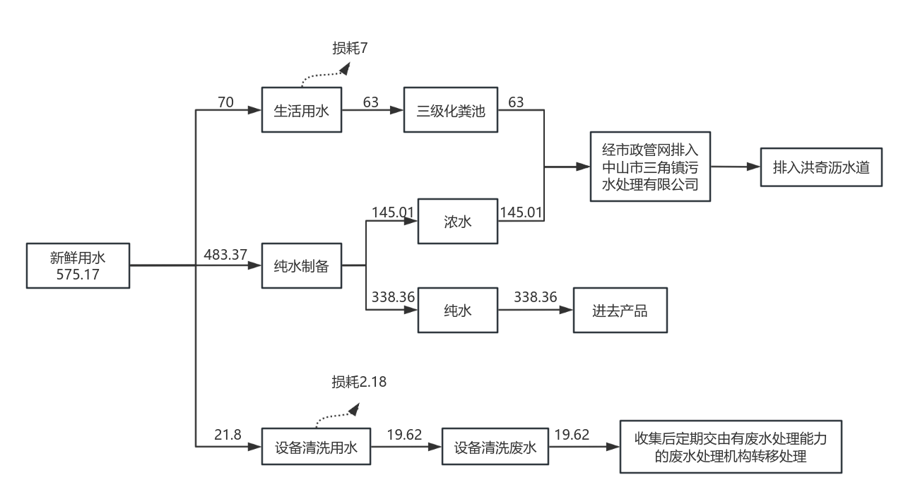  图2-1项目水平衡图（单位：t/a）  7、能耗情况及计算过程  本项目新鲜水由市政管网供给，用电由市政电网供给；项目用水、用电量如下表所示。  表2-13主要资源和能源消耗一览表  8、平面布局情况  本项目租用的二楼整层主要设有二楼车间1、二楼车间2、仓库/原材料存放区、办公室等；租用的三楼整层主要设有仓库/原材料存放区；租用的四楼部分厂房主要设有四楼车间1、仓库/原材料存放区、办公室等。（如附图5所示）  本项目选址位于中山市三角镇昌隆北街3号B幢第二、第三层和第四层部分厂房，项目500米范围内敏感点较少，最近敏感点（规划居住用地）位于长锦公司厂界东南面约210米处。项目大部分生产设备均布置在厂房西北侧远离敏感点位置；故车间设备布局具有合理性。  9、四至情况  项目东北面为空地/绿地，东南面为利雅科技产业园A幢工业厂房，西南面为利雅科技产业园C幢工业厂房，西北面为德润混凝土（中山）有限公司。地理位置情况详见附图3，项目四至情况详见附图4。
  投入 |  | 产出
  原辅料名称 | 数量（t/a） | 去向 | 名称 | 数量（t/a）
  氯化铁 | 0.9 | 产品 | 沉锌水B | 10
  硫酸锌 | 3.2 | 废气 | 粉尘（以颗粒物表征） | 0.0041
  纯水 | 5.9
  合计 | 10 | 合计 |  | ≈10
  注：根据同行业生产经验，生产过程中的粉尘产生量约为颗粒/粉末态原料用量的0.1%。本项目氯化铁、硫酸锌均为颗粒/粉末态，氯化铁、硫酸锌合计年用量4.1t，则投料工序的粉尘（以颗粒物表征）产生量=4.1×0.1%=0.0041t/a。
  投入 |  | 产出
  原辅料名称 | 数量（t/a） | 去向 | 名称 | 数量（t/a）
  氢氧化钠 | 4 | 产品 | 沉锌水A | 10
  酒石酸钾钠 | 1 | 废气 | 粉尘（以颗粒物表征） | 0.006
  葡萄糖酸钠 | 1
  纯水 | 4.01
  合计 | 10.01 | 合计 |  | ≈10.01
  注：根据同行业生产经验，生产过程中的粉尘产生量约为颗粒/粉末态原料用量的0.1%。本项目氢氧化钠、酒石酸钾钠、葡萄糖酸钠均为颗粒/粉末态，合计年用量6t，则投料工序的粉尘（以颗粒物表征）产生量=6×0.1%=0.006t/a。
  投入 |  | 产出
  原辅料名称 | 数量（t/a） | 去向 | 名称 | 数量（t/a）
  糖精钠 | 2.5 | 产品 | 镍添加剂 | 10
  葡萄糖酸钠 | 0.5 | 废气 | 粉尘（以颗粒物表征） | 0.0035
  烯丙基磺酸钠 | 0.5
  纯水 | 6.5
  合计 | 10 | 合计 |  | ≈10
  注：根据同行业生产经验，生产过程中的粉尘产生量约为颗粒/粉末态原料用量的0.1%。本项目糖精钠、葡萄糖酸钠、烯丙基磺酸钠均为颗粒/粉末态，合计年用量3.5t，则投料工序的粉尘（以颗粒物表征）产生量=3.5×0.1%=0.0035t/a。
  投入 |  | 产出
  原辅料名称 | 数量（t/a） | 去向 | 名称 | 数量（t/a）
  柠檬酸铵 | 4 | 产品 | 锡镍添加剂 | 20
  酒石酸钾钠 | 0.4 | 废气 | 粉尘（以颗粒物表征） | 0.0096
  葡萄糖酸钠 | 0.8
  甘氨酸 | 4
  丙氨酸 | 0.4
  纯水 | 10.41
  合计 | 20.01 | 合计 |  | ≈20.01
  注：根据同行业生产经验，生产过程中的粉尘产生量约为颗粒/粉末态原料用量的0.1%。本项目柠檬酸铵、酒石酸钾钠、葡萄糖酸钠、甘氨酸、丙氨酸均为颗粒/粉末态，合计年用量9.6t，则投料工序的粉尘（以颗粒物表征）产生量=9.6×0.1%=0.0096t/a。
  投入 |  | 产出
  原辅料名称 | 数量（t/a） | 去向 | 名称 | 数量（t/a）
  焦磷酸钾 | 4.5 | 产品 | 代铬添加剂A | 15
  酒石酸 | 0.45 | 废气 | 粉尘（以颗粒物表征） | 0.0087
  柠檬酸钾 | 0.75
  锡酸钠 | 3
  纯水 | 6.31
  合计 | 15.01 | 合计 |  | ≈15.01
  注：根据同行业生产经验，生产过程中的粉尘产生量约为颗粒/粉末态原料用量的0.1%。本项目焦磷酸钾、酒石酸、柠檬酸钾、锡酸钠均为颗粒/粉末态，合计年用量8.7t，则投料工序的粉尘（以颗粒物表征）产生量=8.7×0.1%=0.0087t/a。
  投入 |  | 产出
  原辅料名称 | 数量（t/a） | 去向 | 名称 | 数量（t/a）
  磷酸氢二钾 | 4.5 | 产品 | 代铬添加剂B | 15
  酒石酸钾钠 | 2.25 | 废气 | 粉尘（以颗粒物表征） | 0.0068
  纯水 | 8.26
  合计 | 15.01 | 合计 |  | ≈15.01
  注：根据同行业生产经验，生产过程中的粉尘产生量约为颗粒/粉末态原料用量的0.1%。本项目磷酸氢二钾、酒石酸钾钠均为颗粒/粉末态，合计年用量6.75t，则投料工序的粉尘（以颗粒物表征）产生量=6.75×0.1%≈0.0068t/a。
  投入 |  | 产出
  原辅料名称 | 数量（t/a） | 去向 | 名称 | 数量（t/a）
  精制工业盐 | 3 | 产品 | 退镀剂 | 20
  醋酸钠 | 6 | 废气 | 粉尘（以颗粒物表征） | 0.009
  纯水 | 11.01
  合计 | 20.01 | 合计 |  | ≈20.01
  注：根据同行业生产经验，生产过程中的粉尘产生量约为颗粒/粉末态原料用量的0.1%。本项目精制工业盐、醋酸钠均为颗粒/粉末态，合计年用量9t，则投料工序的粉尘（以颗粒物表征）产生量=9×0.1%=0.009t/a。
  投入 |  | 产出
  原辅料名称 | 数量（t/a） | 去向 | 名称 | 数量（t/a）
  氯化铵 | 12.05 | 产品 | 三价铬开缸盐 | 17
  硫酸铵 | 1 | 废气 | 粉尘（以颗粒物表征） | 0.0512
  硼酸 | 4
  合计 | 17.05 | 合计 |  | ≈17.05
  注：根据同行业生产经验，生产过程中的粉尘产生量约为颗粒/粉末态原料用量的0.1%。本项目氯化铵、硫酸铵、硼酸均为颗粒/粉末态，合计年用量17.05t，则投料、搅拌、分装工序的粉尘（以颗粒物表征）产生量=17.05×0.1%×3≈0.0512t/a。
  投入 |  | 产出
  原辅料名称 | 数量（t/a） | 去向 | 名称 | 数量（t/a）
  碳酸钠 | 50 | 产品 | 除油粉 | 125
  磷酸三钠 | 30 | 废气 | 粉尘（以颗粒物表征） | 0.3761
  硅酸钠 | 15
  氢氧化钠 | 25
  十二烷基苯磺酸钠 | 5.38
  合计 | 125.38 | 合计 |  | 125.38
  注：根据同行业生产经验，生产过程中的粉尘产生量约为颗粒/粉末态原料用量的0.1%。本项目碳酸钠、磷酸三钠、硅酸钠、氢氧化钠、十二烷基苯磺酸钠均为颗粒/粉末态，合计年用量125t，则投料、搅拌、分装工序的粉尘（以颗粒物表征）产生量=125×0.1%×3≈0.3761t/a。
  投入 |  | 产出
  原辅料名称 | 数量（t/a） | 去向 | 名称 | 数量（t/a）
  次磷酸钠 | 30 | 产品 | 化学镍还原剂 | 60
  纯水 | 30.03 | 废气 | 粉尘（以颗粒物表征） | 0.03
  合计 | 60.03 | 合计 |  | 60.03
  注：根据同行业生产经验，生产过程中的粉尘产生量约为颗粒/粉末态原料用量的0.1%。本项目次磷酸钠为颗粒/粉末态，合计年用量30t，则投料工序的粉尘（以颗粒物表征）产生量=30×0.1%=0.03t/a。
  投入 |  | 产出
  原辅料名称 | 数量（t/a） | 去向 | 名称 | 数量（t/a）
  柠檬酸铵 | 35 | 产品 | 化学镍稳定剂 | 70
  纯水 | 35.04 | 废气 | 粉尘（以颗粒物表征） | 0.035
  合计 | 70.04 | 合计 |  | ≈70.04
  注：根据同行业生产经验，生产过程中的粉尘产生量约为颗粒/粉末态原料用量的0.1%。本项目柠檬酸铵为颗粒/粉末态，合计年用量35t，则投料工序的粉尘（以颗粒物表征）产生量=35×0.1%=0.035t/a。
  投入 |  | 产出
  原辅料名称 | 数量（t/a） | 去向 | 名称 | 数量（t/a）
  聚二硫二丙烷磺酸钠 | 1 | 产品 | 镀铜添加剂 | 30
  3-巯基-1-丙烷磺酸钠 | 5 | 废气 | 粉尘（以颗粒物表征） | 0.006
  纯水 | 24.01
  合计 | 30.01 | 合计 |  | ≈30.01
  注：根据同行业生产经验，生产过程中的粉尘产生量约为颗粒/粉末态原料用量的0.1%。本项目聚二硫二丙烷磺酸钠、3-巯基-1-丙烷磺酸钠均为颗粒/粉末态，合计年用量6t，则投料工序的粉尘（以颗粒物表征）产生量=6×0.1%=0.006t/a。
  投入 |  | 产出
  原辅料名称 | 数量（t/a） | 去向 | 名称 | 数量（t/a）
  糖精 | 5 | 产品 | 镀镍添加剂 | 30
  烯丙基磺酸钠 | 5 | 废气 | 粉尘（以颗粒物表征） | 0.01
  2-乙基己基硫酸酯钠盐 | 1
  纯水 | 19.01
  合计 | 30.01 | 合计 |  | 30.01
  注：根据同行业生产经验，生产过程中的粉尘产生量约为颗粒/粉末态原料用量的0.1%。本项目糖精、烯丙基磺酸钠为颗粒/粉末态，合计年用量10t，则投料工序的粉尘（以颗粒物表征）产生量=10×0.1%=0.01t/a。
  投入 |  | 产出
  原辅料名称 | 数量（t/a） | 去向 | 名称 | 数量（t/a）
  葡萄糖酸钠 | 2 | 产品 | 镀锡开缸剂 | 15
  柠檬酸钠 | 1 | 废气 | 粉尘（以颗粒物表征） | 0.0114
  氢氧化钠 | 6
  甲基苄基氯化铵 | 2.4
  纯水 | 3.61
  合计 | 15.01 | 合计 |  | ≈15.01
  注：根据同行业生产经验，生产过程中的粉尘产生量约为颗粒/粉末态原料用量的0.1%。本项目葡萄糖酸钠、柠檬酸钠、氢氧化钠、甲基苄基氯化铵为颗粒/粉末态，合计年用量11.4t，则投料工序的粉尘（以颗粒物表征）产生量=11.4×0.1%=0.0114t/a。
  投入 |  | 产出
  原辅料名称 | 数量（t/a） | 去向 | 名称 | 数量（t/a）
  葡萄糖酸钠 | 3 | 产品 | 镀锡光亮剂 | 25
  柠檬酸钠 | 1 | 废气 | 粉尘（以颗粒物表征） | 0.02
  氢氧化钠 | 8
  酒石酸钾钠 | 8
  纯水 | 5.02
  合计 | 25.02 | 合计 |  | 25.02
  注：根据同行业生产经验，生产过程中的粉尘产生量约为颗粒/粉末态原料用量的0.1%。本项目葡萄糖酸钠、柠檬酸钠、氢氧化钠、酒石酸钾钠为颗粒/粉末态，合计年用量20t，则投料工序的粉尘（以颗粒物表征）产生量=20×0.1%=0.02t/a。
  投入 |  | 产出
  原辅料名称 | 数量（t/a） | 去向 | 名称 | 数量（t/a）
  乙酸铵 | 11 | 产品 | 三价铬稳定剂 | 20
  醋酸钾 | 1 | 废气 | 粉尘（以颗粒物表征） | 0.012
  纯水 | 8.01
  合计 | 20.01 | 合计 |  | ≈20.01
  注：根据同行业生产经验，生产过程中的粉尘产生量约为颗粒/粉末态原料用量的0.1%。本项目乙酸铵、醋酸钾为颗粒/粉末态，合计年用量12t，则投料工序的粉尘（以颗粒物表征）产生量=12×0.1%=0.012t/a。
  投入 |  | 产出
  原辅料名称 | 数量（t/a） | 去向 | 名称 | 数量（t/a）
  次磷酸钠 | 3.6 | 产品 | 化学镍B液 | 12
  柠檬酸钠 | 1 | 废气 | 粉尘（以颗粒物表征） | 0.0057
  醋酸钠 | 1.08
  纯水 | 6.33
  合计 | 12.01 | 合计 |  | ≈12.01
  注：根据同行业生产经验，生产过程中的粉尘产生量约为颗粒/粉末态原料用量的0.1%。本项目次磷酸钠、柠檬酸钠、醋酸钠均为颗粒/粉末态，合计年用量5.68t，则投料工序的粉尘（以颗粒物表征）产生量=5.68×0.1%≈0.0057t/a。
  投入 |  | 产出
  原辅料名称 | 数量（t/a） | 去向 | 名称 | 数量（t/a）
  硫酸镁 | 5 | 产品 | 镍开缸剂 | 10
  纯水 | 5.01 | 废气 | 粉尘（以颗粒物表征） | 0.005
  合计 | 10.01 | 合计 |  | ≈10.01
  注：根据同行业生产经验，生产过程中的粉尘产生量约为颗粒/粉末态原料用量的0.1%。本项目硫酸镁为颗粒/粉末态，年用量5t，则投料工序的粉尘（以颗粒物表征）产生量=5×0.1%=0.005t/a。
  投入 |  | 产出
  原辅料名称 | 数量（t/a） | 去向 | 名称 | 数量（t/a）
  柠檬酸钠 | 3.6 | 产品 | L300走位清洗剂 | 200
  酒石酸钠 | 5.6 | 废气 | 粉尘（以颗粒物表征） | 0.0842
  甲基磺酸钠 | 13
  硫酸钠 | 12
  葡萄糖酸钠 | 50
  纯水 | 115.88
  合计 | 200.08 | 合计 |  | ≈200.08
  注：根据同行业生产经验，生产过程中的粉尘产生量约为颗粒/粉末态原料用量的0.1%。本项目柠檬酸钠、酒石酸钠、甲基磺酸钠、硫酸钠、葡萄糖酸钠均为颗粒/粉末态，合计年用量84.2t，则投料工序的粉尘（以颗粒物表征）产生量=84.2×0.1%=0.0842t/a。
  投入 |  | 产出
  原辅料名称 | 数量（t/a） | 去向 | 名称 | 数量（t/a）
  十二烷基二甲基苄基氯化铵 | 2.5 | 产品 | L28整平清洗剂 | 40
  氢氧化钠 | 3.5 | 废气 | 粉尘（以颗粒物表征） | 0.006
  纯水 | 34.01
  合计 | 40.01 | 合计 |  | ≈40.01
  注：根据同行业生产经验，生产过程中的粉尘产生量约为颗粒/粉末态原料用量的0.1%。本项目十二烷基二甲基苄基氯化铵、氢氧化钠均为颗粒/粉末态，合计年用量6t，则投料工序的粉尘（以颗粒物表征）产生量=6×0.1%=0.006t/a。
  序号 | 设备名称 | 规格/型号 | 数量 | 所在区域 | 对应产品 | 备注
  1 | 塑料搅拌罐 | 1000L/个，自带搅拌功能 | 3个  （两用一备） | 二楼车间1 | 镍添加剂  锡镍添加剂  代铬添加剂A  代铬添加剂B | 电能
  2 | 塑料搅拌罐 | 200L/个，自带搅拌功能 | 2个 | 二楼车间1 | 沉锌水A  沉锌水B | 电能
  3 | 塑料搅拌罐 | 1000L/个，自带搅拌功能 | 2个  （一用一备） | 二楼车间2 | 化学镍稳定剂 | 电能
  4 | 塑料搅拌罐 | 400L/个，自带搅拌功能 | 2个 | 二楼车间2 | 镀铜添加剂  镀镍添加剂  镀锡开缸剂  镀锡光亮剂  三价铬稳定剂 | 电能
  5 | 不锈钢搅拌罐 | 1000L/个，自带搅拌功能 | 1个 | 二楼车间2 | 化学镍还原剂 | 电能
  6 | 不锈钢搅拌罐 | 800L/个，自带搅拌功能 | 1个 | 二楼车间2 | 退镀剂 | 电能
  7 | 不锈钢搅拌罐 | 400L/个，自带搅拌功能 | 1个（备用） | 二楼车间2 | / | 电能
  8 | 不锈钢盆 | 长2.5m×宽2m×高0.4m | 2个 | 二楼车间2 | 除油粉  三价铬开缸盐 | 电能
  9 | 塑料搅拌罐 | 1000L/个，自带搅拌功能 | 3个  （两用一备） | 四楼车间1 | 化学镍B液  镍开缸剂  L300走位清洗剂  L28整平清洗剂 | 电能
  10 | 纯水机 | 纯水制备率70%，  制备速度0.5t/h | 1台 | 四楼 | / | 电能
  11 | 纯水机 | 纯水制备率70%，  制备速度1.5t/h | 1台 | 二楼 | / | 电能
  序号 | 对应产品 | 设备名称 | 数量 | 规格 | 单台加工能力 | 单日生产批次 | 年工作时间  （d/a） | 合计理论生产能力（t/a） | 生产负荷
  1 | 沉锌水A | 塑料搅拌罐 | 1个 | 200L | 0.1t/次 | 1  （6h/批次） | 120 | 12 | 83.3%
  2 | 沉锌水B | 塑料搅拌罐 | 1个 | 200L | 0.1t/次 | 1  （6h/批次） | 120 | 12 | 83.3%
  3 | 镍添加剂 | 塑料搅拌罐 | 1个（常用） | 1000L | 0.6t/次 | 1  （4h/批次） | 20 | 12 | 83.3%
  3 | 锡镍添加剂 | 塑料搅拌罐 | 1个（常用） | 1000L | 0.6t/次 | 1  （4h/批次） | 40 | 24 | 83.3%
  4 | 代铬添加剂A | 塑料搅拌罐 | 1个（常用） | 1000L | 0.6t/次 | 1  （4h/批次） | 30 | 18 | 83.3%
  4 | 代铬添加剂B | 塑料搅拌罐 | 1个（常用） | 1000L | 0.6t/次 | 1  （4h/批次） | 30 | 18 | 83.3%
  注：根据目前市场行情，须下游企业有生产使用需求并给予订单给本项目，本项目方可开工生产，故二楼车间1的各种产品生产时间不相同。经与企业核实，本项目申报产量为：沉锌水A 10t/a、沉锌水B 10t/a、镍添加剂10t/a、锡镍添加剂20t/a、代铬添加剂A 15t/a、代铬添加剂B 15t/a，可以满足企业正常生产需求。
  序号 | 对应产品 | 设备名称 | 数量 | 规格 | 单台加工能力 | 单日生产批次 | 年工作时间  （d/a） | 合计理论生产能力（t/a） | 生产负荷
  1 | 化学镍还原剂 | 不锈钢搅拌罐 | 1个 | 1000L | 0.5t/次 | 1  （4h/批次） | 120 | 72 | 83.3%
  2 | 退镀剂 | 不锈钢搅拌罐 | 1个 | 800L | 0.4t/次 | 1  （6h/批次） | 60 | 24 | 83.3%
  3 | 除油粉 | 不锈钢盆 | 1个 | 2m³ | 1t/次 | 1  （6h/批次） | 150 | 150 | 83.3%
  4 | 三价铬开缸盐 | 不锈钢盆 | 1个 | 2m³ | 1t/次 | 1  （6h/批次） | 20 | 20 | 83.3%
  5 | 化学镍稳定剂 | 塑料搅拌罐 | 1个（常用） | 1000L | 0.7t/次 | 1  （4h/批次） | 120 | 84 | 83.3%
  6 | 镀铜添加剂 | 塑料搅拌罐 | 1个 | 400L | 0.3t/次 | 1  （6h/批次） | 120 | 36 | 83.3%
  6 | 镀镍添加剂 | 塑料搅拌罐 | 1个 | 400L | 0.3t/次 | 1  （2h/批次） | 120 | 36 | 83.3%
  7 | 镀锡开缸剂 | 塑料搅拌罐 | 1个 | 400L | 0.3t/次 | 1  （2h/批次） | 60 | 18 | 83.3%
  7 | 镀锡光亮剂 | 塑料搅拌罐 | 1个 | 400L | 0.3t/次 | 1  （3h/批次） | 100 | 30 | 83.3%
  7 | 三价铬稳定剂 | 塑料搅拌罐 | 1个 | 400L | 0.3t/次 | 1  （3h/批次） | 80 | 24 | 83.3%
  注：根据目前市场行情，须下游企业有生产使用需求并给予订单给本项目，本项目方可开工生产，故二楼车间2的各种产品生产时间不相同。经与企业核实，本项目申报产量为：退镀剂20t/a、除油粉125t/a、三价铬开缸盐17t/a、化学镍还原剂60t/a、化学镍稳定剂70t/a、镀铜稳定剂30t/a、镀镍添加剂30t/a、镀锡开缸剂15t/a、镀锡光亮剂25t/a、三价铬稳定剂20t/a，可以满足企业正常生产需求。
  序号 | 对应产品 | 设备名称 | 数量 | 规格 | 单台加工能力 | 单日生产批次 | 年工作时间  （d/a） | 合计理论生产能力（t/a） | 生产负荷
  1 | L300走位清洗剂 | 塑料搅拌罐 | 1个（常用） | 1000L | 0.6t/次 | 2  （4h/批次） | 200 | 240 | 83.3%
  2 | 化学镍B液 | 塑料搅拌罐 | 1个（常用） | 1000L | 0.6t/次 | 1  （2h/批次） | 24 | 14.4 | 83.3%
  2 | 镍开缸剂 |  |  |  |  | 1  （2h/批次） | 20 | 12 | 83.3%
  2 | L28整平清洗剂 |  |  |  |  | 1  （4h/批次） | 80 | 48 | 83.3%
  注：根据目前市场行情，须下游企业有生产使用需求并给予订单给本项目，本项目方可开工生产，故四楼车间1的各种产品生产时间不相同。经与企业核实，本项目申报产量为：化学镍B液12t/a、镍开缸剂10t/a、L300走位清洗剂200t/a、L28整平清洗剂40t/a，可以满足企业正常生产需求。
  序号 | 能源 | 规格 | 年耗量 | 备注
  1 | 新鲜水 | t | 575.17 | 市政给水管网供水
  2 | 电 | 万度 | 20 | 市政供电

建设内容 | 表2-14设备清洗用排水核算一览表
  序号 | 设备名称 | 规格 | 数量 | 对应产品 | 生产批次数(批次/a) | 清洗次数(次/a) | 单次清洗水量(t/次) | 清洗用水量(t/a) | 损耗率 | 清洗废水量(t/a) | 用水  类型
  二楼车间1
  1 | 塑料搅拌罐 | 200L | 1个  （常用） | 沉锌水A | 120 | 专罐专用，无须清洗
  2 | 塑料搅拌罐 | 200L | 1个  （常用） | 沉锌水B | 120 | 专罐专用，无须清洗
  3 | 塑料搅拌罐 | 1000L | 1个  （常用） | 镍添加剂 | 20 | 20 | 0.05 | 1 | 10% | 0.9 | 新鲜水
   |  |  |  | 锡镍添加剂 | 40 | 40 | 0.05 | 2 | 10% | 1.8 | 新鲜水
  4 | 塑料搅拌罐 | 1000L | 1个  （常用） | 代铬添加剂A | 30 | 30 | 0.05 | 1.5 | 10% | 1.35 | 新鲜水
   |  |  |  | 代铬添加剂B | 30 | 30 | 0.05 | 1.5 | 10% | 1.35 | 新鲜水
  5 | 塑料搅拌罐 | 1000L | 1个  （备用） | / | / | 备用罐体，无须清洗
  二楼车间2
  1 | 不锈钢搅拌罐 | 1000L | 1个  （常用） | 化学镍还原剂 | 200 | 专罐专用，无须清洗
  2 | 不锈钢搅拌罐 | 800L | 1个  （常用） | 退镀剂 | 60 | 专罐专用，无须清洗
  3 | 不锈钢搅拌罐 | 400L | 1个  （备用） | / | / | 备用罐体，无须清洗
  4 | 不锈钢盆 | 2m³ | 1个  （常用） | 除油粉 | 150 | 专盆专用，无须清洗
  5 | 不锈钢盆 | 2m³ | 1个  （常用） | 三价铬开缸盐 | 20 | 专盆专用，无须清洗
  6 | 塑料搅拌罐 | 1000L | 1个  （常用） | 化学镍稳定剂 | 120 | 专罐专用，无须清洗
  7 | 塑料搅拌罐 | 1000L | 1个  （备用） | / | / | 备用罐体，无须清洗
  8 | 塑料搅拌罐 | 400L | 1个  （常用） | 镀铜添加剂 | 120 | 120 | 0.02 | 2.4 | 10% | 2.16 | 新鲜水
   |  |  |  | 镀镍添加剂 | 120 | 120 | 0.02 | 2.4 | 10% | 2.16 | 新鲜水
  9 | 塑料搅拌罐 | 400L | 1个  （常用） | 镀锡开缸剂 | 60 | 60 | 0.02 | 1.2 | 10% | 1.08 | 新鲜水
   |  |  |  | 镀锡光亮剂 | 100 | 100 | 0.02 | 2 | 10% | 1.8 | 新鲜水
   |  |  |  | 三价铬稳定剂 | 80 | 80 | 0.02 | 1.6 | 10% | 1.44 | 新鲜水
  四楼车间1
  1 | 塑料搅拌罐 | 1000L | 1个  （常用） | L300走位清洗剂 | 400 | 专罐专用，无须清洗
  2 | 塑料搅拌罐 | 1000L | 1个  （常用） | 化学镍B液 | 24 | 24 | 0.05 | 1.2 | 10% | 1.08 | 新鲜水
   |  |  |  | 镍开缸剂 | 20 | 20 | 0.05 | 1 | 10% | 0.9 | 新鲜水
   |  |  |  | L28整平清洗剂 | 80 | 80 | 0.05 | 4 | 10% | 3.6 | 新鲜水
  3 | 塑料搅拌罐 | 1000L | 1个  （备用） | / | / | 备用罐体，无须清洗
  清洗用水量合计 |  |  |  |  |  |  |  | 21.8 | / | / | /
  清洗废水量合计 |  |  |  |  |  |  |  | / | / | 19.62 | /
  注：经与企业核实，单次清洗用水量仅占罐体、盆体规格的5%。

工艺流程和产排污环节 | 项目工艺流程说明  1、电镀助剂工艺流程  （一）沉锌水A、沉锌水B、镍添加剂、锡镍添加剂、代铬添加剂A、代铬添加剂B、退镀剂、化学镍还原剂、化学镍稳定剂、镀镍添加剂、镀锡开缸剂、镀锡光亮剂、三价铬稳定剂、化学镍B液、镍开缸剂、L300走位清洗剂、L28整平清洗剂生产工艺流程：  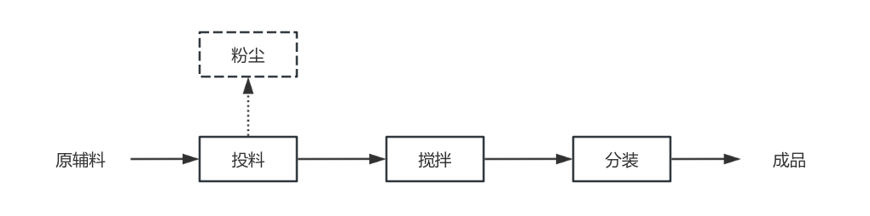  图2-2 沉锌水A～L28整平清洗剂生产工艺流程图  工艺流程说明：  （1）投料、搅拌、分装：把原辅料按照配方比例投入到不锈钢搅拌罐、塑料搅拌罐中，通过设备进行常温（25℃）自动搅拌至符合产品要求，搅拌结束后通过罐体下方密闭管道进行分装出货。  因沉锌水A、沉锌水B、镍添加剂、锡镍添加剂、代铬添加剂A、代铬添加剂B、退镀剂、化学镍还原剂、化学镍稳定剂、镀铜添加剂、镀镍添加剂、镀锡开缸剂、镀锡光亮剂、三价铬稳定剂、化学镍B液、镍开缸剂、L300走位清洗剂、L28整平清洗剂均为液态产品，故只在投料工序产生少量粉尘。  （2）工作时间：经与企业确认，根据目前市场行情和订单预估数量，以上各产品设计生产时间如下：  表2-15沉锌水A～L28整平清洗剂生产线生产时间一览表  （二）三价铬开缸盐、除油粉生产工艺流程：  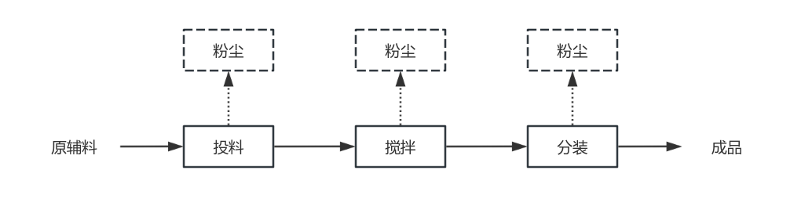  图2-3 三价铬开缸盐、除油粉生产工艺流程图  工艺流程说明：  （1）投料、搅拌、分装：把原辅料按照配方比例投入到不锈钢盆中，通过人工进行常温（25℃）手动搅拌至符合产品要求，搅拌结束后人工手动进行分装出货。  因三价铬开缸盐、除油粉均为粉剂类产品，故在投料、搅拌、分装工序产生少量粉尘。  （2）工作时间：经与企业确认，根据目前市场行情和订单预估数量，三价铬开缸盐设计生产时间为120h/a、除油粉设计生产时间为900h/a。  2、纯水制备工艺流程  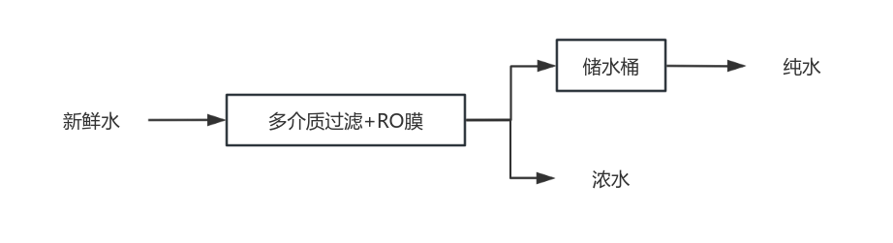  图2-4 纯水制备工艺流程图  工艺流程说明：  项目使用新鲜水制备纯水，新鲜水需经过多介质过滤+RO膜进行制备，最终产生纯水和浓水，其中浓水回用于生活用水，主要为冲洗厕所用途，系统需定期维护，会产生纯水制备耗材（包括废石英砂、活性炭、滤芯和RO膜等）。
  序号 | 生产线类型 | 设计生产时间（h/a）
  1 | 沉锌水A | 720
  2 | 沉锌水B | 720
  3 | 镍添加剂 | 80
  4 | 锡镍添加剂 | 160
  5 | 代铬添加剂A | 120
  6 | 代铬添加剂B | 120
  7 | 退镀剂 | 360
  8 | 化学镍还原剂 | 480
  9 | 化学镍稳定剂 | 480
  10 | 镀铜添加剂 | 720
  11 | 镀镍添加剂 | 240
  12 | 镀锡开缸剂 | 180
  13 | 镀锡光亮剂 | 300
  14 | 三价铬稳定剂 | 240
  15 | 化学镍B液 | 48
  16 | 镍开缸剂 | 40
  17 | L300走位清洗剂 | 1600
  18 | L28整平清洗剂 | 320
与项目有关的原有环境污染问题 | 与项目有关的原有环境污染问题  （一）原有污染情况  本项目属于新建项目，不存在原有污染情况。  （二）本项目所在区域主要环境问题  中山市长锦科技有限公司（以下简称“长锦公司”）位于中山市三角镇昌隆北街3号B幢第二、第三层和第四层部分厂房（N22°42′52.810″，E113°27′49.141″），本项目总投资200万元，其中环保投资30万元；本项目建成后建筑面积6035㎡，主要从事电镀助剂的生产制造。本项目主要从事生产电镀助剂（包括沉锌水A、沉锌水B、镍添加剂、锡镍添加剂、代铬添加剂A、代铬添加剂B、退镀剂、三价铬开缸盐、除油粉、化学镍还原剂、化学镍稳定剂、镀铜添加剂、镀镍添加剂、镀锡开缸剂、镀锡光亮剂、三价铬稳定剂、化学镍B液、镍开缸剂、L300走位清洗剂、L28整平清洗剂）。  本项目生活污水纳污河道为洪奇沥水道。近年来，随着经济发展，人口增加，排入的工业废水和生活污水不断增加，使得该河道水质受到影响。为保护洪奇沥水道，以该河道为纳污主体的厂企应做好污染物的达标排放工作，采取各种有效措施消减污染物的排放量，并积极配合有关部门开展河涌的综合整治工作。

三、区域环境质量现状、环境保护目标及评价标准
区域环境质量现状 | 一、环境空气质量现状  1、空气质量达标区判定  根据《中山市环境空气质量功能区划（2020修订版）》，该建设项目所在区域为二类环境空气质量功能区，执行《环境空气质量标准》（GB3095-2012）及修改单中的二级标准。  根据《2024年中山市生态环境质量报告书（公众版）》，中山市二氧化硫年平均浓度和日平均浓度（第98百分位）、二氧化氮年平均浓度和日平均浓度（第98百分位数）、细颗粒物年平均浓度和日平均浓度（第95百分位数）、可吸入颗粒物年平均浓度和日平均浓度（第95百分位数）、一氧化碳日平均浓度（第95百分位数）均达到《环境空气质量标准》（GB3095-2012）及修改单中二级标准，臭氧8小时平均质量浓度达到《环境空气质量标准》（GB3095-2012）及修改单中二级标准，具体见下表，项目所在区域为达标区。  表3-1区域空气质量现状评价表  2、基本污染物环境质量现状  本项目位于环境空气二类功能区，根据《中山市2023年环境空气质量监测站点日均值数据》，离本项目最近监测站点为民众站，基本污染物环境质量现状见下表。  表3-2基本污染物环境质量现状  由表可知，①SO₂年平均及24小时平均第98百分位数浓度达到《环境空气质量标准》（GB3095-2012）及修改单中二级标准；  ②NO₂年平均浓度达到《环境空气质量标准》（GB3095-2012）及修改单中二级标准；24小时平均第98百分位数浓度达到《环境空气质量标准》（GB3095-2012）及修改单中二级标准；  ③PM₁₀年平均及24小时平均第95百分位数浓度达到《环境空气质量标准》（GB3095-2012）及修改单中二级标准；  ④PM_{2.5}年平均浓度均达到《环境空气质量标准》（GB3095-2012）及修改单中二级标准；24小时平均第95百分位数浓度均达到《环境空气质量标准》（GB3095-2012）及修改单中二级标准；  ⑤一氧化碳24小时平均第95百分位数达到《环境空气质量标准》（GB3095-2012）及修改单中二级标准；  ⑥臭氧8小时平均第90百分位数浓度超出《环境空气质量标准》（GB3095-2012）及修改单中二级标准。  为持续改善中山市大气环境质量，中山市将切实做好各类污染源监督管理。一是对全市涉VOCs、工业锅炉及炉窑等企业进行巡查，督促企业落实大气污染防治措施；二是加强巡查建设工地、线性工程，督促施工单位严格落实“六个百分百”扬尘防治措施；三是抓好非道路移动机械监督执法，现场要求施工负责人做好车辆检查及维护；四是加强对餐饮企业、流动烧烤摊贩以及露天焚烧的管控，严防露天焚烧秸秆、垃圾等行为发生；五是加强油站、油库监督管理，对全市加油站和储油库的油气回收装置等设施进行油气密闭性检查；六是加大人员投入强化重点区域交通疏导工作，减少拥堵；七是联合交警部门开展柴油车路检工作，督促指导用车大户建立完善车辆使用台账。整治计划实施后，中山市环境空气质量情况将逐步改善。  3、补充特征污染物环境质量现状评价  本项目位于环境空气二类功能区，本项目特征污染因子为TSP、臭气浓度。  其中，臭气浓度污染物均不属于《建设项目环境影响报告表编制技术指南（污染影响类）》中“排放国家、地方环境空气质量标准中有标准限值要求的特征污染物”，故不进行监测。  本项目引用2023年10月24日-10月26日（监测时间）《中山市梓建建材洗沙工程项目现状监测检测报告》（报告编号：CNT202304696）中TSP的监测数据，监测布点位于中山市梓建建材有限公司所在地下风向10米处G1，属于本项目周边5千米范围近三年的现有监测数据，具有可引用性。  ①特征污染物环境质量现状见下表。  表3-3项目环境空气现状监测点  ②监测结果与评价  本次引用及补充监测结果见下表：  表3-4环境空气监测结果（mg/m³）  引用监测资料显示（本次引用监测因子为TSP），项目所在地空气质量良好，监测结果显示：TSP符合《环境空气质量标准》（GB3095-2012）及其修改单二级标准限值要求。表明该区域大气环境良好。  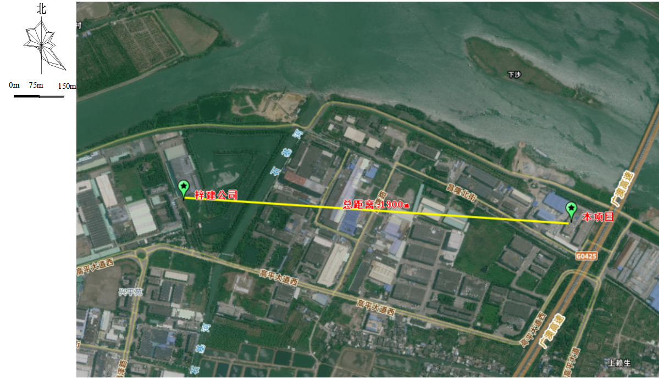  二、地表水环境质量现状  本项目生活污水经过三级化粪池预处理后通过市政管网排入中山市三角镇污水处理有限公司作深度处理，处理达标后排入洪奇沥水道，洪奇沥水道执行《地表水环境质量标准》（GB3838-2002）的Ⅲ类标准；根据《2024年中山市生态环境质量报告书（公众版）》洪奇沥水道水质类别为Ⅱ类，水质状况为优。  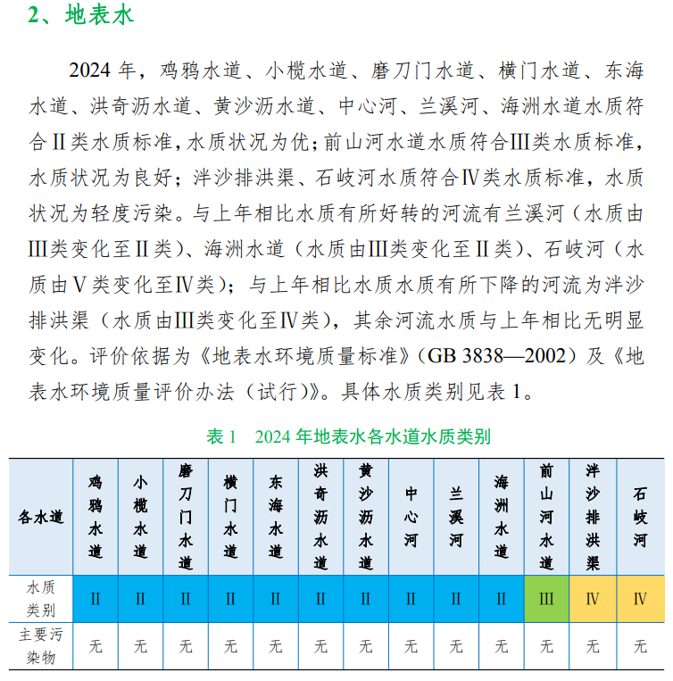  近年来，随着经济的发展、人口的增加，排入横门水道的工业废水和生活污水不断增加，使得该河道水质受到影响，为保护横门水道，建设单位应要做好污染物的达标排放工作，采取各种有效措施削减污染物的排放量，并积极配合有关部门开展水道的综合整治工作。  三、声环境质量现状  根据《中山市声环境功能区划方案（2021年修编）》，项目区域环境噪声功能为3类区。  项目四周厂界执行《声环境质量标准》（GB3096-2008）中3类标准（昼间标准65dB（A），夜间标准55dB（A））。  综上，项目区域环境噪声功能为3类区，项目四周范围内执行《声环境质量标准》（GB3096-2008）中3类标准。本项目仅进行昼间生产，根据【《建设项目环境影响报告表》内容、格式及编制技术指南常见问题解答 2021年10月20日】的相关规定，本项目50米范围内不存在环境保护目标，故不需要进行噪声现状监测。  四、地下水和土壤环境质量现状  项目厂界外500米范围内没有地下水集中式饮用水水源和热水、矿泉水、温泉等特殊地下水资源；不属于未规划准保护区的集中式饮用水资源保护区以外的分布区等环境敏感区；项目不开采地下水，也不进行地下水回灌，项目生产过程产生的污染物主要为颗粒物、臭气浓度等。  项目存在大气沉降、地面径流和垂直下渗污染源：部分生活污水可能下渗污染地下水；液态化学品、危险废物渗漏进而污染地下水。本项目所在园区已对厂区地面全部进行硬底化，本次评价同时要求企业针对化学品仓库、仓库/原材料存放区、生产车间、危废暂存间等区域进行防渗处理，化学品仓库和仓库/原材料存放区内分类存放、液态原料底部设置托盘；危废暂存间内分类存放、危废底部设置托盘等；企业做好上述措施后对地下水垂直入渗影响不大，因此，不需要开展地下水环境质量现状监测。  本项目地下水污染途径主要为硼酸、机油等泄漏，泄漏的物料流出车间，污染地下水环境。  项目硼酸、机油等储存桶均设置在化学品仓库内，且储存量较小，仓库/原材料存放区、生产车间、化学品仓库等地面均做硬化处理，且储存桶周围设置围堰和消防砂，当发生物料泄漏时，通过围堰和消防砂拦截在仓库/原材料存放区、生产车间、化学品仓库内，不会流出仓库/原材料存放区、生产车间、化学品仓库，对周边地下水环境造成影响，可不用监测地下水。  根据生态环境部《关于土壤破坏性监测问题的回复》的复函——根据建设项目实际情况，如果项目场地已经做了防腐防渗（包括硬化）处理无法取样，可不取样监测，但需要详细说明无法取样原因。根据广东省生态环境厅对“建设项目用地范围已全部硬底化，还要不要凿开采样”的回复——“若建设用地范围已全部硬底化，不具备采样监测条件的，可采取拍照证明并在环评文件中体现，不进行厂区用地范围的土壤现状监测”。根据现场勘查，项目租用已建成的厂房，已全部采取混凝土硬底化，因此不具备占地范围内地下水和土壤监测条件，不进行厂区地下水和土壤环境现状监测。  五、生态环境质量现状  根据现场勘查，项目使用已建成的厂房，项目所在地均为企业厂房和居民，无生态环境敏感点。本项目建设不会对周边生态环境造成影响。
  污染物 | 年评价指标 | 现状浓度（µg/m³） | 标准值（µg/m³） | 占标率（%） | 达标情况
  SO₂ | 百分位数日平均质量浓度 | 8 | 150 | 5.3 | 达标
  SO₂ | 年平均质量浓度 | 5 | 60 | 8.3 | 达标
  NO₂ | 百分位数日平均质量浓度 | 54 | 80 | 67.5 | 达标
  NO₂ | 年平均质量浓度 | 22 | 40 | 55 | 达标
  PM₁₀ | 百分位数日平均质量浓度 | 68 | 150 | 45.3 | 达标
  PM₁₀ | 年平均质量浓度 | 34 | 70 | 48.5 | 达标
  PM2_{.5} | 百分位数日平均质量浓度 | 46 | 75 | 61.3 | 达标
  PM2_{.5} | 年平均质量浓度 | 20 | 35 | 57.1 | 达标
  O₃ | 百分位数8h平均质量浓度 | 151 | 160 | 94.3 | 达标
  CO | 百分位数日平均质量浓度 | 800 | 4000 | 20 | 达标
  站点名称 | 监测点坐标 |  | 污染物 | 年评价指标 | 评价  标准µg/m³ | 现状  浓度µg/m³ | 最大浓度占标率% | 超标频率% | 达标情况
  站点名称 | X | Y
  民众站 | N22°37′39.51″ | E113°29′34.28″ | SO₂ | 24小时平均第98百分位数 | 150 | 14 | 12.7 | 0 | 达标
   |  |  |  | 年平均 | 60 | 9.1 | / | / | 达标
  民众站 | N22°37′39.51″ | E113°29′34.28″ | NO₂ | 24小时平均第98百分位数 | 80 | 64 | 140 | 0.27 | 达标
   |  |  |  | 年平均 | 40 | 8 | / | / | 达标
  民众站 | N22°37′39.51″ | E113°29′34.28″ | PM₁₀ | 24小时平均第95百分位数 | 150 | 101 | 125.3 | 0 | 达标
   |  |  |  | 年平均 | 70 | 48.8 | / | / | 达标
  民众站 | N22°37′39.51″ | E113°29′34.28″ | PM_{2.5} | 24小时平均第95百分位数 | 75 | 42 | 84 | 0 | 达标
   |  |  |  | 年平均 | 35 | 21.3 | / | / | 达标
  民众站 | N22°37′39.51″ | E113°29′34.28″ | O₃ | 8小时平均第90百分位数 | 160 | 169 | 154.4 | 11.78 | 超标
  民众站 | N22°37′39.51″ | E113°29′34.28″ | CO | 24小时平均第95百分位数 | 4000 | 800 | 27.5 | 0 | 达标
  监测点名称 | 监测点坐标 |  | 监测因子 | 相对厂区方位 | 相对厂界  距离/m
  监测点名称 | X | Y | 监测因子 | 相对厂区方位 | 相对厂界  距离/m
  中山市梓建建材有限公司所在地下风向G1 | / | / | TSP | 西北侧 | 1300
  监测点名称 | 监测日期 | 监测点坐标/m |  | 污染物 | 平均时间 | 评价  标准μg/m³ | 监测浓度范围（μg/m³） | 最大浓度占标率/% | 达标情况
  监测点名称 | 监测日期 | X | Y
  G1 | 2023年10月24日-10月26日 | / | / | TSP | 24h | 300 | 71-78 | 26.0 | 达标
环境保护目标 | 1、大气环境保护目标  项目所在区域属环境空气二类区，保护目标是环境空气质量应符合《环境空气质量标准》（GB3095-2012）及其修改单二级标准要求，项目500m评价范围内大气环境保护敏感目标详见附图7。  表3-5项目大气环境要素主要环境保护目标  2、水环境保护目标  保护受纳水体洪奇沥水道的水环境质量符合《地表水环境质量标准》（GB3838-2002）中的Ⅲ类标准，在本项目建成运营后水质不受明显的影响。项目周边无饮用水源保护区。  3、声环境  项目厂界四周声环境质量满足《声环境质量标准》（GB3096-2008）3类标准，其中昼间≤65dB(A)。本项目厂界外50米范围内无声环境敏感点分布。  4、地下水环境  本项目厂界外500m范围内无地下水集中式饮用水水源和热水、矿泉水、温泉等特殊地下水资源。  5、生态环境保护目标  本项目使用已建成厂房设施进行建设，项目地面已全部进行硬底化处理，地面均为混凝土硬化地面，无裸露地表，不涉及生态环境影响，无生态环境保护目标。
  序号 | 名称 | 坐标/m |  | 保护  对象 | 保护内容 | 环境功能区 | 相对厂址方位 | 相对厂界距离/m
  序号 | 名称 | X | Y
  1 | 高平村 | 275 | -525 | 居住区 | 人群 | 二类区 | 东南面 | 450
  2 | 高平村 | 368 | -415 | 居住区 | 人群 | 二类区 | 西南面 | 495
  3 | 规划居住用地 | -438 | 445 | 居住区 | 人群 | 二类区 | 东南面 | 210
  以项目中心位置定义为（0，0）建立坐标系。

污染  物排  放控  制标  准 | 1、 大气污染物排放标准  表3-6项目大气污染物排放标准  2、水污染物排放标准  表3-7项目水污染物排放标准 单位：mg/L，pH无量纲  3、噪声排放标准  项目运营期产生噪声，项目四周厂界噪声执行《工业企业厂界环境噪声排放标准》（GB12348-2008）中的3类标准。  表3-8工业企业厂界环境噪声排放限值 单位：dB（A）  4、固体废物控制标准  一般固体废物在厂内贮存须满足防渗漏、防雨淋、防扬尘等相关要求；  危险废物在厂内贮存须符合《危险废物贮存污染控制标准》（GB18597-2023）相关要求。
  废气种类 | 排气筒  编号 | 污染物 | 排气筒高度m | 最高允许排放浓度mg/m³ | 最高允许排放速率kg/h | 标准来源
  厂界无组织废气 | / | 颗粒物 | / | 1.0 | / | 广东省《大气污染物排放限值》（DB44/27-2001）第二时段无组织排放监控浓度限值
  厂界无组织废气 | / | 臭气浓度 | / | 20（无量纲） | / | 广东省《大气污染物排放限值》（DB44/27-2001）第二时段无组织排放监控浓度限值
  废水类型 | 污染因子 | 排放限值 | 排放标准
  生活污水、浓水 | CODcr | 500 | 广东省《水污染物排放限值》（DB44/26-2001）第二时段三级标准
  生活污水、浓水 | BOD₅ | 300 | 广东省《水污染物排放限值》（DB44/26-2001）第二时段三级标准
  生活污水、浓水 | SS | 400 | 广东省《水污染物排放限值》（DB44/26-2001）第二时段三级标准
  生活污水、浓水 | NH₃-N | / | 广东省《水污染物排放限值》（DB44/26-2001）第二时段三级标准
  生活污水、浓水 | pH | 6-9 | 广东省《水污染物排放限值》（DB44/26-2001）第二时段三级标准
  厂界外声环境功能区类别 | 昼间 | 夜间
  0类 | 50 | 40
  1类 | 55 | 45
  2类 | 60 | 50
  3类 | 65 | 55
  4类 | 70 | 55
总量  控制  指标 | 项目控制总量如下：  1、废水：  项目生活污水量≤63吨/年，浓水量≤145.01吨/年，汇入中山市三角镇污水处理有限公司集中深度处理；  本项目生活污水、浓水汇入中山市三角镇污水处理有限公司集中深度处理，总量控制纳入中山市三角镇污水处理有限公司，不需另外申请总量控制指标。  注：每年按工作200天计。

四、主要环境影响和保护措施
施工期环境保护措施 | 项目使用已建成厂房，不新建建筑物，故项目不存在施工期的环境影响。
运营期环境影响和保护措施 | 项目运营期产排污情况  一、废水  1、废水产排情况  本项目用水主要包括生活用水、纯水制备用水、设备清洗用水，由市政供水管网供给。  （1）生活污水、纯水制备产生的浓水  （1.1）生活污水  本项目员工人数为7人，年工作200天，均不在项目内食宿，根据《广东省用水定额》（DB44T1461.3-2021）中国家行政机构办公楼（无食堂和浴室）人均用水按10m³/人·a，即生活用水量为70t/a；生活污水排放系数按用水量的90%计，则产生生活污水约63t/a，经化粪池预处理后排入中山市三角镇污水处理有限公司处理。  综上，生活污水合计产生量为63t/a。参考《排水工程》（下册），此类废水主要污染物及产生浓度为CODcr≤250mg/L、BOD₅≤150mg/L、SS≤150mg/L、NH₃-N≤25mg/L。  （1.2）纯水制备产生的浓水  本项目产品生产需要使用纯水，根据上表2-6～表2-8核算可知，纯水合计用量为338.36t/a，根据企业提供资料，纯水制备工艺为“多介质过滤+RO膜处理”，制水率约70%，则新鲜水用量=338.36t/a÷70%≈483.38t/a，浓水产生量约为145.01t/a，纯水制备后的浓水通过市政污水管道排入中山市三角镇污水处理有限公司深度处理。  类比可行性分析：  本项目浓水源强类比深圳市三利谱光电科技股份有限公司纯水机浓水源强；该企业纯水机工艺为石英砂过滤→活性炭过滤→RO反渗透，与本项目纯水制备工艺基本一致（多介质过滤+RO膜处理），具有可类比性。  参考深圳市三利谱光电科技股份有限公司纯水机尾水检测报告（报告编号：R20323149），浓水水质情况如下表所示：  表4-1三利谱光电浓水组成成分及水质一览表（单位：mg/L pH、色度除外）  本项目生产废水水质情况如下表所示：  表4-2本项目浓水组成成分及水质一览表（单位：mg/L pH、色度除外）  由上表可知，本项目的浓水水质达到广东省《水污染物排放限值》(DB44/26-2001) 第二时段三级标准，通过市政污水管道排入中山市三角镇污水处理有限公司深度处理是可行的  综上，项目生活污水经化粪池预处理后排入中山市三角镇污水处理有限公司处理达标后最终排至洪奇沥水道，浓水通过市政污水管道排入中山市三角镇污水处理有限公司处理达标后最终排至洪奇沥水道。  经处理后各污染物排放浓度满足《城镇污水处理厂污染物排放标准》（GB18918-2002）一级A标准与广东省《水污染物排放限值》(DB44/26-2001)第二时段一级标准的较严者（即：CODCr≤40mg/L、BOD₅≤10mg/L、SS≤10mg/L、氨氮≤5mg/L）的要求。  污水处理厂接纳可行性分析：  中山市三角镇污水处理有限公司建于中山市三角镇的北部，石基河的西侧，黄沙沥的南侧，采用A/A/O 微曝氧化沟污水处理工艺，规模为4万m³/d。中山市三角镇污水处理有限公司收集范围为全三角镇。工程采用“预处理+AAOAO生化池+二沉池+高效沉淀池+紫外消毒”的污水处理工艺，能够高效去除污水中的有害物质、污染物及固体废物。中山市三角镇污水处理有限公司尾水排放执行广东省地方标准《水污染物排放限值》第二时段一级标准和《城镇污水处理厂污染物排放标准》一级A标准，本项目建成后的生活污水和浓水合计排放量为1.1265m³/d，仅占污水日剩余可日处理量的0.0028%，占比很小，在污水处理厂的处理能力之内，不会对中山市三角镇污水处理有限公司水量、水质负荷造成冲击，因此，本项目预处理后的生活污水、浓水经市政管网排入中山市三角镇污水处理有限公司处理是可行的，对受纳水体影响较小。  因此，本项目生活污水经三级化粪池预处理达标后排入市政污水管网是可行的，浓水排入市政污水管网是可行的。排放标准达到广东省《水污染物排放限值》(DB44/26-2001) 第二时段三级标准，故生活污水对受纳水体影响较小。  （2）设备清洗废水：  本项目需要对部分设备进行清洗，通过前文核算可知，设备清洗用水量为21.8t/a，设备清洗废水量为19.62t/a。  综上，水喷淋废水和设备清洗废水合计产生量为30.2332t/a。  类比可行性分析：  本项目生产废水（设备清洗废水）源强类比广东晟缔科技有限公司（二厂区）生产废水源强（类比情况详见下表）。  表4-3项目类比情况表  参考广东晟缔科技有限公司（二厂区）的生产废水检测报告（报告编号：ZS202511155），生产废水水质情况如下表所示：  表4-4晟缔公司（二厂区）生产废水组成成分及水质一览表（单位：mg/L pH、色度除外）  本项目生产废水水质情况如下表所示：  表4-3本项目生产废水组成成分及水质一览表（单位：mg/L pH、色度除外）  综上所述，本项目生产废水收集后定期交由有处理能力的废水处理机构转移处理，不外排，对周围地表水环境影响较小。  表4-4本项目与《中山市零散工业废水管理工作指引》相符性分析  中山市内有处理能力的废水处理机构名单如下：  表4-5废水类别、污染物及污染治理设施信息表  本项目生产废水主要污染物及其浓度分别为pH值6-9、CODcr≤900mg/L、BOD₅≤300mg/L、SS≤200mg/L、氨氮≤15mg/L、总氮≤30mg/L、总磷≤10mg/L、石油类≤20mg/L、LAS≤10mg/L、色度≤30倍，均小于广东一能环保技术有限公司、中山市中丽环境服务有限公司、中山市挺进永兴环境科技有限公司、中山市黄圃食品工业园污水处理有限公司的接纳水质要求，废水水质接纳具有可依托性。  本项目生产废水（包含设备清洗废水）产生量约为19.62t/a，约每半年转运一次，每次转运的废水量仅占广东一能环保技术有限公司设计处理能力的1.64%、仅占中山市中丽环境服务有限公司设计处理能力的2.45%、仅占中山市挺进永兴环境科技有限公司设计处理能力的1.64%、仅占中山市黄圃食品工业园污水处理有限公司余量的0.6%；故废水水量接纳具有可依托性。  综上，项目产生的生产废水（包含设备清洗废水）通过委托给有废水处理能力的废水处理机构转移处理是可行的。项目生产废水对周围水环境产生的影响不大。  2、各环保措施的技术经济可行性分析  表4-6废水类别、污染物及污染治理设施信息表  表4-7废水间接排放口基本信息  表4-8废水污染物排放执行标准  表4-9废水污染物排放信息表（新建项目）  二、废气  1、废气产排情况  （一）电镀助剂生产线废气【无组织排放】  本项目电镀助剂（包括沉锌水A、沉锌水B、镍添加剂、锡镍添加剂、代铬添加剂A、代铬添加剂B、退镀剂、三价铬开缸盐、除油粉、化学镍还原剂、化学镍稳定剂、镀铜添加剂、镀镍添加剂、镀锡开缸剂、镀锡光亮剂、三价铬稳定剂、化学镍B液、镍开缸剂、L300走位清洗剂、L28整平清洗剂）生产线废气中，主要废气污染物为颗粒物、臭气浓度。  根据前文核算，电镀助剂生产线废气产生量情况如下表所示：  表4-10 电镀助剂生产线废气产生量情况一览表  根据上表可知，电镀助剂生产线的颗粒物产生量合计为0.7003t/a。  同时，本项目电镀助剂生产线会挥发产生恶臭，污染物为臭气浓度。由于臭气浓度因原辅材料用量、生产规模、设备参数等而有较大的差异，难以定量，故本次评价进行定性分析。  项目废气收集可行性分析：  电镀助剂生产线废气拟通过在产污设备（即二楼车间1塑料搅拌罐；二楼车间2不锈钢搅拌罐、不锈钢盆和塑料搅拌罐；四楼车间1塑料搅拌罐）上方安装集气罩进行收集后，通过1套布袋除尘器处理后无组织排放。  参考《广东省工业源挥发性有机物减排量核算方法（2023年修订版）》表3.3-2：以上废气收集满足“外部集气罩—相应工位所有VOCs逸散点控制风速不小于0.3m/s”，废气收集效率可达30%。  参考《排放源统计调查产排污核算方法和系数手册——2661 化学试剂和助剂制造行业系数手册》，布袋除尘器对颗粒物的取值效率可达95%。  项目废气产排情况见下表。
  污染因子 | pH值 | CODcr | BOD₅ | SS | 氨氮 | 总磷 | LAS
  浓度 | 7.58 | 4 | 0.8 | 8 | 0.01 | 0.05 | 0.05
  污染因子 | pH值 | CODcr | BOD₅ | SS | 氨氮 | 总磷 | LAS
  浓度 | 6-9 | 10 | 5 | 20 | 0.1 | 0.2 | 0.2
  注：本项目考虑最不利情况，类比三利谱光电公司浓水各水质因子浓度数据时采取向上取整方式进行类比取值，具有合理性。
  项目 | 类比项目 | 本项目
  项目 | 广东晟缔科技有限公司（二厂区） | 本项目
  设计生产规模 | 主要从事生产电镀助剂1950t/a（包括沉锌水、化学镍溶液、镍添加剂、镀锡开缸剂等）、水性涂料1350t/a | 主要从事生产电镀助剂754t/a（包括沉锌水、化学镍溶液、镍添加剂、镀锡开缸剂等）
  主要原料 | 电镀助剂原辅料（包括柠檬酸钠、醋酸钠、糖精等）、水性涂料原辅料（包括聚四氟乙烯分散浓缩剂、润湿流平剂、钛白粉、滑石粉等） | 电镀助剂原辅料（包括柠檬酸钠、醋酸钠、糖精等）
  主要工艺 | 投料、搅拌、研磨、分装等 | 投料、搅拌、研磨、分装等
  废水种类 | 生产废水（包含设备清洗废水、水喷淋废水等） | 生产废水（包含设备清洗废水）
  废水处理方式 | 生产废水收集后交由有处理能力的废水处理机构转移处理 | 生产废水收集后交由有处理能力的废水处理机构转移处理
  类比可行性 | 广东晟缔科技有限公司（二厂区）的产品种类与本项目大致相同（均为电镀助剂等产品），主要生产工艺与本项目大致相同，废水种类与本项目大致相同，因此废水产生源强具有可类比性。
  污染因子 | pH值 | CODcr | BOD₅ | SS | 氨氮 | 总氮 | 总磷 | 石油类 | LAS | 色度
  浓度 | 8.8 | 810 | 240 | 148 | 10.4 | 24.9 | 8.08 | 14.6 | 5.13 | 20
  污染因子 | pH值 | CODcr | BOD₅ | SS | 氨氮 | 总氮 | 总磷 | 石油类 | LAS | 色度
  浓度 | 6-9 | 900 | 300 | 200 | 15 | 30 | 10 | 20 | 10 | 30
  注：本项目考虑最不利情况，类比广东晟缔科技有限公司（二厂区）生产废水各水质因子浓度数据时采取向上取整方式进行类比取值，具有合理性。
  序号 | 涉及条款 | 本项目 | 是否符合
  二、收集、储运
  1 | 2.1污染防治要求  零散工业废水的收集、储存设施不得存在滴、漏、渗、溢现象，不得与生活用水、雨水或者其它液体的收集、储存设施相连通。  禁止将其他危险废物、杂物注入零散工业废水中，禁止在零散工业废水收集、储存设施内预设暗口或者安装旁通阀门，禁止在地下铺埋偷排暗管或者铺设偷排暗渠。  零散工业废水产生单位应定期检查收集及储存设备运行情况，及时排查零散工业废水污染风险。 | 本项目产生设备清洗废水，项目拟设置废水暂存桶暂存设备清洗废水，储存设施不存在滴、漏、渗、溢现象，不与生活用水、雨水或者其它液体的收集、储存设施相连通；项目应禁止将其他危险废物、杂物注入零散工业废水中，禁止在零散工业废水收集、储存设施内预设暗口或者安装旁通阀门，禁止在地下铺埋偷排暗管或者铺设偷排暗渠；本项目应定期检查收集及储存设备运行情况，及时排查零散工业废水污染风险。 | 是
  2 | 2.2管道、储存设施建设要求  零散工业废水的储存设施的建造位置应当便于转移运输和观察水位，设施底部和外围及四周应当做好防渗漏、防溢出措施，储存容积原则上不得小于满负荷生产时连续5日的废水产生量；废水收集管道应当以明管的形式与零散工业废水储存设施直接连通；若部分零散工业废水需回用的，应另行设置回用水暂存设施，不得与零散工业废水储存设施连通。 | 本项目拟设置的废水暂存桶位于生产厂房内，便于转移运输和观察水位，废水暂存桶应当做好防渗漏、防溢出措施，储存容积不小于2m³，可满足暂存满负荷生产时连续5日的废水产生量，废水收集管道以明管的形式与废水暂存桶直接连通。 | 是
  3 | 2.3计量设备安装要求  零散工业废水产生单位应对产生零散废水的工序安装独立的工业用水水表，不与生活用水水表混合使用；在储存设施中安装水量计量装置，监控储存设施的液位情况，如有多个储存设施，每个设施均需安装水量计量装置；在适当位置安装视频监控，要求可以清晰看出储存设施及其周边环境情况。所有计量监控设施预留与生态环境部门进行数据联网的接口，计量设备及联网应满足中山市生态环境局关于印发《2023年中山市重点单位非浓度自动监控设备安装联网工作方案》的通知中技术指南的要求。 | 本项目拟对设备清洗废水采用2T废水暂存桶进行暂存，并在适当位置安装视频监控。 | 是
  4 | 2.4废水储存管理要求  零散工业废水产生单位应定期观察储存设施的水位情况，当储存水量超过最大容积量80%或剩余储存量不足2天正常生产产水量时，需及时联系零散工业废水接收单位转移。如遇零散工业废水接收单位无故拒绝收运的，应及时向属地生态环境部门反馈。 | 本项目应定期观察储存设施的水位情况，储存水量超过最大容积量80%或剩余储存量不足2天正常生产产水量时，需及时联系零散工业废水接收单位转移。 | 是
  单位名称 | 地址 | 收集处理能力 | 设计处理能力 | 接纳水质要求
  广东一能环保技术有限公司 | 中山市小榄镇胜龙村天盛围（东升镇污水处理厂边左侧） | 从事工业废水收集、处置、利用，主要为：重金属废水、化工废水、实验室废水（化工、实验室、科研机构等废水）、高COD废水（涂料、印刷废水等）、有机废水（金属表面处理废水、喷涂喷漆废水等）、一般废水 | 约599.479t/d | 重金属废水、化工废水、高COD废水（涂料、印刷废水等）、有机废水（金属表面处理废水、喷涂喷漆废水等）
  中山市中丽环境服务有限公司 | 中山市三角镇高平工业区织染区 | 收集处理工业废水：印花印刷废水；洗染废水；喷漆废水；酸洗磷化等表面处理废水；油墨涂料废水 | 约400t/d | CODcr≤5000mg/L  BOD5≤2000mg/L  氨氮≤30mg/L  总磷≤10mg/L  SS≤500mg/L
  中山市挺进永兴环境科技有限公司 | 中山市横栏镇新丰村围垦西海南路西永兴污水处理厂内 | 金属表面处理清洗废水、涂装有机废水、食品废水、其他废水 | 约600t/d | pH4-10  CODcr≤4000mg/L  SS≤300mg/L  氨氮≤60mg/L  色度≤500倍  石油类≤50mg/L
  中山市黄圃食品工业园污水处理有限公司 | 中山市黄圃镇食品工业园内 | 从事废水处理、营运；环境保护技术合作咨询。处理食品废水、厨具制品业产生的清洗废水、食品包装业所产生的印刷废水与地面清洗废水、其他综合废水 | 约1644t/d | pH4-9  CQDcr≤3000mg/L氨氮≤30mg/L  总氮≤45mg/L  总磷≤30mg/L  磷酸盐≤10mg/L  动植物油≤50mg/L
  序号 | 废水类别 | 污染物  种类 | 排放去向 | 排放规律 | 污染治理设施 |  |  |  | 排放口编号 | 排放口设置是否符合要求 | 排放口  类型
   |  |  |  |  | 污染治理设施编号 | 污染治理设施  名称 | 污染治理设施工艺 | 是否为可行技术 | 排放口编号 | 排放口设置是否符合要求 | 排放口  类型
  1 | 生活污水 | pH  COD_{Cr}  BOD₅  SS  氨氮 | 中山市三角镇污水处理有限公司 | 间断排放，期间流量不稳定，但有周期性 | TW001 | / | 三级化粪池 | 是 | WS-001 | 是  □否 | 企业总排  雨水排放  清净下水排放  温排水排放  车间或车间处理设施排放口
  2 | 浓水 | pH  COD_{Cr}  BOD₅  SS  氨氮  总磷  LAS | 中山市三角镇污水处理有限公司 | 间断排放，期间流量不稳定，但有周期性 | / | / | / | / | WS-001 | 是  □否 | 企业总排  雨水排放  清净下水排放  温排水排放  车间或车间处理设施排放口
  3 | 生产废水（包含设备清洗废水） | pH  COD_{Cr}  BOD₅  SS  氨氮  总氮  总磷  石油类  LAS  色度 | 交有处理能力的废水处理机构处理，不外排 | / | / | / | / | / | / | 是  否 | 企业总排  雨水排放  清净下水排放  温排水排放  车间或车间处理设施排放
  序号 | 排放口  编号 | 排放口地理坐标 |  | 废水排放量/  （万t/a） | 排放  去向 | 排放  规律 | 间歇排放  时段 | 受纳污水处理厂信息
  序号 | 排放口  编号 | 经度 | 纬度 |  |  |  |  | 名称 | 污染物种类 | 国家或地方污染物排放  标准浓度限值/(mg/L)
  1 | WS-001 | / | / | 0.0225 | 中山市三角镇污水处理有限公司 | 间断排放，期间流量不稳定，但有周期性 | / | 中山市三角镇污水处理有限公司 | pH | 6-9
   |  |  |  |  |  |  |  |  | COD_{Cr} | ≤40
   |  |  |  |  |  |  |  |  | BOD₅ | ≤10
   |  |  |  |  |  |  |  |  | SS | ≤10
   |  |  |  |  |  |  |  |  | 氨氮 | ≤5
  序号 | 排放口编号 | 污染物种类 | 国家或地方污染物排放标准及其他按规定商定的排放协议
  序号 | 排放口编号 | 污染物种类 | 名称 | 浓度限值（m/L）
  1 | WS-001 | pH | 广东省地方标准《水污染物排放限值》 (DB44/26-2001) 第二时段三级标准 | 6-9
  1 | WS-001 | COD_{Cr} | 广东省地方标准《水污染物排放限值》 (DB44/26-2001) 第二时段三级标准 | ≤500
  1 | WS-001 | BOD₅ | 广东省地方标准《水污染物排放限值》 (DB44/26-2001) 第二时段三级标准 | ≤300
  1 | WS-001 | SS | 广东省地方标准《水污染物排放限值》 (DB44/26-2001) 第二时段三级标准 | ≤400
  1 | WS-001 | 氨氮 | 广东省地方标准《水污染物排放限值》 (DB44/26-2001) 第二时段三级标准 | /
  序号 | 排放口编号 | 污染物种类 | 排放浓度/（mg/L） | 日排放量/（t/d） | 年排放量/（t/a）
  1 | WS-001（生活污水） | pH | 6-9（无量纲） | / | /
  1 | WS-001（生活污水） | COD_{Cr} | 250 | 0.00008 | 0.0158
  1 | WS-001（生活污水） | BOD₅ | 150 | 0.00005 | 0.0095
  1 | WS-001（生活污水） | SS | 150 | 0.00005 | 0.0095
  1 | WS-001（生活污水） | NH₃-N | 25 | 0.00001 | 0.0016
  2 | WS-001（浓水） | pH | 6-9（无量纲） | / | /
  2 | WS-001（浓水） | COD_{Cr} | 10 | 0.000008 | 0.0015
  2 | WS-001（浓水） | BOD₅ | 5 | 0.000004 | 0.0007
  2 | WS-001（浓水） | SS | 20 | 0.000015 | 0.0029
  2 | WS-001（浓水） | NH₃-N | 0.1 | 0.0000001 | 0.00001
  2 | WS-001（浓水） | 总磷 | 0.2 | 0.0000002 | 0.00003
  2 | WS-001（浓水） | LAS | 0.2 | 0.0000002 | 0.00003
  全厂排放口合计（四舍五入保留4位小数） |  | pH |  |  | /
   |  | COD_{Cr} |  |  | 0.0173
   |  | BOD₅ |  |  | 0.0102
   |  | SS |  |  | 0.0124
   |  | NH₃-N |  |  | 0.0016
   |  | 总磷 |  |  | 0.00003
   |  | LAS |  |  | 0.00003
  序号 | 产品名称 | 对应颗粒/粉末原料名称 | 原料  用量(t/a) | 产污工序 | 污染  因子 | 产污系数 | 污染物产生量(t/a) | 工作  时间(h/a)
  1 | 沉锌水A | 氢氧化钠 | 4 | 投料 | 颗粒物 | 0.1%-原料 | 0.006 | 720
  1 | 沉锌水A | 酒石酸钾钠 | 1
  1 | 沉锌水A | 葡萄糖酸钠 | 1
  2 | 沉锌水B | 氯化铁 | 0.9 | 投料 | 颗粒物 | 0.1%-原料 | 0.0041 | 720
  2 | 沉锌水B | 硫酸锌 | 3.2
  3 | 镍添加剂 | 糖精钠 | 2.5 | 投料 | 颗粒物 | 0.1%-原料 | 0.0035 | 80
  3 | 镍添加剂 | 葡萄糖酸钠 | 0.5
  3 | 镍添加剂 | 烯丙基磺酸钠 | 0.5
  4 | 锡镍添加剂 | 柠檬酸铵 | 4 | 投料 | 颗粒物 | 0.1%-原料 | 0.0096 | 160
  4 | 锡镍添加剂 | 酒石酸钾钠 | 0.4
  4 | 锡镍添加剂 | 葡萄糖酸钠 | 0.8
  4 | 锡镍添加剂 | 甘氨酸 | 4
  4 | 锡镍添加剂 | 丙氨酸 | 0.4
  5 | 代铬添加剂A | 焦磷酸钾 | 4.5 | 投料 | 颗粒物 | 0.1%-原料 | 0.0087 | 120
  5 | 代铬添加剂A | 酒石酸 | 0.45
  5 | 代铬添加剂A | 柠檬酸钾 | 0.75
  5 | 代铬添加剂A | 锡酸钠 | 3
  6 | 代铬添加剂B | 磷酸氢二钾 | 4.5 | 投料 | 颗粒物 | 0.1%-原料 | 0.0068 | 120
  6 | 代铬添加剂B | 酒石酸钾钠 | 2.25
  7 | 退镀剂 | 精制工业盐 | 3 | 投料 | 颗粒物 | 0.1%-原料 | 0.009 | 360
  7 | 退镀剂 | 醋酸钠 | 6
  8 | 三价铬开缸盐 | 氯化铵 | 12.05 | 投料  搅拌  分装 | 颗粒物 | 0.1%-原料 | 17.05×0.1%×3≈0.0512 | 120
  8 | 三价铬开缸盐 | 硫酸铵 | 1
  8 | 三价铬开缸盐 | 硼酸 | 4
  9 | 除油粉 | 碳酸钠 | 50 | 投料  搅拌  分装 | 颗粒物 | 0.1%-原料 | 125×0.1%×3≈0.3761 | 900
  9 | 除油粉 | 磷酸三钠 | 30
  9 | 除油粉 | 硅酸钠 | 15
  9 | 除油粉 | 氢氧化钠 | 25
  9 | 除油粉 | 十二烷基苯磺酸钠 | 5.38
  10 | 化学镍还原剂 | 次磷酸钠 | 30 | 投料 | 颗粒物 | 0.1%-原料 | 0.03 | 480
  11 | 化学镍稳定剂 | 柠檬酸铵 | 35 | 投料 | 颗粒物 | 0.1%-原料 | 0.035 | 480
  12 | 镀铜添加剂 | 聚二硫二丙烷磺酸钠 | 1 | 投料 | 颗粒物 | 0.1%-原料 | 0.006 | 720
  12 | 镀铜添加剂 | 3-巯基-1-丙烷磺酸钠 | 5
  13 | 镀镍添加剂 | 糖精 | 5 | 投料 | 颗粒物 | 0.1%-原料 | 0.01 | 240
  13 | 镀镍添加剂 | 烯丙基磺酸钠 | 5
  14 | 镀锡开缸剂 | 葡萄糖酸钠 | 2 | 投料 | 颗粒物 | 0.1%-原料 | 0.0114 | 120
  14 | 镀锡开缸剂 | 柠檬酸钠 | 1
  14 | 镀锡开缸剂 | 氢氧化钠 | 6
  14 | 镀锡开缸剂 | 甲基苄基氯化铵 | 2.4
  15 | 镀锡光亮剂 | 葡萄糖酸钠 | 3 | 投料 | 颗粒物 | 0.1%-原料 | 0.02 | 300
  15 | 镀锡光亮剂 | 柠檬酸钠 | 1
  15 | 镀锡光亮剂 | 氢氧化钠 | 8
  15 | 镀锡光亮剂 | 酒石酸钾钠 | 8
  16 | 三价铬稳定剂 | 乙酸铵 | 11 | 投料 | 颗粒物 | 0.1%-原料 | 0.012 | 240
  16 | 三价铬稳定剂 | 醋酸钾 | 1
  17 | 化学镍B液 | 次磷酸钠 | 3.6 | 投料 | 颗粒物 | 0.1%-原料 | 0.0057 | 48
  17 | 化学镍B液 | 柠檬酸钠 | 1
  17 | 化学镍B液 | 醋酸钠 | 1.08
  18 | 镍开缸剂 | 硫酸镁 | 5 | 投料 | 颗粒物 | 0.1%-原料 | 0.005 | 40
  19 | L300走位清洗剂 | 柠檬酸钠 | 3.6 | 投料 | 颗粒物 | 0.1%-原料 | 0.0842 | 1600
  19 | L300走位清洗剂 | 酒石酸钠 | 5.6
  19 | L300走位清洗剂 | 甲基磺酸钠 | 13
  19 | L300走位清洗剂 | 硫酸钠 | 12
  19 | L300走位清洗剂 | 葡萄糖酸钠 | 50
  20 | L28整平清洗剂 | 十二烷基二甲基苄基氯化铵 | 2.5 | 投料 | 颗粒物 | 0.1%-原料 | 0.006 | 320
  20 | L28整平清洗剂 | 氢氧化钠 | 3.5
  污染物产生量合计 |  |  |  |  | 颗粒物 |  | 0.7003 | /
  注：1、根据同行业生产经验，生产过程中的粉尘产生量约为颗粒/粉末态原料用量的0.1%。
  2、除三价铬开缸盐和除油粉为粉剂产品外，其余均为液态产品。

运营期环境影响和保护措施 | 表4-11 电镀助剂生产线废气产排情况一览表  由上表可知，电镀助剂生产线废气通过在产污设备上方安装集气罩收集后，通过1套布袋除尘器处理后无组织排放；排放的颗粒物达到广东省地方标准《大气污染物排放限值》（DB44/27-2001）第二时段无组织排放监控浓度限值，臭气浓度达到《恶臭污染物排放标准》（GB14554-93）表1恶臭污染物厂界（二级新扩改建项目）标准值，对周围环境影响较小。
  车间/工序（生产线） |  | 污染物和产生量t/a | 废气收集效率 | 废气处理效率 | 无组织 |  | 工作时间h
   |  | 颗粒物 | 废气收集效率 | 废气处理效率 | 排放量t/a | 排放速率kg/h | 工作时间h
  二楼车间  1 | 沉锌水A | 0.006 | 30% | 95% | 0.0043 | 0.0060 | 720
  二楼车间  1 | 沉锌水B | 0.0041 | 30% | 95% | 0.0029 | 0.0041 | 720
  二楼车间  1 | 镍添加剂 | 0.0035 | 30% | 95% | 0.0025 | 0.0313 | 80
  二楼车间  1 | 锡镍添加剂 | 0.0096 | 30% | 95% | 0.0069 | 0.0429 | 160
  二楼车间  1 | 代铬添加剂A | 0.0087 | 30% | 95% | 0.0062 | 0.0518 | 120
  二楼车间  1 | 代铬添加剂B | 0.0068 | 30% | 95% | 0.0049 | 0.0405 | 120
  二楼车间  2 | 退镀剂 | 0.009 | 30% | 95% | 0.0064 | 0.0179 | 360
  二楼车间  2 | 三价铬开缸盐 | 0.0512 | 30% | 95% | 0.0366 | 0.3051 | 120
  二楼车间  2 | 除油粉 | 0.3761 | 30% | 95% | 0.2689 | 0.2988 | 900
  二楼车间  2 | 化学镍还原剂 | 0.03 | 30% | 95% | 0.0215 | 0.0447 | 480
  二楼车间  2 | 化学镍稳定剂 | 0.035 | 30% | 95% | 0.0250 | 0.0521 | 480
  二楼车间  2 | 镀铜添加剂 | 0.006 | 30% | 95% | 0.0043 | 0.0060 | 720
  二楼车间  2 | 镀镍添加剂 | 0.01 | 30% | 95% | 0.0072 | 0.0298 | 240
  二楼车间  2 | 镀锡开缸剂 | 0.0114 | 30% | 95% | 0.0082 | 0.0679 | 120
  二楼车间  2 | 镀锡光亮剂 | 0.02 | 30% | 95% | 0.0143 | 0.0477 | 300
  二楼车间  2 | 三价铬稳定剂 | 0.012 | 30% | 95% | 0.0086 | 0.0358 | 240
  四楼车间  1 | 化学镍B液 | 0.0057 | 30% | 95% | 0.0041 | 0.0849 | 48
  四楼车间  1 | 镍开缸剂 | 0.005 | 30% | 95% | 0.0036 | 0.0894 | 40
  四楼车间  1 | L300走位清洗剂 | 0.0842 | 30% | 95% | 0.0602 | 0.0376 | 1600
  四楼车间  1 | L28整平清洗剂 | 0.006 | 30% | 95% | 0.0043 | 0.0134 | 320
  产排情况汇总 | 颗粒物 | 0.7003 | / | / | 0.5007 | 1.3075 | /
  注：通过在产污设备上方安装集气罩进行收集后，通过1套布袋除尘器处理后的颗粒物无组织排放量=[对应产品颗粒物产生量×30%×（1-95%）]+[对应产品颗粒物产生量×（1-30%）]。

运营期环境影响和保护措施 | 2、废气处理设施的可行性论证  根据《排污许可证申请与核发技术规范 总则》（HJ942-2018）、《排污许可证申请与核发技术规范 专用化学产品制造工业》（HJ1103-2020），电镀化学品的废气治理推荐可行技术为：活性炭吸附、冷凝、碱液吸收、其他。  本项目电镀助剂生产线废气采用一套布袋除尘器处理，属于《排污许可证申请与核发技术规范 总则》（HJ942-2018）、《排污许可证申请与核发技术规范 专用化学产品制造工业》（HJ1103-2020）中的可行性技术，技术可行性分析如下：  ①袋式除尘器  袋式除尘器结构主要由上部箱体、中部箱体、下部箱体（灰斗）、清灰系统和排灰机构等部分组成。袋式除尘器是利用棉、毛、人造纤维等编织物作为滤袋起过滤作用对颗粒物进行捕集而达到除尘效果的。其主要工作原理是含尘气流从下部进入圆筒形滤袋，在通过滤料的孔隙时粉尘被捕集于滤料上透过滤料的清洁气体由排出口排出。沉积在滤料上的粉尘可在机械振动的作用下从滤料表面脱落落入灰斗中。常用滤料由棉、毛、人造纤维等加工而成新型滤料有玻璃纤维和微滤膜等。滤料本身网孔较小一般为20-50um，表面起绒的滤料为5-10um。而新型滤料的孔径在5um以下。按不同粒径的粉尘在流体中运动的不同物理学特征颗粒物通过惯性碰撞、截留、扩散、静电、筛滤等作用被捕集。此外粉尘因截留、惯性碰撞、静电和扩散等作用逐渐在滤袋表面形成粉尘层，常称为粉层初层。初层形成后，它成为袋式除尘器的主要过滤层，提高了除尘效率滤布只不过起着形成粉尘初层和支撑它的骨架作用，但随着粉尘在滤袋上积聚，滤袋两侧的压力差增大，会把有些已附在滤料上的细小粉尘挤压过去，使除尘效率下降。另外，若除尘器阻力过高还会使除尘系统的处理气体量显著下降，影响生产系统的排风效果。因此，除尘器阻力达到一定数值后，要及时清灰。  3、大气污染物排放量核算  根据《环境影响评价技术导则 大气环境》（HJ2.2-2018）对项目大气污染物进行核算，如下表：  表4-12大气污染物有组织排放量核算表  表4-13大气污染物无组织排放量核算表  表4-14大气污染物年排放量核算表  表4-15 污染源非正常排放量核算表  4、各环保措施的技术经济可行性分析  表4-16项目全厂废气排放口一览表  5、大气环境影响分析结论  本项目产生和排放的大气污染物主要为：电镀助剂生产线废气。  电镀助剂生产线废气通过在产污设备上方安装集气罩收集后，通过1套布袋除尘器处理后无组织排放；排放的颗粒物达到广东省地方标准《大气污染物排放限值》（DB44/27-2001）第二时段无组织排放监控浓度限值，臭气浓度达到《恶臭污染物排放标准》（GB14554-93）表1恶臭污染物厂界（二级新扩改建项目）标准值。  无组织排放废气环境影响分析：本项目无组织排放废气主要为电镀助剂生产线废气，主要污染因子包括颗粒物、臭气浓度等。为减少无组织排放废气对周围环境影响，建设单位拟采取以下措施：  ①加强废气收集措施，尽量采取有组织排放，减少无组织排放量。  ②加强有机废气污染源相关治理措施，有效减少废气排放量。  ③加强生产管理及厂区绿化。  上述无组织排放废气经治理后，再经大气稀释扩散作用，厂界废气污染物颗粒物满足广东省地方标准《大气污染物排放限值》（DB44/27-2001）第二时段无组织排放监控浓度限值、臭气浓度满足《恶臭污染物排放标准》（GB14554-93）表1恶臭污染物厂界标准值（厂界二级新改扩建标准值），则项目无组织排放废气经治理后对周围大气环境影响较小。  综上所述，以上废气对区域环境质量的影响较小。  6、监测计划  根据《排污单位自行监测技术指南 总则》（HJ 819-2017）、《排污许可证申请与核发技术规范 专用化学产品制造工业》（HJ1103-2020），本项目污染源监测计划见下表。  表4-16无组织废气监测计划（厂界及厂区内）  三、噪声  3.1 主要噪声源  项目运营期的噪声主要来源于室内塑料搅拌罐、不锈钢搅拌罐、搅拌机等设备运行噪声，其噪声源强在60-90dB（A）；室外风机等设备运行噪声，其噪声源强在60-75dB（A）。  表4-17项目的主要高噪声设备情况  3.2 噪声污染治理设施及环境影响分析  为使本项目边界噪声达到所在区域环境标准要求，不会对声环境造成明显影响，必须对噪声源采取隔声、消声、减振和距离衰减等综合治理措施。建设单位需采取的噪声治理措施如下：  ①合理安排生产计划，严格控制昼间生产时间，夜间不生产；  ②选用低噪声设备和工作方式，并采取减振和隔声等降噪措施——在安装过程中铺装减震基座、减震垫等，采用橡胶隔振垫、软木、压缩型橡胶隔振器等措施，加强设备的维护与管理，把噪声污染减小到最低程度，根据GBT19889.3-2005《声学建筑和建筑构件隔声测量第3部分：建筑构件空气声隔声的实验室测量》，其降噪量为5-8dB（A），因此本项目综合降噪效果取7dB（A）；  室外环保设备及通风设备也要采取隔声、消声、减振等综合处理，通过安装减振垫、风口软连接、减振弹簧等措施降低振动产生的影响（根据GBT19889.3-2005《声学建筑和建筑构件隔声测量第3部分：建筑构件空气声隔声的实验室测量》，其降噪量为5-8dB（A），因此本项目综合降噪效果取7dB（A））。  ③合理布局噪声源，将高噪声设备放置在远离敏感点的位置，本项目拟将高噪声设备集中在远离敏感点的位置；项目厂房主要为钢筋混凝土结构厂房，大门采用隔声门，窗户采用两级隔声玻璃，日常生产关闭门窗，经距离衰减、墙体和门窗隔声后，能减少项目噪声对周边环境的影响，根据《环境噪声控制工程》（郑长聚主编）中表4-14可知240厚砖墙（双面抹灰）隔声量为52.5dB(A)，由于车间设有门窗，导致墙体降噪效果降低，保守起见本项目墙体降噪值取25dB(A)；  ④加强对设备进行维修，保证设备正常工作，加强管理，减少不必要的噪声产生；  ⑤对于运输噪声，应合理选择运输路线，减少车辆噪声的影响，限制大型载重车的车速，对运输车辆定期维修、养护，减少或杜绝鸣笛等；  综上，项目不涉及夜间生产，日班工作时经采取上述隔声、减振、消声等措施后厂界四周边界处噪声排放可满足《工业企业厂界环境噪声排放标准》（GB12348-2008）3类标准限值要求。  根据调查，本项目选址厂界外50m范围内无声环境敏感点，最近的声环境敏感点与高噪声设备距离约为490m。综合分析，只要建设单位落实好各类设备的减噪措施及距离衰减后，本项目建成运营产生的噪声对周围环境影响不大。  3.3 厂界噪声监测计划  ①监测项目：等效A声级 Leq dB(A)。  ②监测点：在项目东南、西南、西北、东北面厂界外1米处设置监测点。  ③监测时间及频率：每季监测1次，一年监测4次，每次昼间时段监测。  ④监测方法：《工业企业厂界环境噪声排放标准》和城市区域环境噪声测量方法。  表4-18噪声监测计划  四、固体废物  本项目产生的固体废物主要为生活垃圾、一般固废和危险废物。  （1）生活垃圾  项目共有员工7人，均不在厂内食宿，根据《社会区域类环境影响评价》（中国环境科学出版社），我国目前城市人均生活垃圾为0.8～1.5kg/（人•d），办公垃圾为0.5～1.0kg/（人•d）。本项目员工每人每天生活垃圾产生量按0.5kg计，年工作日按200天计算，则产生的生活垃圾量为0.0035t/d（0.7t/a）。定点收集后，每天由环卫部门统一清运，并对垃圾堆放点定期进行消毒，杀灭害虫，以免散发恶臭，滋生蚊蝇。因此项目运营期产生的生活垃圾基本不会对周边环境造成二次污染影响。  （2）一般固废  1）普通废包装材料：本项目产品打包会产生不沾染产品的普通废包装物，主要为打包包装纸箱、包装膜等，约占产品产量的1%，本项目电镀助剂合计产量约754t/a，则废普通包装材料产生量约7.54t/a。收集后交由具有一般固体废物处理能力的单位处理。  2）纯水设备耗材：项目纯水制备需定期更换其滤料（包括石英砂、活性炭、滤芯和RO膜等），更换次数约1次/季，单套滤料重量约250kg，则纯水制备耗材产生量约2t/a，收集后交由具有一般固体废物处理能力的单位处理。  （3）危险废物  1）废化学品包装物：由下表可知，本项目生产过程中废化学品包装物（包括废化学品包装袋、废化学品包装箱、废化学品包装桶）合计产生量约0.4877t/a，属于《国家危险废物名录》（2025年版）危险废物。  表4-19废化学品包装物产生情况表  2）废机油及其包装桶：本项目生产设备维修保养过程会产生少量废机油及其包装桶，机油年用量约0.01t/a，损耗约40%，则废机油产生量约0.006t/a，机油平均包装规格为5kg/桶，空桶平均重量约0.5kg/个，则废机油包装桶产生量约0.001t/a，属于《国家危险废物名录》（2025年版）危险废物。  3）含机油的废抹布和手套等：本项目在机器维护过程中产生含机油的废抹布、手套，本项目常用干净抹布、手套约50个，抹布、手套每个月更换一次，则年用抹布、手套约600个，单个抹布、手套质量约0.2kg，则含机油的废抹布和手套产生量约为0.12t/a。属于《国家危险废物名录》（2025年版）危险废物。  项目上述危废，经分类收集储存后，定期交由具有相关危险废物经营许可证的单位处理。  表4-20项目危险废物汇总表  表4-21项目危险废物贮存场所基本情况表  对以上工业固体废物设置专用临时堆放场地，参照《危险废物贮存污染控制标准》（GB18597-2023）的要求规范建设和维护使用。  企业必须对固体废物贮存进行严格管理：  （1）一般固体废物  一般工业固废根据《中华人民共和国固体废物污染环境防治法》及《广东省固体废物污染环境防治条例》，应交有一般工业固废处理能力的单位处置。一般工业固废根据不同属性类别的固废进行分类收集、储存，禁止将不相容（相互反应）固体废物在同一容器内混装，一般工业固废采取防扬散、防流失、防渗漏或者其他防止污染环境的措施：不得擅自倾倒、堆放、丢弃、遗撒固体废物，其中一般工业固废暂存区建设必须防风、防雨、防晒、防渗漏。  （2）危险废物  ①根据危险废物的类别、数量形态、物理化学性质和环境风险等因素，选择贮存库、贮存场、贮存池和贮存罐区等贮存设施，危险废物登记管理单位（小微单位）可以采用“贮存点”方式，但实时贮存量不能超过3吨。  其中：贮存仓库应根据要求设置必要的贮存分区，分区之间可采用过道、隔板或隔墙等方式隔离，根据需要，设置液体泄漏堵截设施、渗滤液收集设施、气体收集装置和气体净化设施。贮存罐区应设置在围堰内，围堰应进行表面防渗、基础防渗，围堰不能有缺口，容积应至少满足其内部最大贮存罐发生意外泄漏时所需要的危险废物收集容积要求。贮存池用于贮存单一类别液态或半固态危险废物，应位于室内或具有顶棚（盖）防渗层应覆盖整个池体，并进行基础防渗，具有防止雨水、地面径流等进入，减少大气污染物的无组织排放等的措施。贮存场用于贮存不易产生粉尘、挥发性有机物（VOCs）、酸雾、有毒有害大气污染物和刺激性气味气体的大宗危险废物，应设置径流疏导系统，整体或分区设计液体导流和收集设施。  ②防渗要求：采用坚固的材料建造，表面无裂缝，防渗、防腐材料应覆盖所有可能与废物及其渗滤液、渗漏液等接触的构筑物表面。表面防渗：应与所接触的物料或污染物相容，可采用抗渗混凝土、高密度聚乙烯膜、钠基膨润土防水毯或其他防渗性能等效的材料。基础防渗：防渗层为至少1m厚黏土层(渗透系数不大于10⁻⁷cm/s)，或至少2mm厚高密度聚乙烯膜等人工防渗材料（渗透系数不大于10⁻¹cm/s），或其他防渗性能等效的材料。  ③防雨要求：不应露天堆放危险废物；在贮存设施内的，也应防止雨水冲淋危险废物通过径流疏导系统，或其他防止雨水、地面径流等进入的措施，保证能防止当地重现期不小于25年的暴雨流入。  ④泄漏堵截要求：在贮存库内或通过贮存分区方式贮存液态危险废物的，应具有液体泄漏堵截设施，堵截设施最小容积不应低于对应贮存区域最大液态废物容器容积或液态废物总储量1/10（二者取较大者）；用于贮存可能产生渗滤液的危险废物的贮存库或贮存分区应设计渗滤液收集设施，收集设施容积应满足渗滤液的收集要求。贮存罐区围堰容积应至少满足其内部最大贮存罐发生意外泄漏时所需要的危险废物收集容积要求。贮存场可整体或分区设计液体（不仅指泄漏）导流和收集设施，收集设施容积应保证在最不利条件下可以容纳对应贮存区域产生的渗滤液、废水等液态物质。  ⑤若发生泄漏，泄漏的化学品采用吸收棉或其他吸收材料吸收，并交由具有相关危险废物经营许可证的单位处理。  ⑥不得将不相容的废物混合或合并存放。  ⑦在一定时间内定期将危险废物转移处理，贮存场所内清理出来的泄漏物一并按危险废物处理。  项目危险废物存储场所对各类危险废物的堆存要求较严，危险废物存储场所应根据不同性质的危废进行分区堆放储存；桶装危险废物可集中堆放在某区块，但必须用标签标明该桶所装危险废物名称，且不相容废物不得混合装同一桶内；废包装袋单独堆放，也需用指示牌标明。各分区之间须有明确的界限，并做好防风、防雨、防晒、防渗漏和防火等防范措施，存储区必须严格按照《危险废物贮存污染控制标准》（GB 18597-2023）建设和维护使用。  综上所述，本项目分类收集、回收、处置固体废物的措施安全有效，去向明确。经上述“资源化、减量化、无害化”处置后，对环境的危害性大大减少。可将固废对周围环境产生的影响减少到最低限度，不会对周围环境产生明显的影响。  五、地下水  本项目地下水的污染途径为硼酸、机油及其包装物等泄漏、固体废物渗漏等。企业所在园区已对地面、道路全部采用混凝土硬化，企业可依托使用现有园区的硬化地面，具有可依托性。同时企业应在仓库/原材料存放区、化学品仓库、一般固体废物暂存间和危险废物暂存间按要求设置有围堰、采用环氧树脂对地面进行防渗防漏。项目所在区域及周围地面已全部进行硬底化，500米范围内的无地下水集中式饮用水水源和热水、 矿泉水、 温泉等特殊地下水资源。  由于原辅料中以及生产过程中不产生《有毒有害水污染名录》中污染因子且项目，且项目场地地面除绿化外都已经硬化，正常情况下，污染物不会对地下水造成影响。根据分析，本项目对地下水可能造成污染的途径如下：  ①如果有部分生活污水、化学品仓库和危险废物泄漏进入地下水，经过蒸发和包气带吸附，污染物进入含水层也较少，在包气带较厚时，对潜水水质基本没有影响，在包气带薄水位埋深小的地区，潜水可能会受到污染。  ②危险废物如果随处堆放，堆放场所地面无防渗措施，将造成雨水对危险废物淋洗，进而污染地下水。  建设项目只要做好生活污水、原辅料、危险废物的收集和输送设施的防渗措施并加强日常维护管理工作，对地下水影响很小。  针对上述分析，厂家应该做好如下措施，防治地下水污染：  （1）加强对工业三废的治理，开展回收利用工作，严格控制三废排放标准，消除生产设备和管道“跑、冒、滴、漏”现象。  （2）一旦发现地下水被污染，应该立即查明污染源，并采取紧急措施，制止污染进一步扩散，然后对污染区域进行逐步净化。  （3）加大宣传力度，增强公众环保意识。  （4）制定地下水环境影响跟踪监测计划，定期开展跟踪监测。  （5）按照厂区装置和生产特点以及可能产生的风险强度和污染物入渗影响地下水的情况，根据不同区域和等级的防渗要求，将厂址区的防渗划分为非污染控制区、一般防渗区和重点防渗区。  重点防渗区：对于本项目，重点防渗区主要包括生产车间、仓库/原材料存放区、化学品仓库、危险废物暂存间等。应对地表进行严格的防渗处理，场地底部采用高密度聚乙烯做防渗材料，渗透系数小于10⁻¹³cm/s，以避免渗漏液污染地下水。化学品仓库、危废仓设置围堰。  一般防渗区：厂区内除重点防渗区以外的地面的生产功能单元，如公用工程房等。通过在抗渗钢纤维混凝土面层中掺入水泥基渗透结晶型防水剂，其下铺砌砂石基层，原土夯实达到防渗的目的。  非污染防治区：指不会对地下水环境造成污染的区域。主要包括厂区道路、办公区、绿化区等，一般不作防渗要求。  采取以上措施后，本项目可有效防止对地下水环境造成明显影响，无需开展跟踪监测，地下水污染防治措施可行。  六、土壤  本项目土壤污染途径为大气沉降和垂直入渗，大气沉降污染物主要为颗粒物、臭气浓度等，垂直入渗污染物主要为pH、CODcr、BOD₅、NH₃-N、SS等，以上都可能会对项目土壤造成污染。企业所在园区已对地面、道路全部采用混凝土硬化，企业可依托使用园区现有的硬化地面，具有可依托性。  本项目在做好防渗措施后，可有效防止垂直入渗对土壤环境的影响，故正常生产过程中不会对土壤环境造成不良影响。项目非正常情况下，对土壤的影响主要表现为危废收集桶破损导致泄漏，火灾和废气处理设施非正常工况排放等状况下，泄漏物质或消防废水等可能通过地表漫流或垂直渗入或大气沉降，对土壤环境产生不良影响。  企业所在厂区已对地面、道路全部采用混凝土硬化；企业应同时在仓库/原材料存放区、化学品仓库、一般固体废物暂存间和危险废物暂存间按要求设置有围堰、采用环氧树脂对地面进行防渗防漏。  项目危险废物暂存间应严格按照《危险废物贮存污染控制标准》（GB18597-2023）有关规范设计，设置围堰，项目建成后周边土壤的影响较小。同时本项目产生的危险废物也均得到安全处理和处置。因此只要各个环节得到良好控制，可以将本项目对土壤、地下水的影响降至最低。  根据现场勘查，项目生产区为独立厂房，除绿化区域外基本无裸露地面，所有产品均在厂房内生产，无露天堆放场，危险废物暂存间、仓库/原材料暂存区、化学品仓库等均位于室内且四周均设置围堰，并按要求进行防渗处理，因此降雨时基本不会使生产所产生的污染物随地面漫流进入环境中。项目危废收集桶在非正常情况下存在破裂或跑冒漏滴的风险，本项目根据《危险废物贮存污染控制标准》（GB18597-2023）的要求，根据场地特性和项目特征，制定分区防渗。对于危废暂存间、仓库/原材料暂存区、化学品仓库等采取重点防渗，对于可能发生物料和污染物泄漏的地上构筑物如生产车间采取一般防渗，其他区域按建筑要求做地面处理。防渗材料应与物料或污染物相兼容，重点防渗区等效黏土防渗层 Mb≥6.0m、渗透系数≤1.0×10 ⁻⁷ cm/s。严格按照《危险废物贮存污染控制标准》（GB18597-2023）等有关规范进行设计，项目产生的危险废物也均做好安全处理和处置。  在实施以上措施后，可防止事故时废水、危险废物和废气污染物渗入对土壤环境或地下水环境造成影响，项目生产车间已经做了地面的硬化处理，无污染土壤及地下水环境的途径，对土壤及地下水环境产生影响较小。则项目在正常生产下不会对项目所在地及周边土壤和地下水环境造成影响。因此，在各个环节得到良好控制的情况下，本项目运营生产对周边土壤的影响较小。无需开展跟踪监测。  七、环境风险  根据《建设项目环境风险评价技术导则》（HJ169-2018）表B.1突发环境事件风险物质及临界量、表B.2其他危险物质临界量推荐值，计算所涉及的每种危险物质在厂界内的最大存在总量与其附录B中对应临界量的比值Q。  当只涉及一种危险物质时，计算该物质的总量与其临界量比值，即为Q；当存在多种危险物质时，则按照下式计算物质总量与其临界量比值 Q：  Q=q1/Q1+q2/Q2+……+qn/Qn  式中：q1，q2..，qn—每种危险物质的最大存在总量，t；  Q1,Q2…,Qn——每种危险物质的临界量，t；  当Q＜1时，该项目环境风险潜势为Ⅰ；当Q≥1时，将Q值划分为：①1≤Q＜10；②10≤Q＜100；③Q≥100。  表4-22突发环境事件风险物质及临界量  由上表可知，项目各物质与其临界量比值总和Q=0.0270064＜1。  （2）可能影响途径  1）原材料、危险废物泄漏  厂区原材料储存量较大，在原材料储存、搬运过程中，存储桶发生破裂、破损时，会造成原材料泄漏，但由于每桶存储量较少，可及时收集全部泄漏物，并转移到空置的容器内，产生较严重环境污染事故的可能性很小。在仓库/原材料存放区、化学品仓库、生产车间、危废间地面做好防渗措施、设置缓坡或者物料储存过程中放置在托盘中将有效防止物料泄漏和扩散；同时建设单位应采取适当的环境风险事故防范措施，利用好厂区的消防水池、事故应急池等环境风险事故应急设施，做好突发环境事件的演习、培训工作，有效避免原材料、危险废物泄漏产生的风险。  2）火灾次生污染  项目厂房内一旦发生火灾事故会产生大量的CO、烟尘等二次污染物对周围大气环境造成影响。同时，消防废水中将会含有泄漏化学品物质，若不经处理直接排入雨水管网进入附近水体，将会对项目周围环境水体造成严重污染。  3）废气事故排放  项目厂房废气处理设施正常运行时，可以保证废气中非甲烷总烃等污染物均达标排放。当废气处理设施发生故障时，未经处理的废气污染物直接排入空气中，对环境空气造成影响。因此，为了减轻本项目对周围环境的影响程度和范围，保证该地区的可持续发展，厂房须建立严格、规范的大气污染应急预案，加强废气净化设施的日常管理、维护，保障废气治理设施正常运行。  4）废水泄漏事故  根据对本项目产生废水的计算，各废水污染物排放浓度不超过评价标准，对周围环境的影响较小。但是当废水暂存设施发生故障情况，可能会对周围质量造成一定的影响。导致废水暂存设施运行故障的原因主要有废水暂存设施故障和破损、人员操作失误等。  建设单位必须严加管理，杜绝事故排放的事故发生。应认真做好设备的保养，定期维护、保修工作，使处理设施达到预期效果。废水暂存区四周设置围堰，并配置事故废水收集与储存设施，严禁出现设备失效的事故工况。现场作业人员定时记录废水暂存设施的运行情况，并派专人巡视，出现故障，立即停止生产，切断废水排放，维修正常后再恢复生产，杜绝事故性废水直排，并及时呈报单位主管。待检修完毕再通知生产车间相关工序。  （3）环境风险防范措施  1）生产事故的预防  ①严格按照《建筑设计防火规范》（GB 50016-2014）相关要求对厂房平面布局进行合理布置；  ②按照防爆规定配置电气设备及照明设施等，严格控制厂房区域及仓储区域明火及其他火种；  ③按要求合理设置厂房内消火栓、灭火器等消防设施，并安排专人进行保养维护，确保其处在正常工况下；  ④强化管理，提高作业人员业务素质；  ⑤各类物料装卸过程严格按照规范要求进行操作，并做好相应的防护措施，防止物料倾倒事件发生；  ⑥各类物料仓储过程中，应按照不同类别、状态分区块堆放；  ⑦合理安排厂房生产计划，尽量降低液态物料在厂区内的储存量；  ⑧做好厂房日常管理工作，厂房各个通道应保持畅通，严禁在通道内堆放各类物料。生产车间设置缓坡，发生突发环境事故时可将废液截留于生产车间内。此外，项目于雨水总排口设置雨水闸阀，并配套事故废水收集装置，可有效防止废液、消防废水等通过雨水管道排放至外环境；  ⑨厂房应统一设置一个应急雨水阀门，一旦发生火灾爆炸等事故并产生消防废水，应将厂房所在的雨水管网和市政雨水管网之间的隔断措施紧急关闭堵截，防止原料泄漏或火灾时产生的消防水外流，建设单位应采用防渗漏的材料。  2）物料泄漏预防  化学品泄漏事故的防治是生产和储运过程中最重要的环节，经验表明：设备失灵和人为的操作失误是引发泄漏的主要原因。因此选用较好的设备、精心设计和制造、认真的管理和操作人员的责任心是减少泄漏事故的关键。同时液体物料存储仓应按要求做好必要的防渗防漏工作，并在仓库、车间出入口设置必要的缓坡，防止泄漏物料快速向厂房扩散；在仓储区域准备堵漏砂袋等必要的封堵设施，确保泄漏事故出现时将泄漏物料控制在较小的范围内，同时仓储、厂房区域下水道排放口应设置止水阀，防止泄漏物料流出项目范围。  a.仓库/原材料存放区、化学品仓库  本项目原辅材料储存量较小，而且均为小规格包装，一般情况下原料桶本身破裂的情况不太可能，多半是原料桶开口等处泄漏。仓库地面做好防渗措施、设置缓坡或者物料储存过程中放置在托盘中将有效防止物料泄漏和扩散。强化操作员工风险意识，进行广泛系统的培训，使相关操作人员熟悉自己岗位，树立严谨规范的操作作风，并且在任何紧急情况下都能随时对突发事故进行控制，能及时、正确地实施相关应急措施。仓库/原材料存放区、化学品仓库内不同类别原料分类存放，地面设置防腐防渗措施，同时设置围堰，确保发生泄漏时泄漏的化学品控制在该区域内。为保证储放区安全，应控制每种化学品在仓库和生产车间内的存储量，进一步降低事故风险。生产车间和仓库配有防化服、耐酸手套、面罩等防护物资，能有效保护应急救援人员的安全。  b.危险废物  企业应制定严格的管理制度对危险固废在产生、分类、管理和运输等环节进行严格的监控。所有危险固废应委托给具有相关危险废物经营许可证的单位处理。项目处置危险固废的措施应符合《中华人民共和国固体废物污染环境防治法》，应执行《危险废物转移联单管理办法》规定的各项程序。当项目危险固废处置过程正常进行时，对周围环境影响不大。如果危险固废处置出现异常时，将对周围环境造成较大影响。  3）环保设施风险防范  ①企业环保设施主要是废气治理设施，应由专人负责环保设施正常运行。  ②建立废气处理设施运行管理制度和操作责任制度，照章办事，严格管理，杜绝各种责任事故发生。  ③建立安全操作规程，在平时严格按规程办事，定期对环保设施管理人员的理论知识和操作技能进行培训和检查。  ④废气环保措施必须确保日常运行，如发现人为原因不开启废气环保治理设施，责任人应受行政和经济处罚，并承担事故排放责任。若环保治理措施因故不能运行，则生产必须停止。  ⑤为确保处理效率，在厂房设备检修期间，环保处理系统也应同时进行检修，日常应有专人负责进行维护。若建设单位能采取适当的环境风险事故防范措施，做好消防、事故应急等环境风险事故应急设施，制定突发环境事件应急预案并做好相应的演习、培训工作，则本项目的环境风险可控范围内。  综上所述，根据《建设项目环境风险评价技术导则》（HJ 169—2018）附录B，本项目Q＜1。通过简单风险分析，项目主要风险为原料和危险废物泄漏。项目潜在的危险有害因素有泄漏、火灾、爆炸、废气和废水事故排放事故。建设单位对影响环境安全的因素，采取安全防范措施，制订事故应急处置措施，将能有效地防止事故排放的发生；一旦发生事故，依靠事故应急措施能及时控制事故的蔓延。只要严格遵守各项安全操作规程和制度，加强环保、安全管理，落实环境风险防范措施，可有效控制项目环境风险影响。
  序号 | 排放口编号 | 污染物 | 核算排放浓度（mg/m³） | 核算排放速率（kg/h） | 核算年排放量（t/a）
  一般排放口
  / | / | / | / | / | /
  一般排放口  合计 |  | / |  |  | /
  有组织排放总计
  有组织排放总计  （四舍五入保留4位小数） |  |  | / |  | /
  序号 | 污染源 | 产污环节 | 污染物 | 主要污染防治措施 | 国家或地方污染物排放标准 |  | 年排放量/（t/a）
   |  |  |  |  | 标准名称 | 浓度限值/  （mg/m³） | 年排放量/（t/a）
  1 | 厂界 | 电镀助剂生产线 | 颗粒物 | 通过在产污设备上方安装集气罩收集后，通过1套布袋除尘器处理 | 广东省《大气污染物排放限值》（DB44/27-2001）第二时段无组织排放监控浓度限值 | 1.0 | 0.5007
  无组织排放总计
  无组织排放总计  （四舍五入保留4位小数） |  |  |  | 颗粒物 |  | 0.5007
  序号 | 污染物 | 有组织年排放量/（t/a） | 无组织年排放量/（t/a） | 年排放量/（t/a）
  1 | 颗粒物 | / | 0.5007 | 0.5007
  序号 | 污染源 | 非正常排放原因 | 污染物 | 非正常排放浓度/(mg/m³) | 非正常排放速率/(kg/h) | 单次持续时间/h | 年发生频次/次 | 应对措施
  / | / | / | / | / | / | / | / | /
  排放口编号 | 废气类型 | 污染  物种类 | 排放口地理坐标 |  | 治理措施 | 是否为可行技术 | 排气  量m³/h | 排气筒高度m | 排气筒出口内径m | 排气温度℃
  排放口编号 | 废气类型 | 污染  物种类 | 经度 | 维度
  / | / | / | / | / | / | / | / | / | / | /
  监测点位 | 监测指标 | 监测频次 | 执行排放标准
  厂界 | 颗粒物 | 1次/半年 | 广东省《大气污染物排放限值》（DB44/27-2001）第二时段无组织排放监控浓度限值
  厂界 | 臭气浓度 | 1次/半年 | 《恶臭污染物排放标准》（GB14554-93）表1恶臭污染物厂界标准值（厂界二级新改扩建标准值）
  设备名称 | 设备数量 | 声源类型 | 噪声源强dB（A） | 降噪量dB（A） | 噪声源强dB（A） | 持续时间h/a | 备注
  塑料搅拌罐(1000L) | 2个(常用) | 频发 | 90 | 32 | 58 | 240 | 二楼车间1  (室内)
  塑料搅拌罐(200L) | 2个 | 频发 | 90 | 32 | 58 | 720 | 二楼车间1  (室内)
  不锈钢搅拌罐(1000L) | 1个 | 频发 | 90 | 32 | 58 | 1200 | 二楼车间2  (室内)
  不锈钢搅拌罐(800L) | 1个 | 频发 | 90 | 32 | 58 | 360 | 二楼车间2  (室内)
  不锈钢盆 | 1个 | 频发 | 60 | 32 | 28 | 900 | 二楼车间2  (室内)
  不锈钢盆 | 1个 | 频发 | 60 | 32 | 28 | 120 | 二楼车间2  (室内)
  塑料搅拌罐(1000L) | 1个(常用) | 频发 | 90 | 32 | 58 | 960 | 二楼车间2  (室内)
  塑料搅拌罐(400L) | 1个 | 频发 | 90 | 32 | 58 | 960 | 二楼车间2  (室内)
  塑料搅拌罐(400L) | 1个 | 频发 | 90 | 32 | 58 | 660 | 二楼车间2  (室内)
  塑料搅拌罐(1000L) | 1个(常用) | 频发 | 90 | 32 | 58 | 1600 | 四楼车间1  (室内)
  塑料搅拌罐(1000L) | 1个(常用) | 频发 | 90 | 32 | 58 | 408 | 四楼车间1  (室内)
  风机 | 1台 | 频发 | 75 | 32 | 43 | 720 | 室外
  序号 | 监测点位 | 监测频次 | 排放限值dB（A） | 执行排放标准
  序号 | 监测点位 | 监测频次 | 昼间 | 执行排放标准
  1 | 东南面厂界外一米 | 1次/季 | 65 | 《工业企业厂界环境噪声排放标准》（GB12348-2008）3类标准
  2 | 西南面厂界外一米 | 1次/季 | 65 | 《工业企业厂界环境噪声排放标准》（GB12348-2008）3类标准
  3 | 西北面厂界外一米 | 1次/季 | 65 | 《工业企业厂界环境噪声排放标准》（GB12348-2008）3类标准
  4 | 东北面厂界外一米 | 1次/季 | 65 | 《工业企业厂界环境噪声排放标准》（GB12348-2008）3类标准
  序号 | 名称 | 年用量（t/a） | 包装/储存方式 | 对应产品 | 包装物数量（个） | 单个重量（kg） | 固废重量（t）
  1 | 氢氧化钠 | 4 | 25kg/袋 | 沉锌水A | 160 | 0.01 | 0.0016
  2 | 酒石酸钾钠 | 1 | 25kg/袋 | 沉锌水A | 40 | 0.01 | 0.0004
  3 | 葡萄糖酸钠 | 1 | 25kg/袋 | 沉锌水A | 40 | 0.01 | 0.0004
  4 | 氯化铁 | 0.9 | 25kg/袋 | 沉锌水B | 36 | 0.01 | 0.00036
  5 | 硫酸锌 | 3.2 | 25kg/袋 | 沉锌水B | 128 | 0.01 | 0.00128
  6 | 糖精钠 | 2.5 | 25kg/袋 | 镍添加剂 | 100 | 0.01 | 0.001
  7 | 葡萄糖酸钠 | 0.5 | 25kg/袋 | 镍添加剂 | 20 | 0.01 | 0.0002
  8 | 烯丙基磺酸钠 | 0.5 | 25kg/袋 | 镍添加剂 | 20 | 0.01 | 0.0002
  9 | 柠檬酸铵 | 4 | 25kg/袋 | 锡镍添加剂 | 160 | 0.01 | 0.0016
  10 | 酒石酸钾钠 | 0.4 | 25kg/袋 | 锡镍添加剂 | 16 | 0.01 | 0.00016
  11 | 葡萄糖酸钠 | 0.8 | 25kg/袋 | 锡镍添加剂 | 32 | 0.01 | 0.00032
  12 | 甘氨酸 | 4 | 25kg/袋 | 锡镍添加剂 | 160 | 0.01 | 0.0016
  13 | 丙氨酸 | 0.4 | 25kg/袋 | 锡镍添加剂 | 16 | 0.01 | 0.00016
  14 | 焦磷酸钾 | 4.5 | 25kg/袋 | 代铬添加剂A | 180 | 0.01 | 0.0018
  15 | 酒石酸 | 0.45 | 25kg/袋 | 代铬添加剂A | 18 | 0.01 | 0.00018
  16 | 柠檬酸钾 | 0.75 | 25kg/袋 | 代铬添加剂A | 30 | 0.01 | 0.0003
  17 | 锡酸钠 | 3 | 25kg/袋 | 代铬添加剂A | 120 | 0.01 | 0.0012
  18 | 磷酸氢二钾 | 4.5 | 25kg/袋 | 代铬添加剂B | 180 | 0.01 | 0.0018
  19 | 酒石酸钾钠 | 2.25 | 25kg/袋 | 代铬添加剂B | 90 | 0.01 | 0.0009
  20 | 次磷酸钠 | 30 | 25kg/袋 | 化学镍还原剂 | 1200 | 0.01 | 0.012
  21 | 柠檬酸铵 | 35 | 25kg/袋 | 化学镍稳定剂 | 1400 | 0.01 | 0.014
  22 | 聚二硫二丙烷磺酸钠 | 1 | 25kg/桶 | 镀铜添加剂 | 40 | 0.3 | 0.012
  23 | 3-巯基-1-丙烷磺酸钠 | 5 | 25kg/桶 | 镀铜添加剂 | 200 | 0.3 | 0.06
  24 | 糖精 | 5 | 25kg/箱 | 镀镍添加剂 | 200 | 0.05 | 0.01
  25 | 烯丙基磺酸钠 | 5 | 25kg/桶 | 镀镍添加剂 | 200 | 0.3 | 0.06
  26 | 2-乙基己基硫酸酯钠盐 | 1 | 25kg/桶 | 镀镍添加剂 | 40 | 0.3 | 0.012
  27 | 葡萄糖酸钠 | 2 | 25kg/袋 | 镀锡开缸剂 | 80 | 0.01 | 0.0008
  28 | 柠檬酸钠 | 1 | 25kg/袋 | 镀锡开缸剂 | 40 | 0.01 | 0.0004
  29 | 氢氧化钠 | 6 | 25kg/袋 | 镀锡开缸剂 | 240 | 0.01 | 0.0024
  30 | 三甲基苄基氯化铵 | 2.4 | 20kg/桶 | 镀锡开缸剂 | 96 | 0.25 | 0.024
  31 | 葡萄糖酸钠 | 3 | 25kg/袋 | 镀锡光亮剂 | 120 | 0.01 | 0.0012
  32 | 柠檬酸钠 | 1 | 25kg/袋 | 镀锡光亮剂 | 40 | 0.01 | 0.0004
  33 | 氢氧化钠 | 8 | 25kg/袋 | 镀锡光亮剂 | 320 | 0.01 | 0.0032
  34 | 酒石酸钾钠 | 8 | 25kg/袋 | 镀锡光亮剂 | 320 | 0.01 | 0.0032
  35 | 精制工业盐 | 3 | 25kg/袋 | 退镀剂 | 120 | 0.01 | 0.0012
  36 | 醋酸钠 | 6 | 25kg/袋 | 退镀剂 | 240 | 0.01 | 0.0024
  37 | 碳酸钠 | 50 | 25kg/袋 | 除油粉 | 2000 | 0.01 | 0.02
  38 | 磷酸三钠 | 30 | 25kg/袋 | 除油粉 | 1200 | 0.01 | 0.012
  39 | 硅酸钠 | 15 | 25kg/袋 | 除油粉 | 600 | 0.01 | 0.006
  40 | 氢氧化钠 | 25 | 25kg/袋 | 除油粉 | 1000 | 0.01 | 0.01
  41 | 十二烷基苯磺酸钠 | 5.38 | 25kg/袋 | 除油粉 | 215.2 | 0.01 | 0.002152
  42 | 氯化铵 | 12.05 | 25kg/袋 | 三价铬开缸盐 | 482 | 0.01 | 0.00482
  43 | 硫酸铵 | 1 | 10kg/袋 | 三价铬开缸盐 | 40 | 0.004 | 0.00016
  44 | 硼酸 | 4 | 25kg/袋 | 三价铬开缸盐 | 160 | 0.01 | 0.0016
  45 | 乙酸铵 | 8 | 25kg/袋 | 三价铬稳定剂 | 320 | 0.01 | 0.0032
  46 | 醋酸钾 | 1 | 25kg/袋 | 三价铬稳定剂 | 40 | 0.01 | 0.0004
  47 | 次磷酸钠 | 3.6 | 25kg/袋 | 化学镍B液 | 144 | 0.01 | 0.00144
  48 | 柠檬酸钠 | 1 | 25kg/袋 | 化学镍B液 | 40 | 0.01 | 0.0004
  49 | 醋酸钠 | 1.08 | 25kg/袋 | 化学镍B液 | 43.2 | 0.01 | 0.000432
  50 | 硫酸镁 | 5 | 25kg/袋 | 镍开缸剂 | 200 | 0.01 | 0.002
  51 | 柠檬酸钠 | 3.6 | 25kg/袋 | L300走位清洗剂 | 144 | 0.01 | 0.00144
  52 | 酒石酸钠 | 5.6 | 25kg/袋 | L300走位清洗剂 | 224 | 0.01 | 0.00224
  53 | 甲基磺酸钠 | 13 | 20kg/桶 | L300走位清洗剂 | 520 | 0.25 | 0.13
  54 | 硫酸钠 | 12 | 25kg/袋 | L300走位清洗剂 | 480 | 0.01 | 0.0048
  55 | 葡萄糖酸钠 | 50 | 25kg/袋 | L300走位清洗剂 | 2000 | 0.01 | 0.02
  56 | 十二烷基二甲基苄基氯化铵 | 2.5 | 25kg/桶 | L28整平清洗剂 | 100 | 0.3 | 0.03
  57 | 氢氧化钠 | 3.5 | 25kg/袋 | L28整平清洗剂 | 140 | 0.01 | 0.0014
  合计 |  |  |  |  |  |  | ≈0.4877
  序号 | 危险废物名称 | 危险废物类别 | 危险废物代码 | 产生量t/a | 产生工序及装置 | 形态 | 主要成分 | 有害成分 | 产废周期 | 危险  特性 | 污染防治措施
  1 | 废化学品包装物 | HW49 | 900-041-49 | 0.4877 | 电镀助剂生产线 | 固态 | 化学物质 | 化学物质 | 不定期 | T/In | 设置危险废物暂存间，  定期交有相应危险废物经营许可证的单位处理
  2 | 废机油 | HW08 | 900-214-08 | 0.006 | 设备维护 | 液体 | 矿物油 | 矿物油 | 不定期 | T/In | 设置危险废物暂存间，  定期交有相应危险废物经营许可证的单位处理
  3 | 废机油包装桶 | HW08 | 900-249-08 | 0.001 | 设备维护 | 固体 | 矿物油 | 矿物油 | 不定期 | T/In | 设置危险废物暂存间，  定期交有相应危险废物经营许可证的单位处理
  4 | 含机油的废抹布和手套 | HW49 | 900-041-49 | 0.12 | 设备维护 | 固态 | 矿物油 | 矿物油 | 不定期 | T/In | 设置危险废物暂存间，  定期交有相应危险废物经营许可证的单位处理
  序号 | 贮存场所名称 | 危险废物名称 | 危险废物类别 | 危险废物  代码 | 位置 | 占地面积 | 贮存方式 | 贮存  能力 | 贮存  周期
  1 | 危废暂存区 | 废化学品包装物 | HW49 | 900-041-49 | 危废间 | 5m² | 包装物密封后捆绑 | 1t | 每季/次
  2 | 危废暂存区 | 废机油 | HW08 | 900-214-08 | 危废间 | 5m² | 桶装 | 0.1t | 每季/次
  3 | 危废暂存区 | 废机油包装桶 | HW08 | 900-249-08 | 危废间 | 5m² | 桶装 | 0.1t | 每季/次
  4 | 危废暂存区 | 含机油的废抹布和手套 | HW49 | 900-041-49 | 危废间 | 5m² | 桶装 | 0.3t | 每季/次
  序号 | 物质名称 | 最大储存量q（t） | 临界量Q（t） | q/Q
  1 | 机油 | 0.01 | 2500 | 0.000004
  2 | 废机油 | 0.006 | 2500 | 0.0000024
  3 | 柠檬酸铵 | 0.75 | 50 | 0.015
  4 | 烯丙基磺酸钠 | 0.6 | 100 | 0.006
  5 | 三甲基苄基氯化铵 | 0.2 | 50 | 0.004
  6 | 十二烷基二甲基苄基氯化铵 | 0.2 | 100 | 0.002
  合计 |  |  |  | 0.0270064
  注：1、柠檬酸铵属于健康危险急性毒性物质（类别2），风险临界量参考HJ169-2018表B.2其他危险物质临界量推荐值中健康危险急性毒性物质（类别2、类别3）的推荐临界量值50t；
  2、烯丙基磺酸钠、十二烷基二甲基苄基氯化铵属于危害水环境物质（急性毒性类别1），风险临界量参考HJ169-2018表B.2其他危险物质临界量推荐值中危害水环境物质（急性毒性类别1）的推荐临界量值100t；
  3、三甲基苄基氯化铵属于健康危险急性毒性物质（类别3）和危害水环境物质（急性毒性类别1），风险临界量参考HJ169-2018表B.2其他危险物质临界量推荐值中健康危险急性毒性物质（类别2、类别3）的推荐临界量值50t、其他危险物质临界量推荐值中危害水环境物质（急性毒性类别1）的推荐临界量值100t（本次评价从严取50t）；

五、环境保护措施监督检查清单
内容  要素 | 排放口（编号、名称）/污染源 | 污染物项目 | 环境保护措施 | 执行标准
大气环境 | 电镀助剂生产线废气（无组织） | 颗粒物 | 通过在产污设备上方安装集气罩收集后，通过1套布袋除尘器处理后无组织排放 | 广东省《大气污染物排放限值》（DB44/27-2001）第二时段无组织排放监控浓度限值
大气环境 | 电镀助剂生产线废气（无组织） | 臭气浓度 | 通过在产污设备上方安装集气罩收集后，通过1套布袋除尘器处理后无组织排放 | 《恶臭污染物排放标准》（GB14554-93）表1恶臭污染物厂界标准值（厂界二级新改扩建标准值）
大气环境 | 厂界 | 颗粒物 | 生产车间加强通风换气 | 广东省《大气污染物排放限值》（DB44/27-2001）第二时段无组织排放监控浓度限值
大气环境 | 厂界 | 臭气浓度 | 生产车间加强通风换气 | 《恶臭污染物排放标准》（GB14554-93）表1恶臭污染物厂界标准值（厂界二级新改扩建标准值）
地表水  环境 | 生活污水 | pH | 经三级化粪池预处理后经市政管网排入中山市三角镇污水处理有限公司处理 | 《广东省水污染物排放限值》（DB44/26－2001）第二时段三级标准
地表水  环境 | 生活污水 | CODcr | 经三级化粪池预处理后经市政管网排入中山市三角镇污水处理有限公司处理 | 《广东省水污染物排放限值》（DB44/26－2001）第二时段三级标准
地表水  环境 | 生活污水 | BOD₅ | 经三级化粪池预处理后经市政管网排入中山市三角镇污水处理有限公司处理 | 《广东省水污染物排放限值》（DB44/26－2001）第二时段三级标准
地表水  环境 | 生活污水 | SS | 经三级化粪池预处理后经市政管网排入中山市三角镇污水处理有限公司处理 | 《广东省水污染物排放限值》（DB44/26－2001）第二时段三级标准
地表水  环境 | 生活污水 | NH₃-N | 经三级化粪池预处理后经市政管网排入中山市三角镇污水处理有限公司处理 | 《广东省水污染物排放限值》（DB44/26－2001）第二时段三级标准
地表水  环境 | 浓水 | pH、COD_{Cr}、BOD₅、SS、氨氮、总磷、LAS | 经市政污水管网排入中山市三角镇污水处理有限公司处理 | 《广东省水污染物排放限值》（DB44/26－2001）第二时段三级标准
地表水  环境 | 生产废水（设备清洗废水） | pH、COD_{Cr}、BOD₅、SS、氨氮、总氮、总磷、石油类、LAS、色度 | 统一收集后交有处理能力的废水处理单位处置，不外排 | 符合环保要求
声环境 | 生产设备 | 噪声 | 噪声源隔音、减振，合理布局，厂房隔音 | 厂界四周执行《工业企业厂界环境噪声排放标准》（GB12348-2008）3类标准
固体废物 | 日常办公 | 生活垃圾 | 交由环卫部门清运 | 符合环保要求
固体废物 | 一般固废 | 普通废包装材料 | 收集后交由一般工业固废公司处理 | 符合环保要求
固体废物 | 一般固废 | 纯水设备耗材 | 收集后交由一般工业固废公司处理 | 符合环保要求
固体废物 | 危险废物 | 废化学品包装物 | 分类收集后暂存于危废暂存区，定期交由具有相关危险废物经营许可证的单位处理 | 符合环保要求
固体废物 | 危险废物 | 废机油 | 分类收集后暂存于危废暂存区，定期交由具有相关危险废物经营许可证的单位处理 | 符合环保要求
固体废物 | 危险废物 | 废机油包装桶 | 分类收集后暂存于危废暂存区，定期交由具有相关危险废物经营许可证的单位处理 | 符合环保要求
固体废物 | 危险废物 | 含机油的废抹布和手套 | 分类收集后暂存于危废暂存区，定期交由具有相关危险废物经营许可证的单位处理 | 符合环保要求
土壤及地下水污染防治措施 | 地下水防治措施：  （1）加强对工业三废的治理，开展回收利用工作，严格控制三废排放标准，消除生产设备和管道“跑、冒、滴、漏”现象。  （2）一旦发现地下水被污染，应该立即查明污染源，并采取紧急措施，制止污染进一步扩散，然后对污染区域进行逐步净化。  （3）加大宣传力度，增强公众环保意识。  （4）制定地下水环境影响跟踪监测计划，定期开展跟踪监测。  （5）按照厂区装置和生产特点以及可能产生的风险强度和污染物入渗影响地下水的情况，根据不同区域和等级的防渗要求，将厂址区的防渗划分为非污染控制区、一般防渗区和重点防渗区。  土壤防治措施：  危险废物暂存区应该严格参照《危险废物贮存污染控制标准》（GB18597-2023）要求做好设置防风防雨防晒防渗漏，危废堆场基础必须防渗，防渗层为至少2mm厚高密度聚乙烯或2mm厚其他人工材料，保证渗透系数≤10⁻¹⁰cm/s。  运营期加强对废气处理设施的维护和保养，设置专人管理，若发生非正常工况排放可做到及时发现、及时修复，短时间非正常工况排放污染物不会对周边土壤环境造成影响。
生态保护措施 | /
环境风险防范措施 | a.严格按照《建筑设计防火规范》（GB 50016-2014）相关要求对厂区平面布局进行合理布置；  b.按照防爆规定配置电气设备及照明设施等，严格控制其他生产区域及仓储区域明火及其他火种；  c.按要求合理设置厂区内消火栓、灭火器等消防设施，并安排专人进行保养维护，确保其处在正常工况下；  d.强化管理，提高作业人员业务素质；  e.做好厂区日常管理工作，厂区各个通道应保持畅通，严禁在通道内堆放各类物料；  f.生产废水收集池周围设置围堰，防止发生泄漏事故时流出厂区影响外环境。  g.按要求厂区设置缓坡，设立厂区雨水截断阀，配套事故应急池及收集设施，防止事故消防废水进入外环境  h.危险废物由专人负责，危废仓库设置围堰，做好防风、防雨、防晒、防渗漏。禁止将不相容（相互反应）的危险废物在容器内混装。装载液体、半固体危险废物的容器内须留足够空间，容器顶部与液体表面之间保留100mm以上的空间。装载危险废物的容器必须完好无损。  I.运营期加强对废气处理设施的维护和保养，设置专人管理，若发生非正常工况排放可做到及时发现、及时修复，短时间非正常工况排放污染物不会对周边环境造成影响。
其他环境管理要求 | /

六、结论
中山市长锦科技有限公司电镀助剂生产线新建项目位于中山市三角镇昌隆北街3号B幢第二、第三层和第四层部分厂房，该项目不在地表水饮用水源保护区、风景名胜区、农田保护区、生态保护区、堤外用地等区域保护范围内，选址合理。项目在运行过程中会产生废气、废水、噪声、固废等，在全面落实本报告表提出的各项环境保护措施和严格按照环保主管部门的要求做好污染防治工作的基础上，切实做到“三同时”，对生产过程中所产生的“三废”做严格处理处置，确保达标排放，将污染物对周围环境的影响降到最低，则该项目的建设从环境保护的角度来看是可行的。

附表

建设项目污染物排放量汇总表
项目  分类 | 污染物名称 | 现有工程排放量（固体废物产生量）① | 现有工程许可排放量② | 在建工程排放量（固体废物产生量）③ | 本项目排放量（固体废物产生量）④ | 以新带老削减量（新建项目不填）⑤ | 本项目建成后全厂排放量（固体废物产生量）⑥ | 变化量⑦
废气 | 颗粒物 | / | / | / | 0.5007t/a | / | 0.5007t/a | +0.5007t/a
废水 | CODcr | / | / | / | 0.0173t/a | / | 0.0173t/a | +0.0173t/a
废水 | BOD₅ | / | / | / | 0.0102t/a | / | 0.0102t/a | +0.0102t/a
废水 | SS | / | / | / | 0.0124t/a | / | 0.0124t/a | +0.0124t/a
废水 | 氨氮 | / | / | / | 0.0016t/a | / | 0.0016t/a | +0.0016t/a
废水 | 总磷 | / | / | / | 0.00003t/a | / | 0.00003t/a | +0.00003t/a
废水 | LAS | / | / | / | 0.00003t/a | / | 0.00003t/a | +0.00003t/a
一般工业  固废 | 普通废包装材料 | / | / | / | 7.54t/a | / | 7.54t/a | +7.54t/a
一般工业  固废 | 纯水设备耗材 | / | / | / | 2t/a | / | 2t/a | +2t/a
危险废物 | 废化学品包装物 | / | / | / | 0.4877t/a | / | 0.4877t/a | +0.4877t/a
危险废物 | 废机油 | / | / | / | 0.006t/a | / | 0.006t/a | +0.006t/a
危险废物 | 废机油包装桶 | / | / | / | 0.001t/a | / | 0.001t/a | +0.001t/a
危险废物 | 含机油的废抹布和手套 | / | / | / | 0.12t/a | / | 0.12t/a | +0.12t/a
注：⑥=①+③+④-⑤；⑦=⑥-①
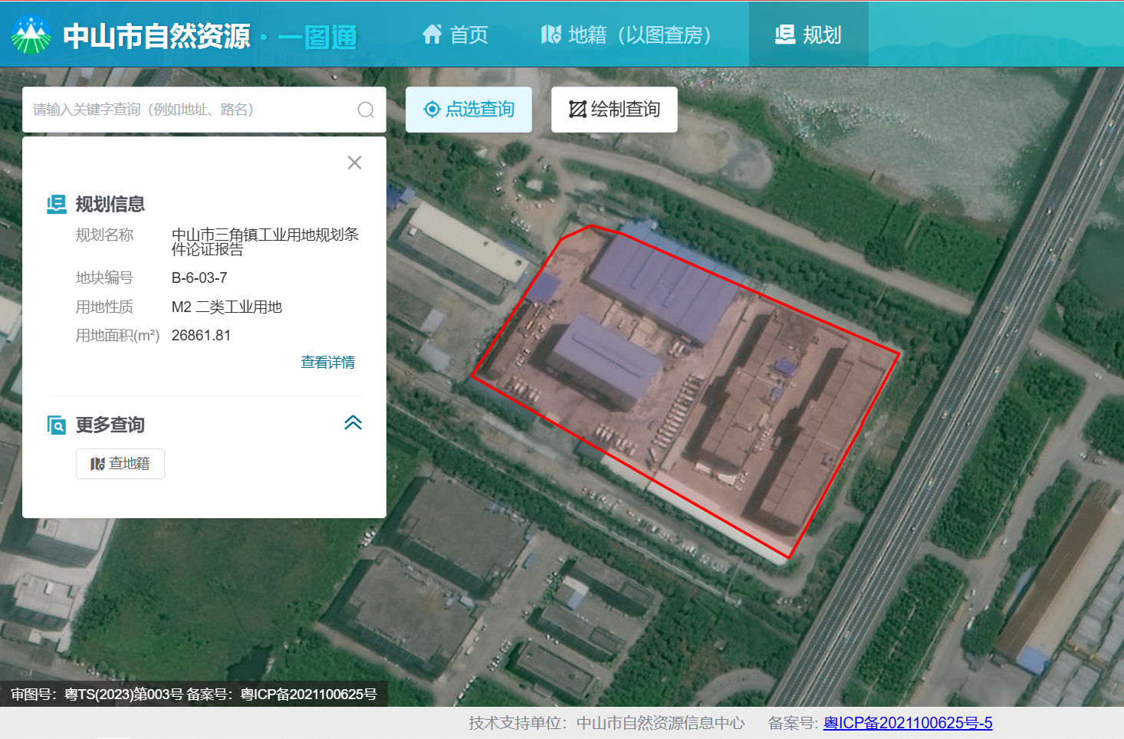
项目所在地

附图1 中山市自然资源一图通

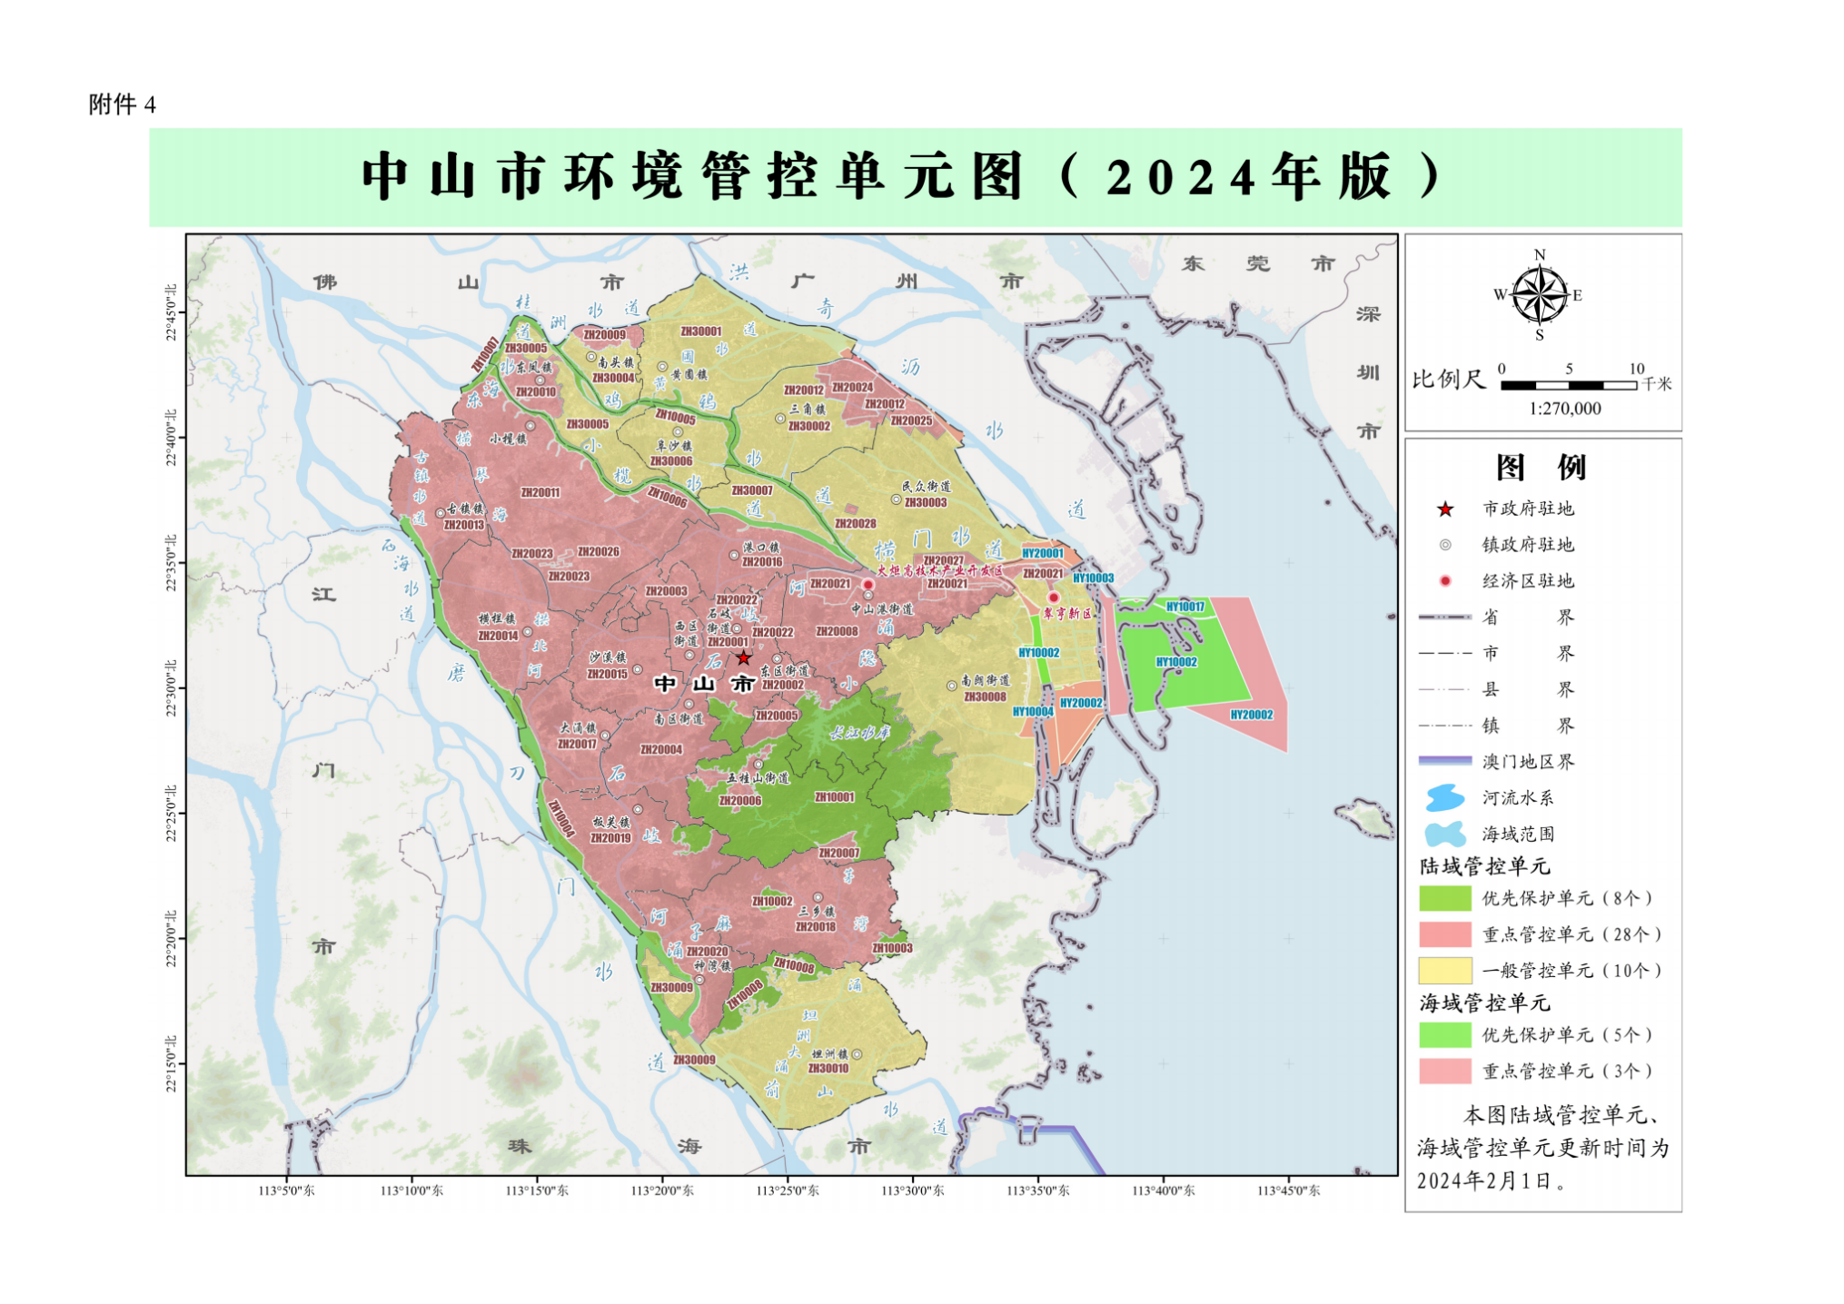
项目所在地
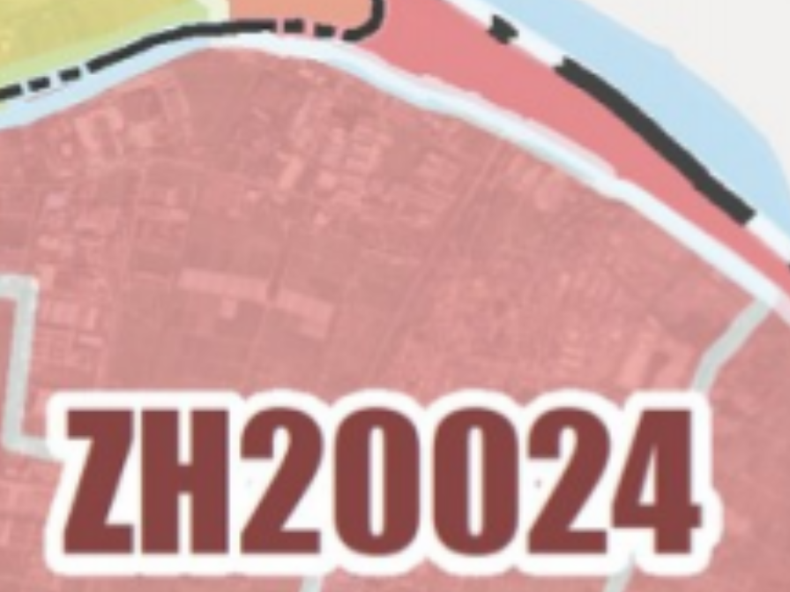

附图2 中山市环境管控单元图

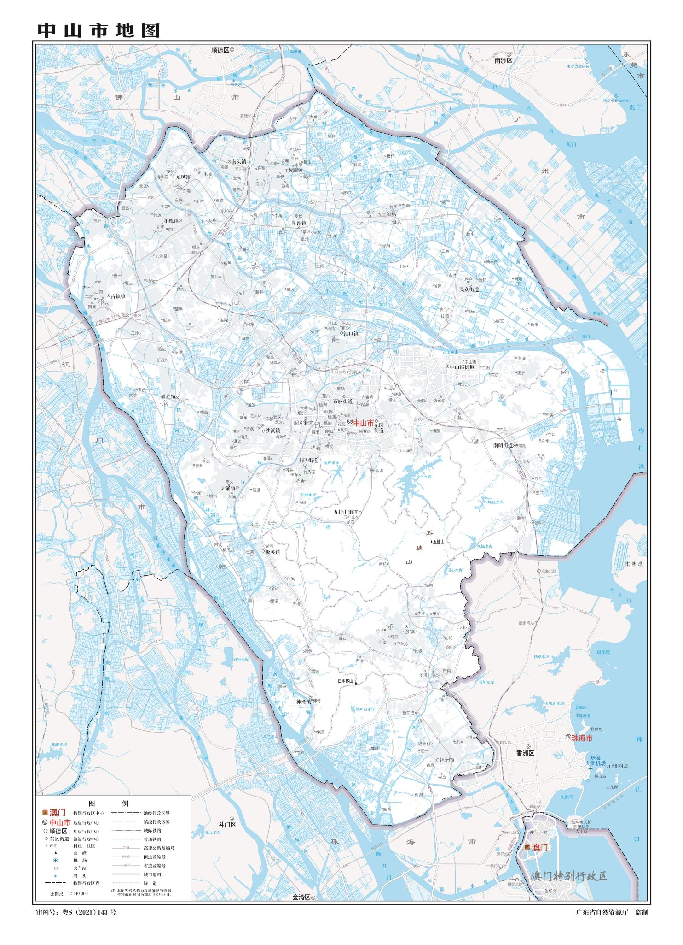
项目所在地
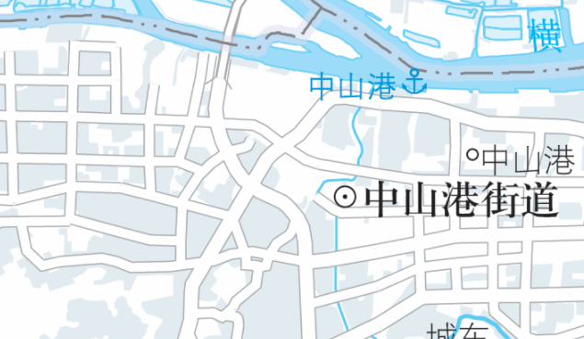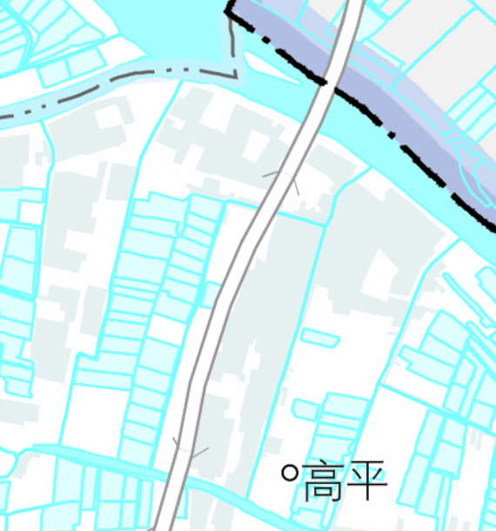

附图3 项目地理位置图
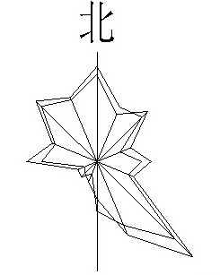
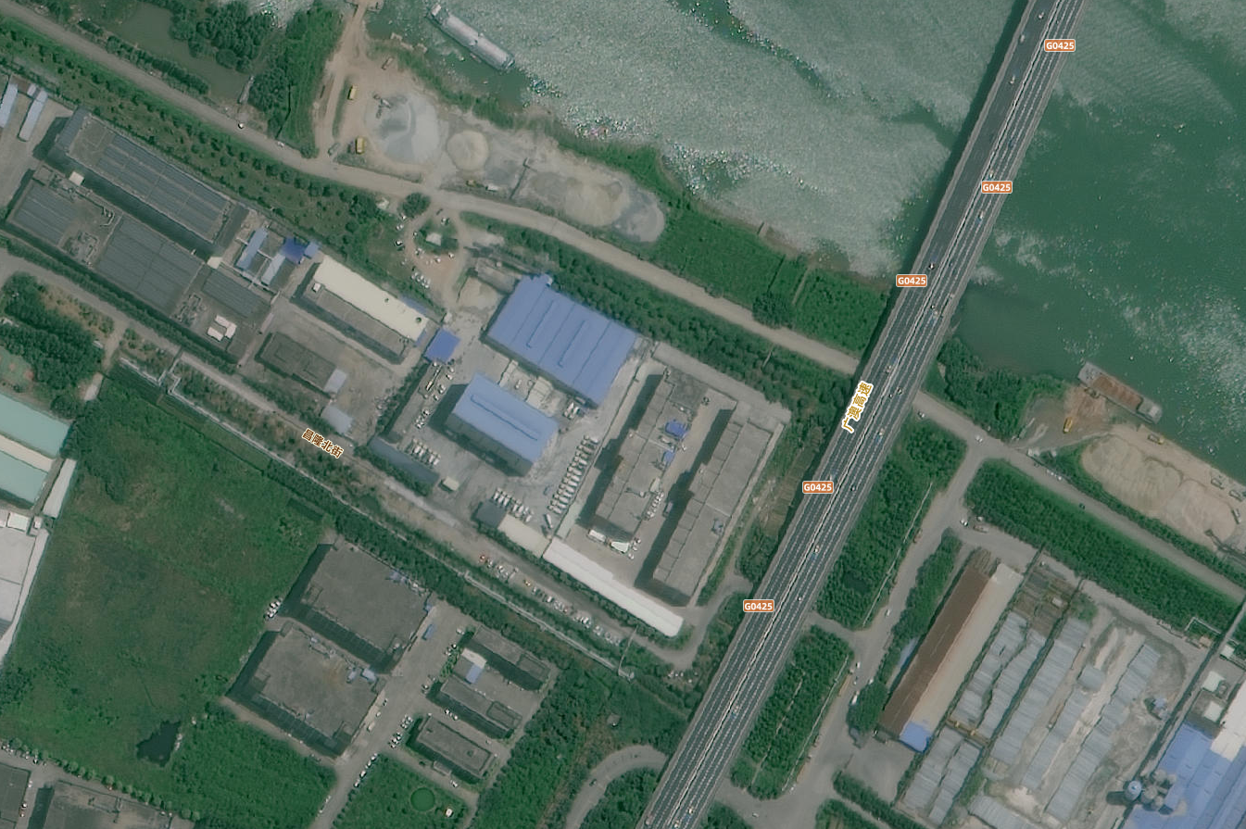
德润混凝土(中山)有限公司
利雅科技产业园C幢工业厂房
利雅科技产业园A幢工业厂房
空地/绿地
25m
50m
0m
图例
项目所在地：
噪声监测点位：

附图4 项目四至情况图
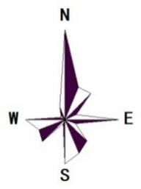
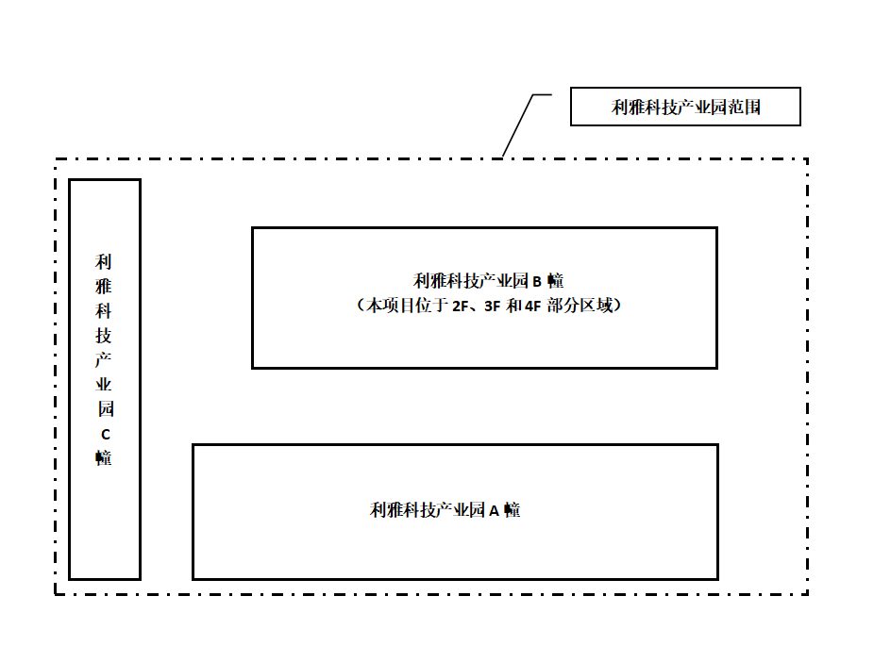
相距8米
一般固废暂存间
危废暂存间
7.5m
15m
0m
附图5-1 项目一般固废间和危废暂存间布置图
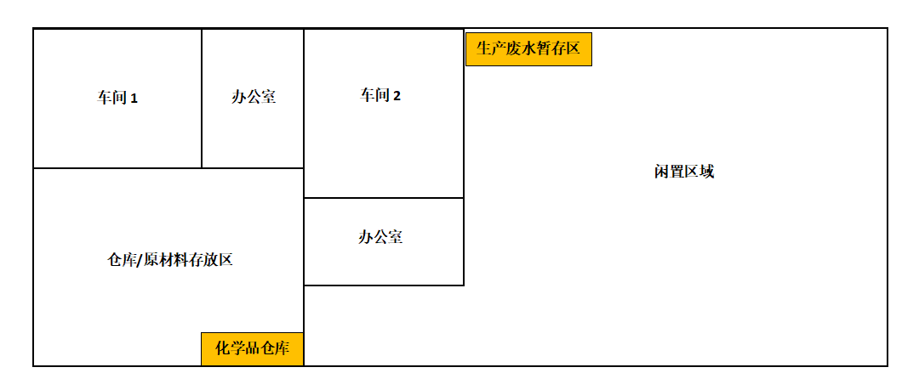
5m
10m
0m

附图5-2 项目二楼平面布置图


附图5-3 项目三楼平面布置图

2m
4m
0m

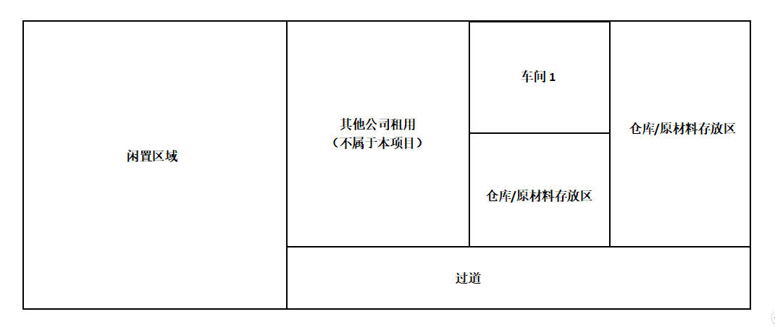
附图5-4 项目四楼平面布置图
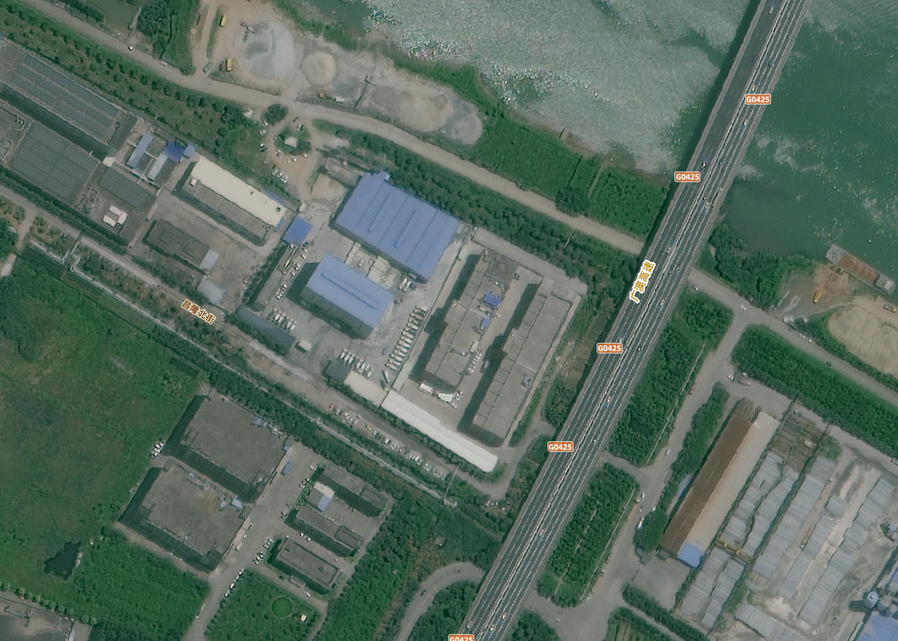
图例
环境敏感点：
边长为50m声评价范围：

50m
项目所在地
25m
50m
0m

附图6 项目声环境敏感点调查图

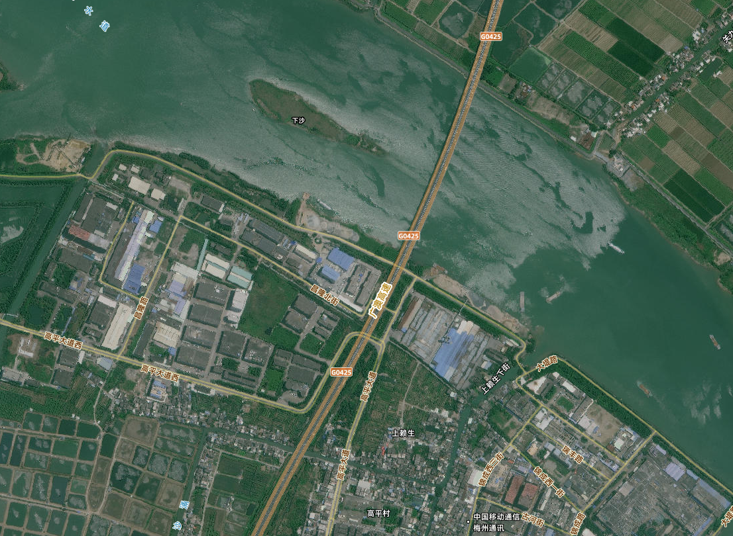
规划居住用地
高平村
高平村
500m
项目所在地
100m
200m
0m
图例
环境敏感点：
边长为500m大气评价范围：

附图7 项目大气环境敏感点调查图

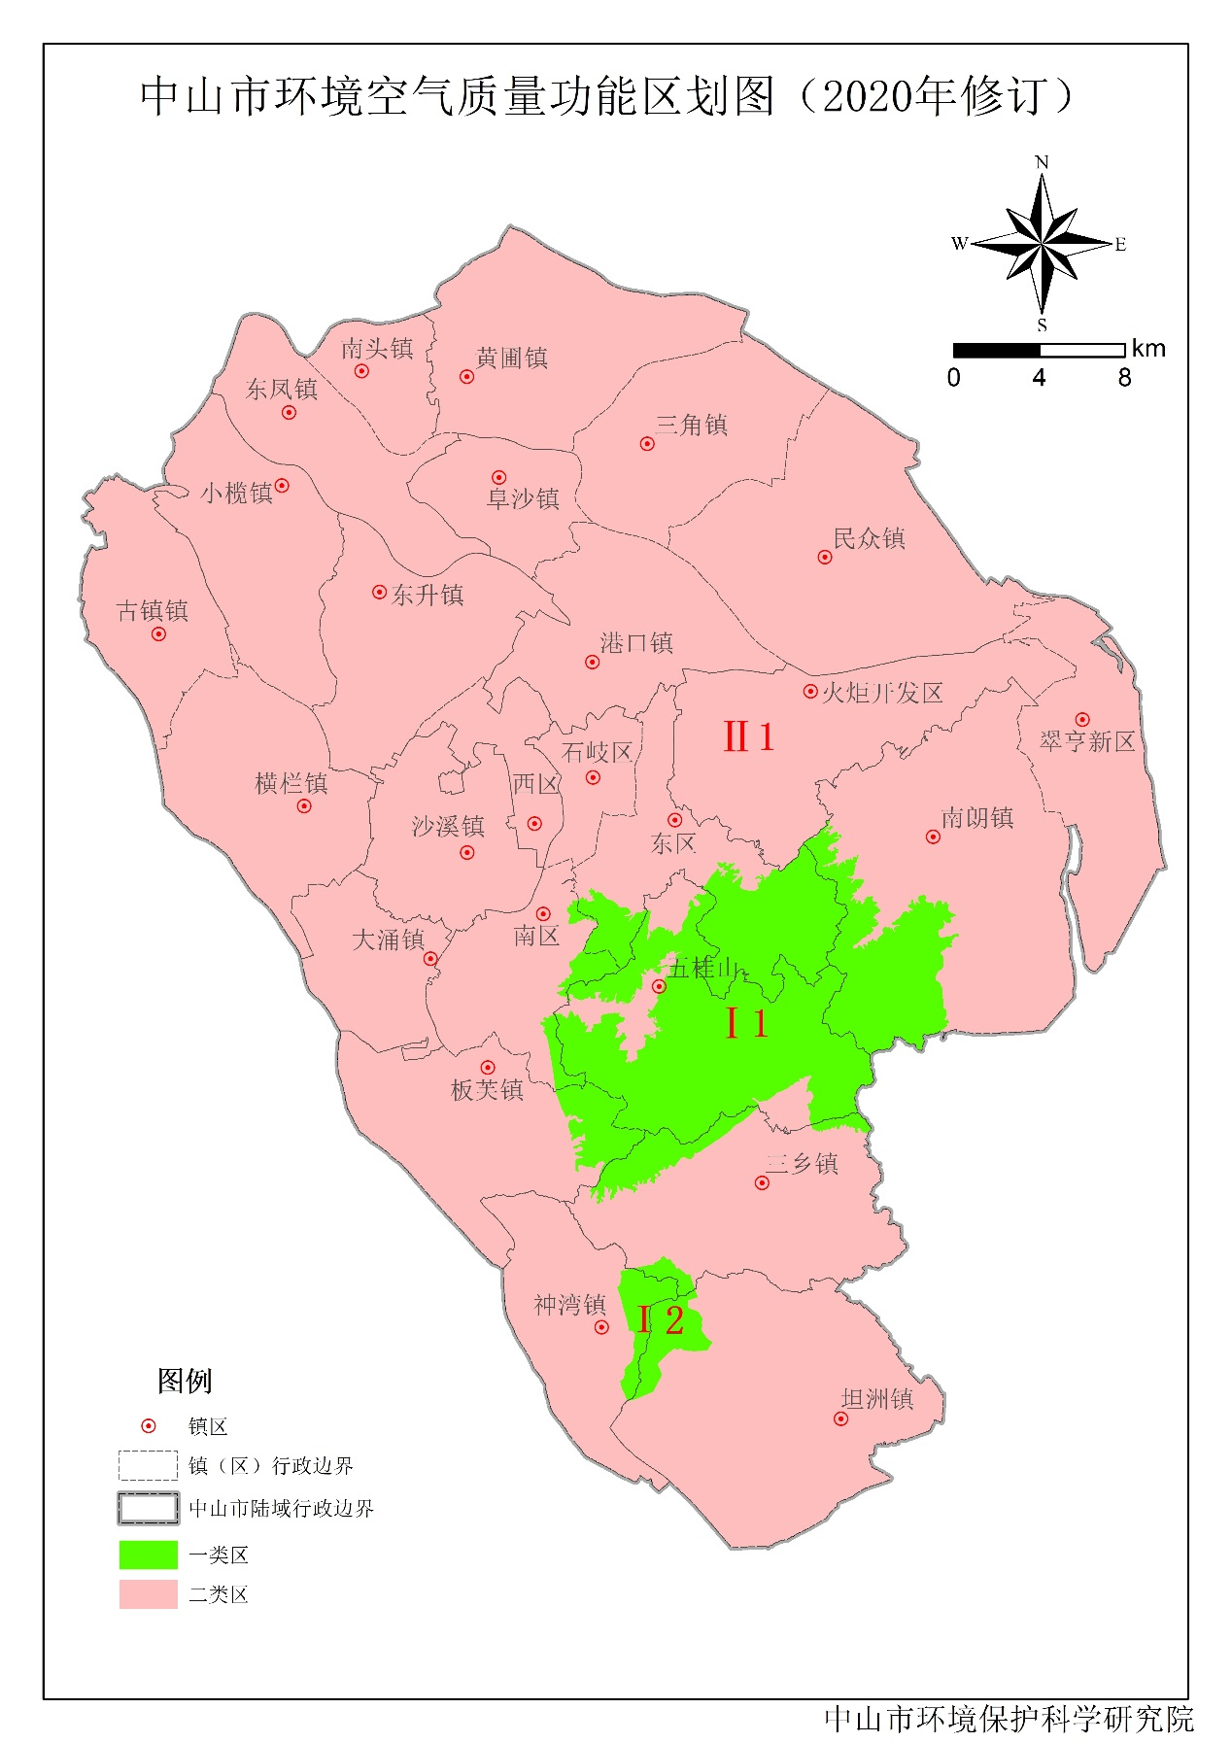
项目所在地

附图8 项目环境空气质量功能区划图

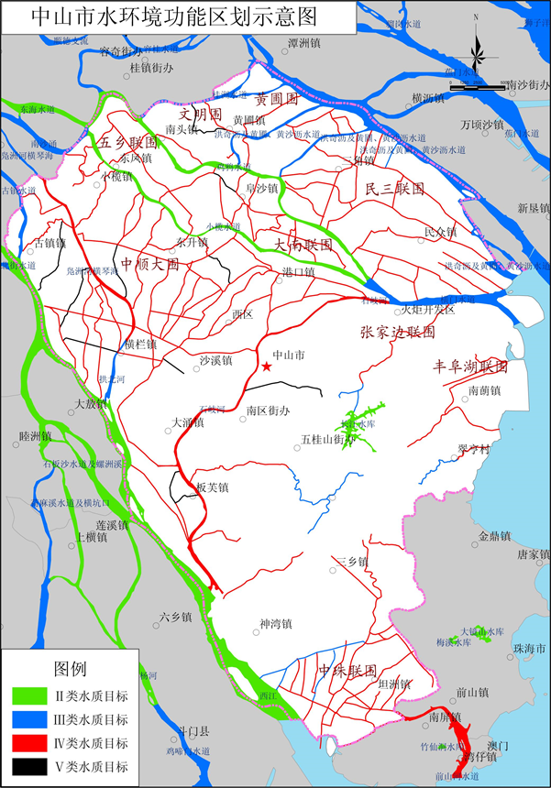
项目所在地

附图9 项目水环境功能区划示意图

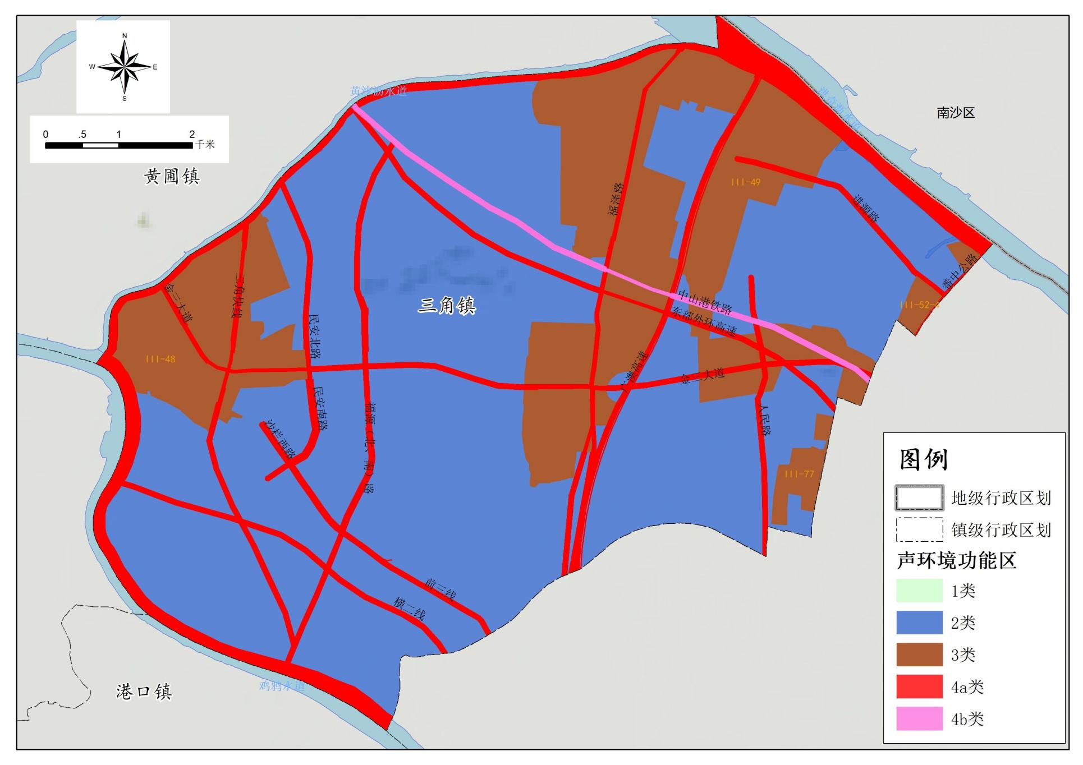
项目所在地
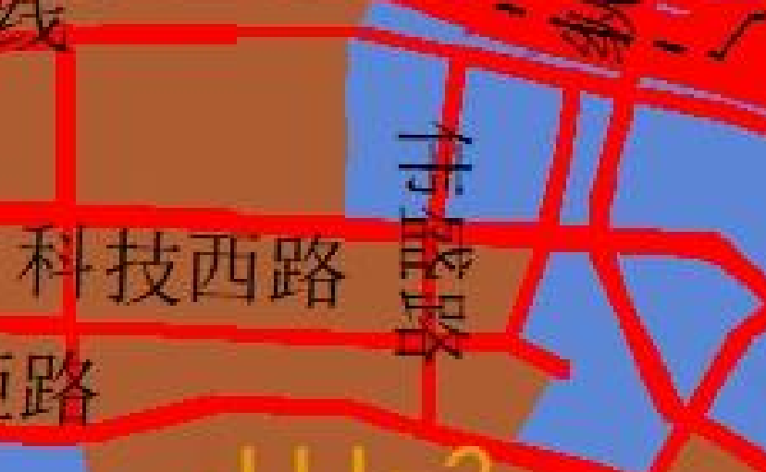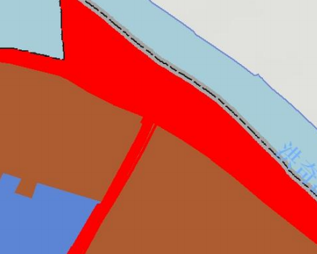

附图10 项目声环境功能区划图
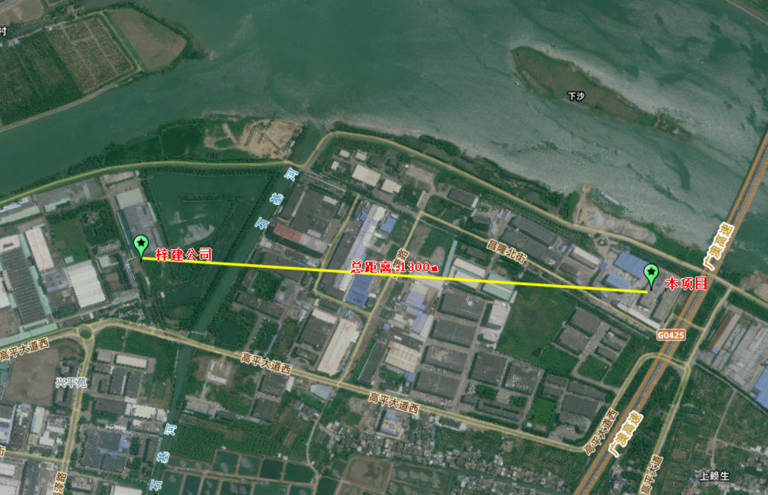
75m
150m
0m

附图11 项目与引用大气现状监测数据位置关系图
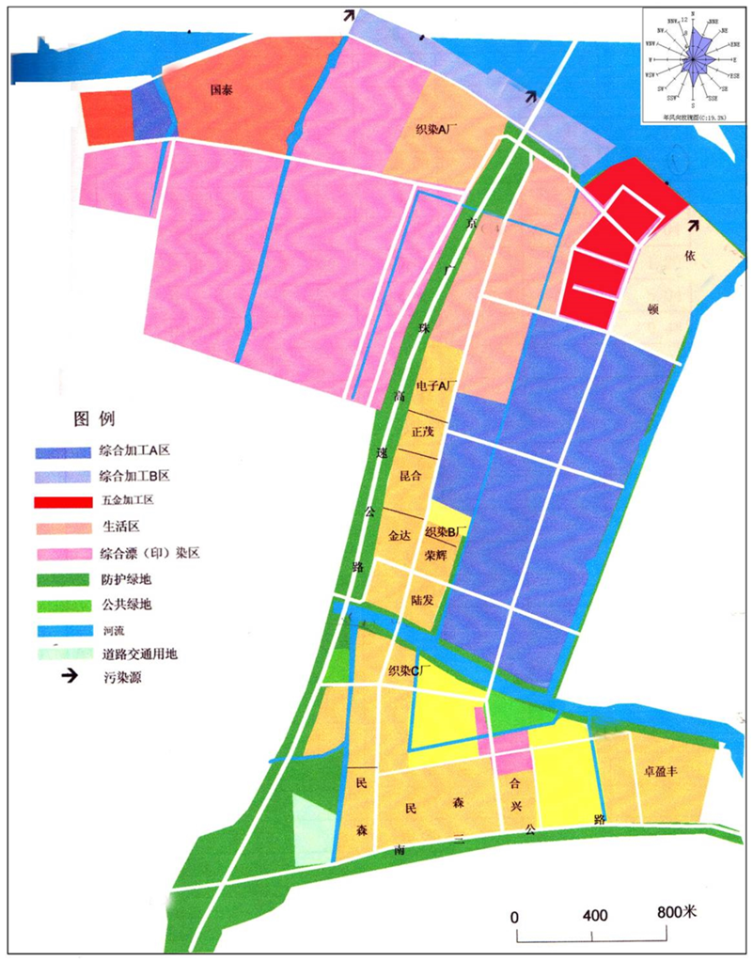
项目所在地

附图12 中山高平化工区规划图
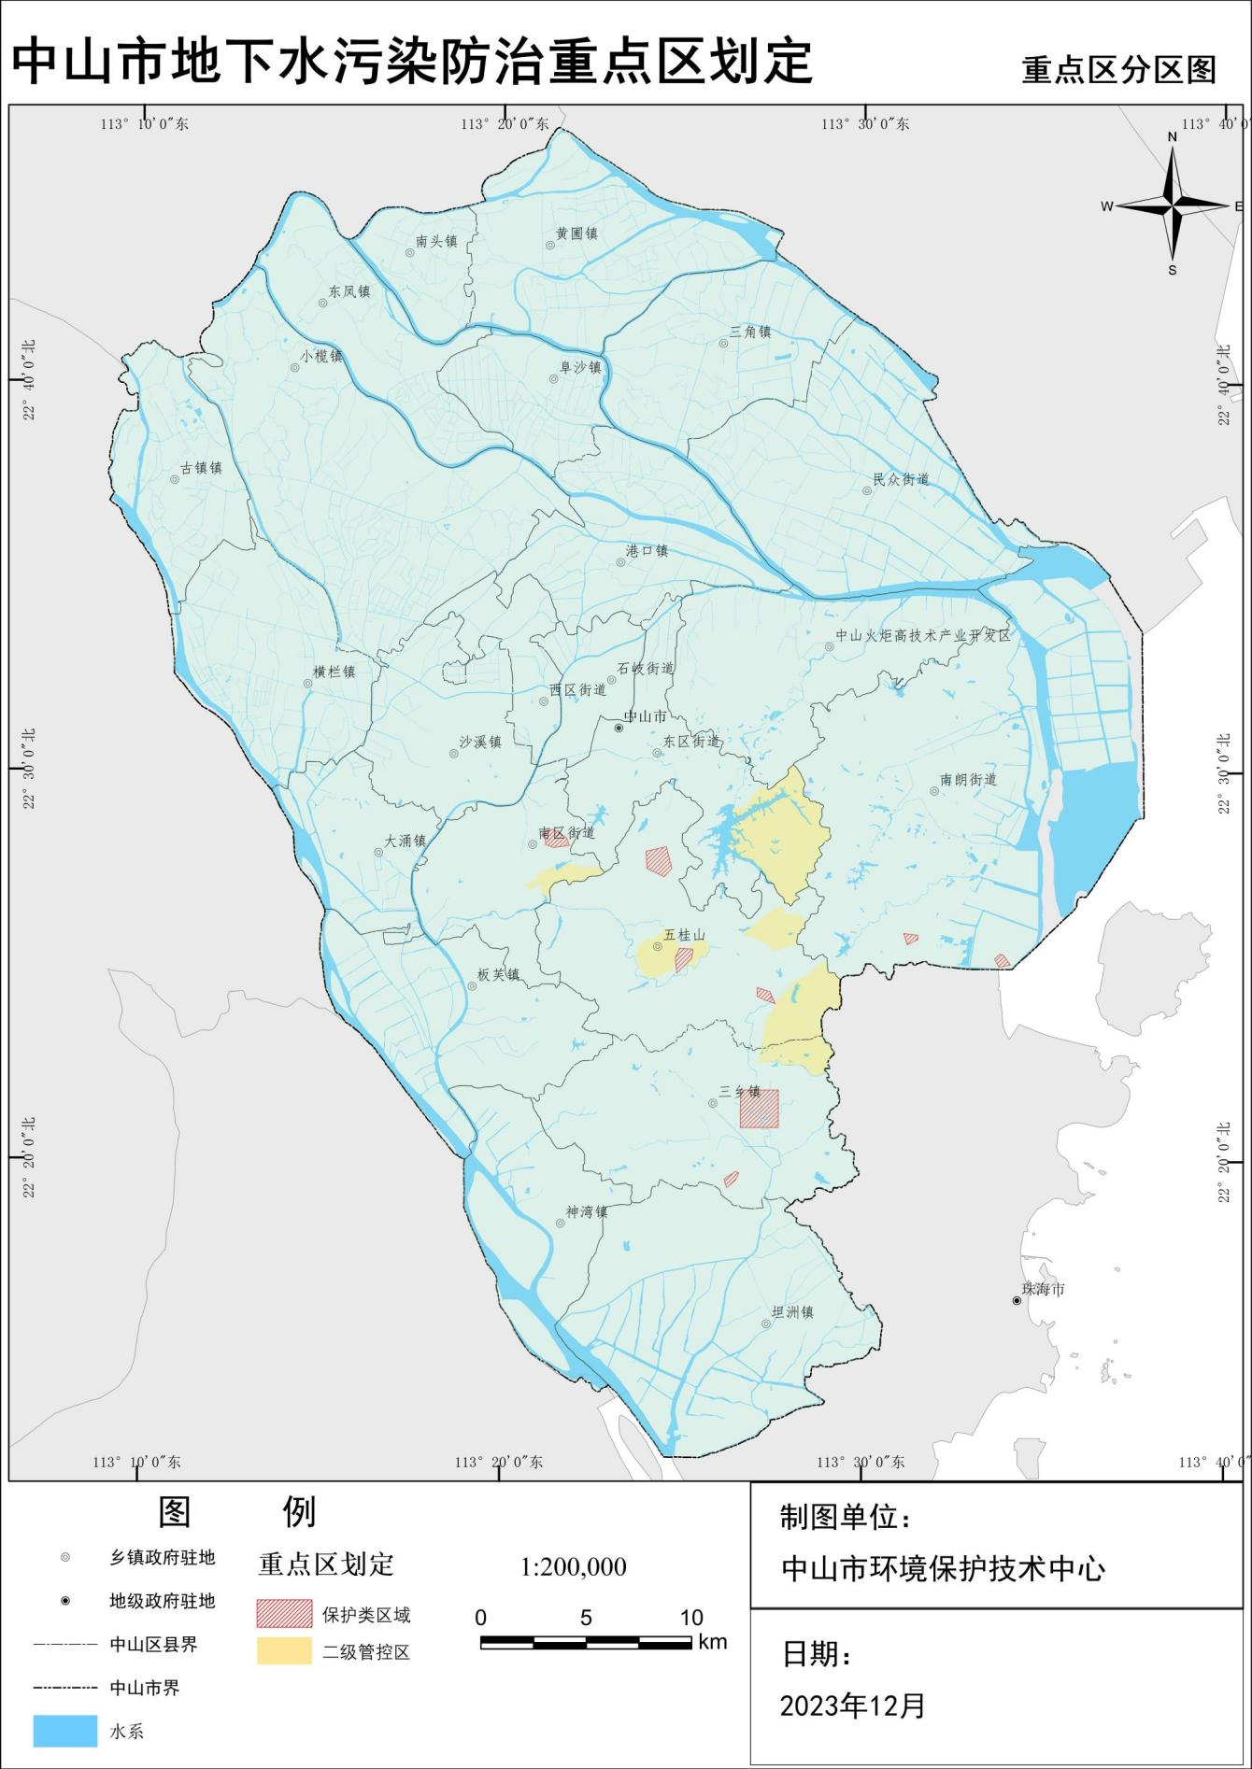
项目所在地

附图13 项目地下水污染防治重点区划定图
附件1 现状引用监测报告

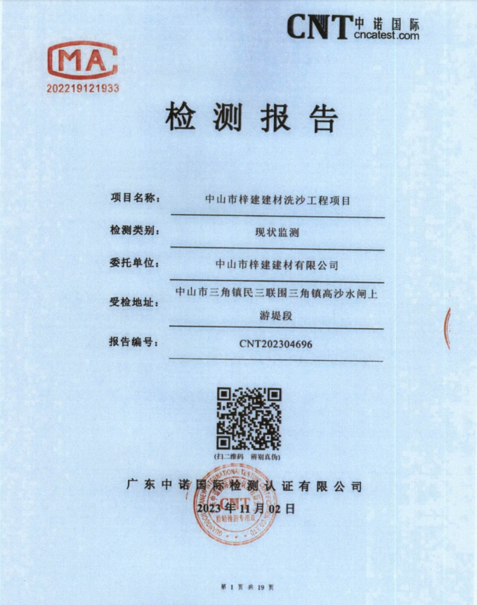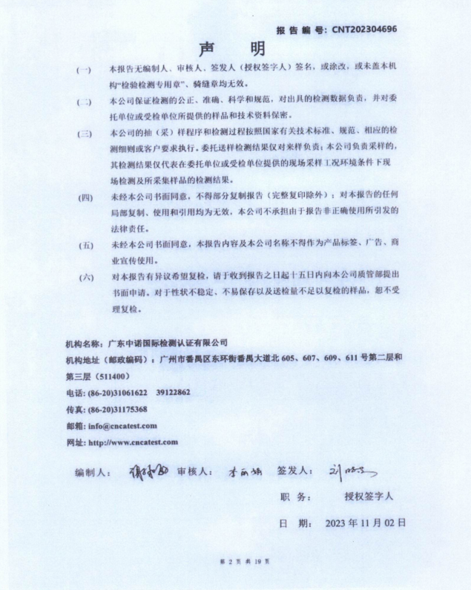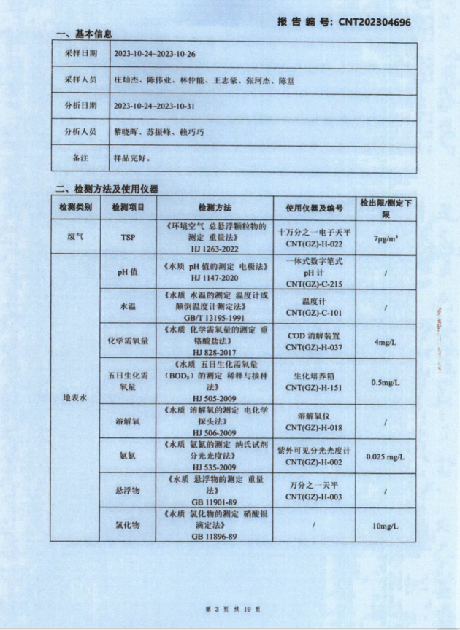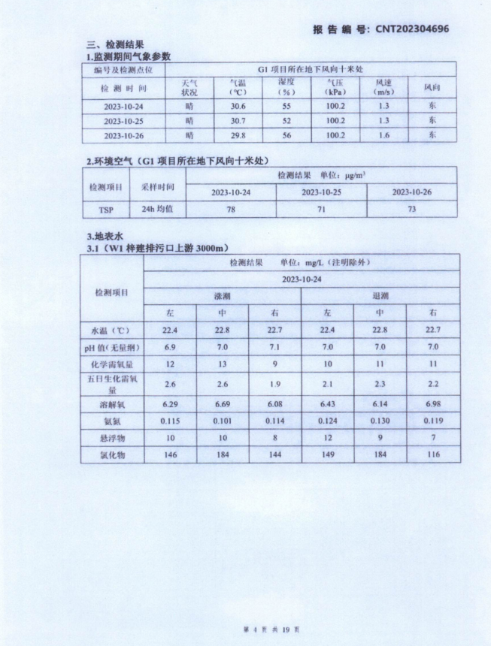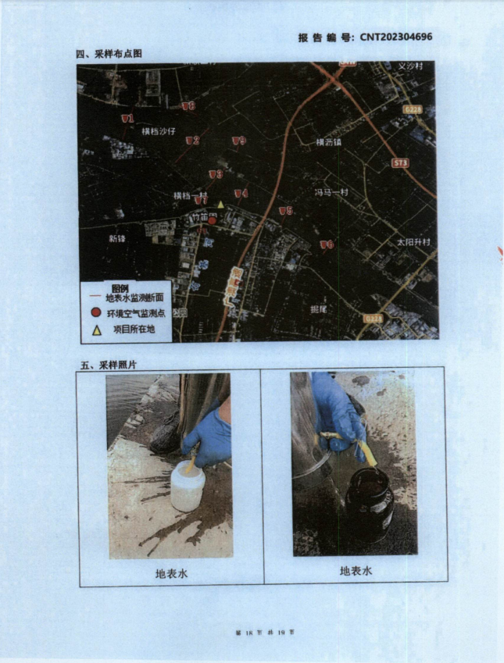
附件2 引用类比的浓水检测报告
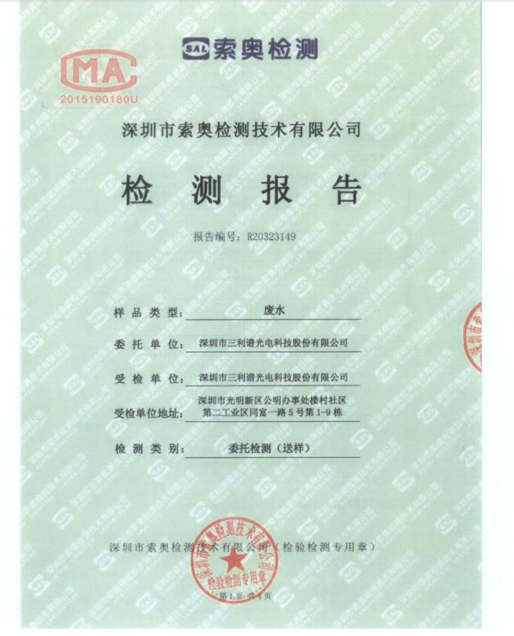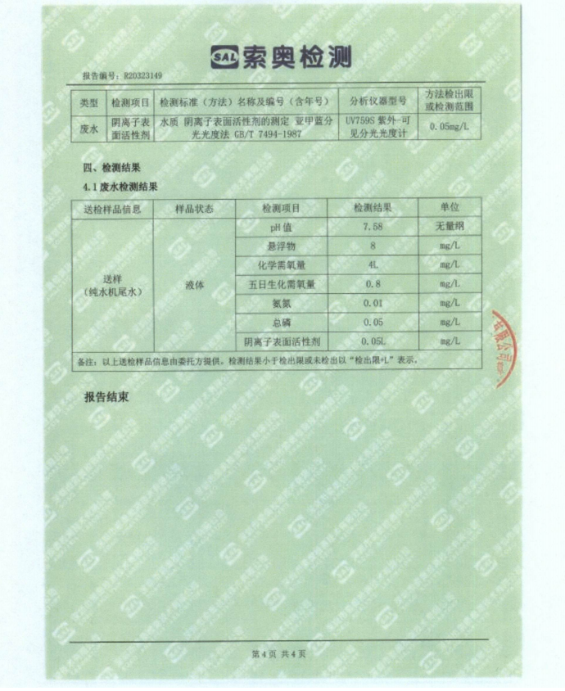
附件3 引用类比的生产废水检测报告
